

Instytut Systemów Elektronicznych

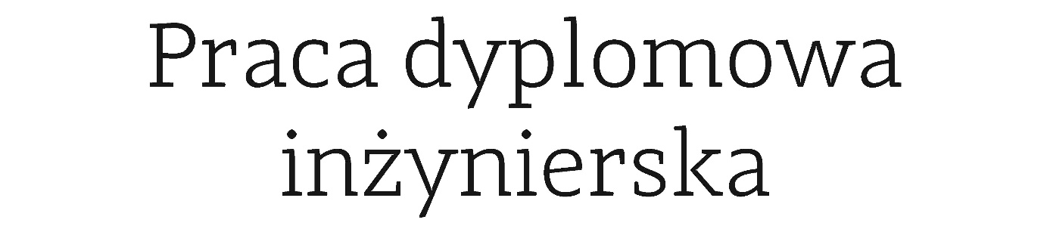

na kierunku Elektronika

w specjalności Elektronika i Inżynieria Komputerowa

Cyfrowy układ efektów dźwiękowych do gitary transakustycznej

Bartosz Ostrowski

Numer albumu 300331

promotor

dr hab. inż. Jacek Misiurewicz

WARSZAWA 2022

**Cyfrowy układ efektów dźwiękowych do gitary transakustycznej**

**Streszczenie.** Niniejsza praca poświęcona jest poszczególnym etapom projektowania prototypu cyfrowego efektu pogłosu do gitary transakustycznej z wykorzystaniem cyfrowego przetwarzania sygnałów. Problemem badawczym była realizacja efektu pogłosu w czasie rzeczywistym w małym, przenośnym układzie. Praca obejmuje metodykę i realizację badań długości pogłosu oraz odpowiedzi impulsowych pomieszczeń; zapoznanie się z dwiema możliwościami realizacji pogłosu w czasie rzeczywistym – metodą splotu oraz sztuczną generacją pogłosu; zaprojektowanie i zrealizowanie toru fonicznego. Projekt został wykonany   
z wykorzystaniem mikrokontrolera SMT32, elementów dyskretnych, układów scalonych   
oraz gotowego wzmacniacza audio klasy D.

**Słowa kluczowe:** Cyfrowa przetwarzanie sygnałów, gitara transakustyczna, mikrokontroler STM32, pogłos, algorytmy czasu rzeczywistego.

**Digital sound effect system for transacoustic guitar**

**Abstract.** The following paper is devoted to stages of designing a digital reverb effect prototype for transacoustic guitar using digital signal processing. The research problem was a realization   
of a real-time reverb effect implemented in small, portable device. The thesis includes   
the methodology and execution of reverberation and impulse response analysis; getting acquainted with two methods of real-time reverb realization – convolution algorithms and artificial reverberation; designing and building audio path. A prototype was created using STM32 microcontroller, discrete and integrated components, and D-class audio amplifier.

**Keywords:** digital signal processing, transacoustic guitar, STM32 microcontroller, reverberation, real-time algorithms.

Spis treści

1. Wstęp 6

1.1. Pochodzenie gitary 6

1.2. Współczesne gitary 7

1.3. Gitara transakustyczna 10

1.4. Cel i założenia pracy 12

2. Efekt pogłosu 13

2.1. Metody badania czasu pogłosu i odpowiedzi impulsowych pomieszczeń. 15

2.2. Pomiar czasu pogłosu i odpowiedzi impulsowej pomieszczeń 16

2.3. Ekstrakcja odpowiedzi impulsowej i ocena psychoakustyczna 26

3. Realizacja toru fonicznego 30

3.1. Układ podnoszący składową stałą 31

3.1.1. Projekt układu 31

3.1.2. Symulacja układu 36

3.2. Konfiguracja mikrokontrolera STM32 40

3.2.1. Konfiguracja wejść i wyjść 41

3.2.2. Konfiguracja zegarów i liczników 42

3.2.3. Konfiguracja przetworników A/C i C/A 43

4. Algorytm realizujący pogłos 46

4.1. Metoda splotu 46

4.2. Metoda sztucznej generacji pogłosu 49

4.2.1. Filtry grzebieniowe ze sprzężeniem zwrotnym 50

4.2.2. Filtry wszechprzepustowe 51

4.2.3. Generatory pogłosu Schroedera 53

4.3. Wybór algorytmu 55

5. Uruchomienie prototypu oraz testy 57

6. Podsumowanie 60

6.1. Realizacja celów i założeń pracy 60

6.2. Plany rozbudowy projektu 61

Bibliografia 62

Spis rysunków 64

Spis załączników 66

Wykaz symboli i skrótów 66

# Wstęp

## Pochodzenie gitary

Dzięki naturalnemu rozwojowi ludzkości i pojawieniu się potrzeby ekspresji emocjonalnej, ludzkość zaczęła tworzyć instrumenty, a za ich pomocą muzykę od najprostszych kilkudźwiękowych zlepków, aż do kilkuset stronicowych tabulatur. Instrumenty strunowe szarpane od zawsze wtórowały na rynku dzięki swojemu unikalnemu brzmieniu. Odegrały one kluczową rolę w rozwoju kultury, będąc filarem brzmień w wielu gatunkach muzycznych. Jednakże wiedza o ich początkach jest ograniczona.

Prawdopodobnie jednych z pierwszych instrumentów strunowych był powstały   
w czasach prehistorycznych łuk muzyczny. Jest to przykład wykorzystania przedmiotu codziennego użytku do wytwarzania dźwięku. Podstawą instrumentu był myśliwski łuk, którego drgająca cięciwa generowała falę akustyczną. Jego dźwięk był cichy ze względu na brak pudła rezonansowego, co rozwiązano poprzez dodanie pudła rezonansowego u podstawy instrumentu [1] Początki wykorzystania łuku myśliwskiego jako środku ekspresji szacuje się na 7000 lat przed naszą erą [2].

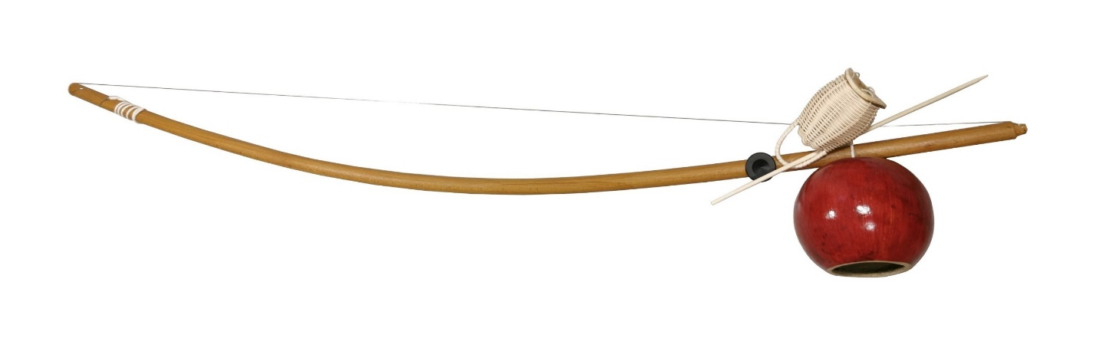

**Rysunek 1.1.** Łuk muzyczny [3].

Jednymi z najstarszych instrumentów znanych w historii są Środkowo Afrykańskie harfy jamowe, w których drgającym elementem był napięty giętki pręt. Wydobycie dźwięku odbywało się poprzez szarpanie lub uderzanie [4]. Człowiek na drodze rozwoju nauczył się jak odpowiednio manipulować instrumentem, by zmieniać wysokości granych dźwięków, tworzyć skale muzyczne i zwiększać możliwości samego instrumentu.

Dodając do instrumentu drewniane pudło rezonansowe udało się zwiększyć głośność   
i wydobyć nowe, niespotykane wcześniej brzmienie. W ten sposób powstał stworzony   
w Wietnamie *cai dan bau* o zawodzącym i jękliwym brzmieniu. W podobnym czasie Wietnamczycy stworzyli również cytrę jamową. Rama rezonansowa instrumentu obudowana jest korą drzewną, natomiast źródłem dźwięku są struny o długości do 3,5 m wykonane z włókien trzcinopalmy [4].

Dalszy rozwój instrumentów w postaci zwiększenia ilości strun o różnych grubościach oraz wielu mechanizmów ich mocowania i możliwości regulacji napięcia przyniósł kolejne możliwości kreowania dźwięku i brzmienia. Starożytni Egipcjanie, Grecy oraz Persowie konstruowali bardziej rozbudowane instrumenty takie jak kitary, liry oraz lutnie [1].

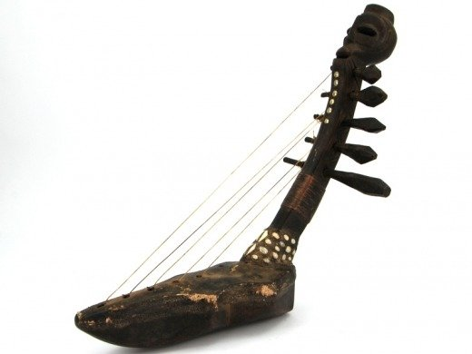

**Rysunek 1.2.** Harfa jamowa [5].

## Współczesne gitary

Dzięki wielu udoskonaleniom powstałym na przestrzeni lat, takim jak; zwiększenie ilości, strun i rozmiaru pudła rezonansowego oraz dostosowanie długości szyjki i ilości progów w celu precyzyjnego, manualnego skracania długości strun, dzisiejsza gitara jest instrumentem kompletnym, uniwersalnym. Pierwsza gitara była rezultatem wzajemnego przejmowania cech wcześniej wspomnianych kitar, lir i lutni. Okres jej powstania nie jest dokładnie znany. Jedne źródła podają okres pierwszego tysiąclecie naszej ery w Afryce Północnej [1], natomiast według drugich pierwowzorem był posiadający 6 strun Perski *sitar* z szóstego wieku przed naszą erą. Instrument ten dzięki swojej wszechstronności dotarł na południe Europy, gdzie zyskał ogromną popularność, szczególnie w Hiszpani i Włoszech. Pierwsze wspomnienie gitary możemy odnaleźć w dziele *Ars Musica* autorstwa Juana Gil of Zamora z 1265 roku [4].

Instrument ten w znanej nam formie powstał w XIX wieku, kiedy to hiszpański lutnik Almerii Antonio de Torres Jurado skonstruował gitarę klasyczną. Gitara posiadała wzmocnione brzmienie przez powiększone pudło rezonansowe z ożebrowaniem w kształt wachlarza [4]. Dzięki obecności pudła energia kinetyczna jest szybciej odbierana ze struny, a co za tym idzie,   
w ciągu jednostki czasu zwiększona jest ilość emitowanej energii [7]. W wyniku tego, drgania trwają krócej, ale głośność instrumentu znacząco wzrasta. Wymiary całego instrumentu to 98 cm długości, 37 cm szerokości oraz 10 cm grubości. Manipulacja jasnością brzmienia na etapie konstrukcyjnym odbywa się poprzez odpowiednio dobraną grubość pudła rezonansowego. Większa grubość pozwala uzyskać ciemniejsze brzmienie (zwiększone wzmocnienie dolnych częstotliwości), natomiast mniejsza – jaśniejsze (zwiększone wzmocnienie wyższych częstotliwości). W klasycznej wersji instrumentu jest 19 progów umieszczonych na przyklejonej szyjce (inaczej gryfie), wykonanej z drewna [4]. Ich odległość jest ściśle określona zgodnie   
ze wzorem (1.1)[1]. Gitara posiada maszynki umieszczone na główce, do regulacji napięcia strun, które do roku 1946 wykonywanie były z jelit zwierzęcych, natomiast później już z nylonu. Dzięki temu jej brzmienie jest dosyć miękkie i bardzo dobrze wpasowuje się w kompozycje zarówno solowe jak i orkiestralne. Sama wysokość dźwięku ściśle zależy od dobru odpowiednich strun. Wysokość dźwięku zależna jest od częstotliwości drgań struny, a ta jest zależna od materiału, z którego struna została wykonana, jej przekroju, długości oraz napięcia zgodnie ze wzorem (1.2)[4]. Z tej zależności widać, że jest kilka możliwości manipulacji wysokością dźwięku, jak; skracanie drgającej części struny za pomocą palców, naprężanie   
za pomocą stroików oraz poprzez dobranie odpowiedniej grubości strun. Struna oparta jest   
w dwóch punktach: w mostku oraz w siodełku. Zatem drganie struny wytwarza falę stojącą   
o połowie długości fali, której częstotliwością jest częstotliwość podstawowa danego dźwięku. Jej wielokrotności tworzą harmoniczne budujące brzmienie. Gitarzysta może wpływać też   
na wycinanie harmonicznych szarpiąc strunę w odpowiednim miejscu. Uderzenie w $1/n$ długości struny spowoduje usunięcie n-tej harmonicznej. Wartym wspomnienia elementem jest mostek, którego zadaniem jest przeniesienie energii kinetycznej ze struny na płytę wierzchnią pudła rezonansowego, do której jest on przyklejony. W jego środku znajduje się wyżłobienie,   
w którym znajduje się podstawek. To właśnie na nim oparte są struny. Może on być wykonany plastiku, grafitu, mosiądzu oraz kości słoniowej. Jest on również specjalnie wyprofilowany   
dla każdej struny, by odpowiednio dopasować menzurę, czyli długość akcji strun tak, by skracając strunę z użyciem progów na gryfie, wysokość dźwięków była zgodna ze skalą muzyczną.

|  |  |  |
| --- | --- | --- |
|  | $$l_{N+1}=\frac{m-\sum_{0}^{N}{l_{n}}}{17,817}$$ | (1.1) |

Gdzie:

**17,817** – stała określająca teoretyczną proporcję rozstawu progów $m$ 
 – menzura instrumentu (czynna akcja strun od mostka do siodełka) $N$ 
– numer poprzedniego progu $l_{n}$ 
 – odległość $n$-tego progu od $(n-1)$-go

|  |  |  |
| --- | --- | --- |
|  | $$f=\frac{1}{2⋅s⋅r}⋅\sqrt{\frac{g⋅P}{π⋅d}}$$ | (1.2) |

Gdzie:

***g*** = 981 cm,  
***s*** – długość struny,   
***r*** – promień w przekroju [cm],   
***P*** – napięcie w gramach,   
***d*** – gęstość materiału.

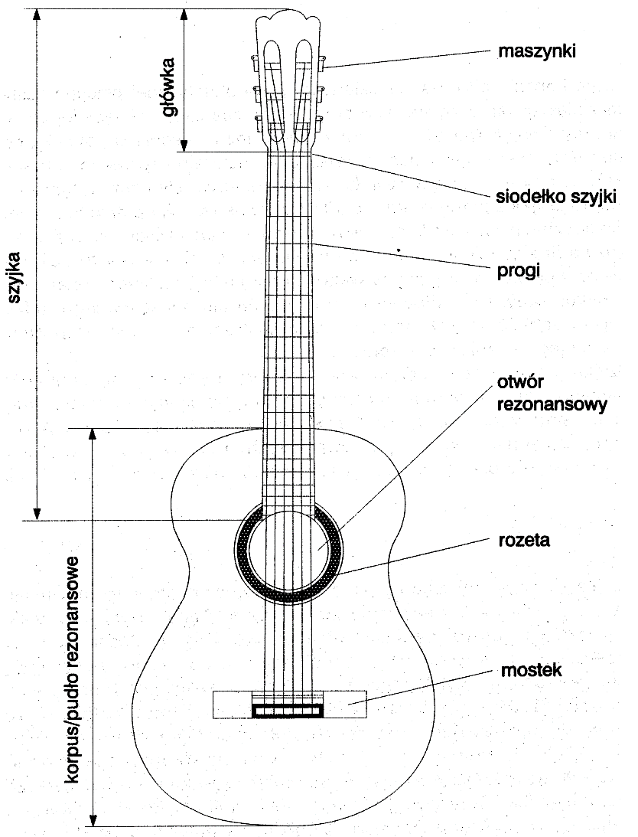

**Rysunek 1.2.** Budowa gitary klasycznej [1] .

Nieduża różnica dzieli gitarę klasyczną od gitary akustycznej. Ta druga posiada o kilka centymetrów większe pudło rezonansowe wykonane zazwyczaj z drewna, czasami też   
z tworzyw sztucznych. Materiały użyte do wykonania pudła mają duży wpływ na wzmacnianie poszczególnych harmonicznych, co przekłada się na zróżnicowanie brzmień tych instrumentów. Istotną zmianą wpływającą równie mocno na brzmienie instrumentu są zastosowane w gitarze akustycznej metalowe struny. Połączenie tych dwóch modyfikacji pozwala na uzyskanie głośniejszego, ostrzejszego, a wręcz szklistego brzmienia. Dodatkowo, szyjka gitary została odchudzona, a w jej wnętrzu pod podstrunnicą umieszony został pręt regulacyjny w celu zapobiegania odkształceniu gryfu przez zwiększony naciąg metalowych strun. Oprócz aspektów technicznych zastosowano kilka urozmaiceń wizualnych takich jak; znaczniki numeracji progów na podstrunnicy czy też *pickguard*, czyli cienki element z tworzywa umieszczony obok otwory rezonansowego, który przeciwdziała uszkodzeniom lakieru od uderzeń kostką gitarową. Dodatkowo, menzura instrumentu została zwiększona, progi zostały obniżone, co pozwala   
na wykorzystanie większej ilości technik gitarowych podczas gry na instrumencie [4].

Dodatkową funkcją zaimplementowaną w gitarze akustycznej była możliwość wyprowadzenia informacji o dźwięku w postaci prądu elektrycznego poprzez zamontowanie pod podstawkiem mostka przetwornika piezoelektrycznego podłączonego do układu wzmacniającego sygnał. Najczęściej taki układ zasilany baterią 9 V, co pozwala na podłączenie instrumentu   
do aparatury studyjnej czy też estradowej. Instrument ten nazwano gitarą elektroakustyczną.

W obecnych czasach popularność gitary w muzyce komercyjnej zaczyna stopniowo maleć. Pomimo zanikających trendów związanych z muzyką odgrywaną na instrumentach strunowych na rzecz muzyki elektronicznej, na rynku ciągle dostępne są rozmaite gitary począwszy od gitar klasycznych, akustycznych, elektrycznych, elektroakustycznych, basowych, barytonowych, kończąc na mniej popularnych, lecz niezwykle ciekawych gitarach transakustycznych. Ich obecność na rynku można zaobserwować dzięki firmie Yamaha   
od trzeciej dekady dwudziestego pierwszego wieku. Niezwykłość tych gitar polega   
na ich możliwościach brzmieniowych wynikających z połączenia akustycznych właściwości instrumentu oraz wykorzystaniu efektów do uwydatnienia jej brzmienia [6].

## Gitara transakustyczna

Gitara transakustyczna różni się od zwykłej gitary elektroakustycznej w niedużym stopniu. W gitarze elektroakustycznej między mostkiem a podstawkiem znajduje się przetwornik piezoelektryczny, który przekształca energię kinetyczną strun w energię elektryczną. Następnie, sygnał transportowany jest do aktywnego układu wzmacniającego wbudowanego w gitarę, dostarczając sygnał na wyjście liniowe. Takie rozwiązanie pozwala na łatwe nagłośnienie instrumentu z wykorzystaniem miksera bez konieczności wykorzystania dodatkowego wzmocnienia. W gitarze transakustycznej również umieszczony jest przetwornik piezoelektryczny i układ wzmacniający, jednakże dźwięk nie jest transportowany do wyjścia liniowego. W tym przypadku, w gitarę wbudowany jest procesor efektów, który nakłada  
 w czasie rzeczywistym efekty dźwiękowe na sygnał. Najczęściej występującymi efektami wbudowanymi są *reverb* (pogłos) oraz *chorus* (modulacja czasowa). Zmodulowany sygnał zostaje wzmocniony, a następnie trafia na głośnik wibracyjny nazwany przez firmę Yamaha jako *actuator*. Zamienia on sygnał elektryczny z powrotem na energię kinetyczną, którą przekazuje na płytę wierzchnią gitary. Co za tym idzie, pudło rezonansowe wzmacnia zarówno naturalny dźwięk pochodzący ze strun oraz sygnał przetworzony. Dzięki takiemu rozwiązaniu, słuchacz odnosi wrażenie jakby był to naturalny dźwięk instrumentu [6].

|  |
| --- |
|  |
| **Rysunek 1.3.** Actuator w gitarze transakustycznej [8]. |
|  |
| **Rysunek 1.4.** Actuator w gitarze transakustycznej [9]. |

System ten zasilany jest dwiema bateriami – AA 1,5 V, dzięki czemu korzystanie   
z instrumentu nie wymaga dodatkowego zasilania [6]. Z pełni możliwości gitary można zatem korzystać w dowolnym momencie, a efekty które w przypadku pozostałych gitar wymagają dodatkowego zasilania, miejsca i wzmocnienia tutaj są wbudowane i energooszczędne. Gitara transakustyczna cechuje się zatem dużą mobilnością i poręcznością, biorąc pod uwagę   
jej funkcjonalność na tle gitar elektrycznych, akustycznych i elektroakustycznych.

Niestety zastosowane rozwiązania technologiczne i wykorzystane komponenty do ich realizacji są chronione przez Yamahę, więc dostępność kart technologicznych i specyfikacji technicznej jest znacząco ograniczona, co znacząco utrudnia realizację projektu. Podobną technologię możemy zaobserwować w gitarach *Lag hyvibe*, natomiast jakość efektów dźwiękowych zastosowanych w tych instrumentach jest subiektywnie gorsza od rozwiązań Yamahy. Dzięki obecności tylko dwóch bardziej znaczących producentów gitar transakustycznych na rynku muzycznym dorowadziła do wysokich cen tych instrumentów. Najtańszy model Yamahy FS-TA na dzień 5 maja 2022 kosztuje 4350 złotych.

## Cel i założenia pracy

Celem pracy jest stworzenie prototypu gitary transakustycznej oraz weryfikacja jego poprawnego działania. Prototyp powinien spełniać następujące założenia:

* gitara powinna symulować co najmniej jeden efekt dźwiękowy,
* przetworzony dźwięk powinien wydobywać się z pudła rezonansowego,
* jak najniższe koszty powinny być uwzględnione przy doborze komponentów,
* układ przetwarzania sygnału oraz zasilanie powinny umożliwić mobilne korzystanie   
  z gitary.

Realizacja celu wymagała następujących kroków:

* zgłębienia literatury dotyczącej badania długości pogłosu i odpowiedzi impulsowych pomieszczeń,
* zgłębienia literatury dotyczącej możliwości realizacji efektu dźwiękowego,
* przeprowadzeniu badania długości pogłosów i odpowiedzi impulsowych pomieszczeń,
* doboru komponentów umożliwiających realizację układu,
* zaprojektowania toru sygnału dźwiękowego,
* dobrania odpowiedniego do możliwości komponentów algorytmu realizującego efekt dźwiękowy,
* zaprogramowania procesora efektów,
* sprawdzenie poprawności działania układu z wykorzystaniem sygnałowej aparatury pomiarowej.

# Efekt pogłosu

Jednym z dwóch najpopularniejszych efektów wykorzystywanych w gitarach   
transakustycznych jest *reverb*, czyli pogłos. Jest on zjawiskiem akustycznym, w którym dźwięk docierający do ucha jest stopniowo wygaszany w czasie. Długość pogłosu określa się czasem potrzebnym do spadku natężenia dźwięku do poziomu szumów tła. Ze względu na budowę ludzkiego ucha człowiekowi ciężko usłyszeć pogłos trwający krócej niż 1/15 sekundy, ponieważ przy takiej różnicy czasu między bezpośrednią falą ze źródła i falą odbitą, obie fale są postrzegane przez narząd słuchu jako jedna. Bardzo często efekt ten można usłyszeć   
w sytuacjach codziennych, gdy słuchacz znajduje się w pomieszczeniu bez miękkich elementów na ścianach czy podłodze. Powierzchnie płaskie jak ściany, podłoga czy sufit stają się przeszkodą na drodze fal akustycznych tworząc pole dyfuzyjne [10]. W momencie, gdy fala akustyczna dociera do granicy dwóch ośrodków może w zależności od impedancji ośrodków zostać odbita, częściowo odbita lub pochłonięta [11]. Warunki brzegowe w przypadku fali akustycznej padającej na granicę dwóch ośrodków zgodne są ze wzorami (2.1), (2.2), (2.3), (2.4) [12].

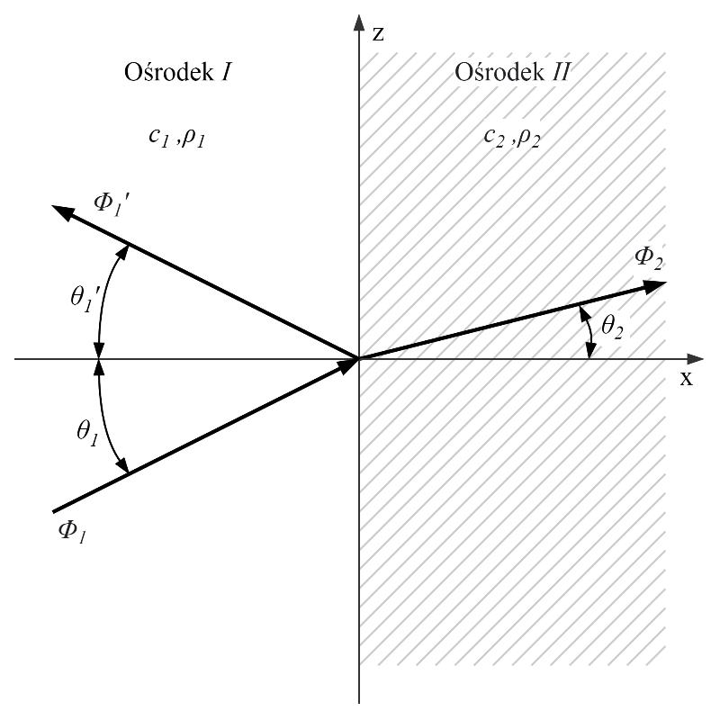

**Rysunek 2.1.** Fala akustyczna na granicy dwóch ośrodków.

|  |  |  |
| --- | --- | --- |
|  | $$ρ_{1}Φ^{'}=ρ_{2}Φ^{'}$$ | (2.1) |
|  | $$\frac{∂Φ'}{∂x}=\frac{∂Φ''}{∂x}$$ | (2.2) |
|  | $$θ_{1}=θ_{1}'$$ | (2.3) |
|  | $$\frac{\sin{{(θ}_{1})}}{\sin{{(θ}_{2})}}=\frac{c_{1}}{c_{2}}$$ | (2.4) |

Gdzie:

$ρ$– gęstość ośrodka $Φ^{'}$ 
 – wypadkowy potencjał akustyczny w ośrodku 1, $Φ^{''}$ 
 – wypadkowy potencjał akustyczny w ośrodku 2, $x$ 
– kierunek prostopadły do granicy ośrodków, $θ_{1}$ 
 – kąt padania fali na granicę dwóch ośrodków,  
 - kąt odbicia, $θ_{2}$ 
 – kąt załamania, $c_{1}$  
 – prędkość fazowa fali padającej, $c_{2}$ 
 – prędkość fazowa fali załamanej.

Pogłos jest sumą fali bezpośredniej oraz fal odbitych. Jako pierwsza do ucha dociera fala bezpośrednia ze względu na najmniejszą odległość potrzebną do przebycia od źródła dźwięku   
do słuchacza. Każde kolejne odbicie będzie potrzebowało coraz dłużej drogi do przebycia   
i dłuższego czasu na dotarcie do odbiorcy. Taka właściwość pozwala na analizę pogłosu pod względem odległości każdego odbicia. Na przebiegu czasowym nagrania dźwięku wyemitowanego w tym samym pomieszczeniu, w którym znajduje się mikrofon możemy zauważyć piki będące kolejnymi odbiciami. Znając, odległość mikrofonu od źródła dźwięku, prędkość dźwięku w powietrzu w temperaturze $20°C$ wynoszącą $343,8 m/s$ [13] oraz różnicę czasu między dźwiękiem bezpośrednim i interesującym nas pikiem możemy określić odległość przebytą przez falę dźwiękową. Znajomość parametrów takich jak; spadek ciśnienia akustycznego wraz ze wzrostem odległości, wzrost stosunku energii fali bezpośredniej do fal odbitych przy zmniejszeniu odległości, zwiększona ilość składowych o wysokiej częstotliwości przy zmniejszeniu odległości pozwala na skuteczną lokalizację obiektów znajdujących się w pomieszczeniu.

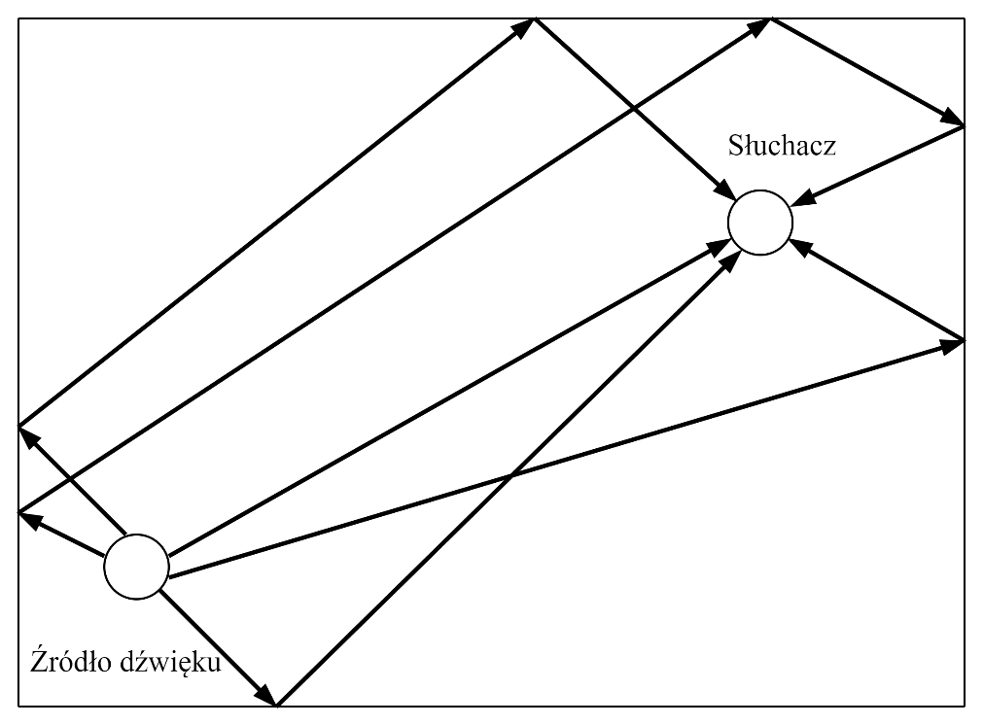

**Rysunek 2.2.** Poglądowy schemat powstawiania pogłosu.

## Metody badania czasu pogłosu i odpowiedzi impulsowych pomieszczeń.

Badanie czasu trwania pogłosu polega na zmierzeniu czasu potrzebnego do spadku natężenia dźwięku od momentu zatrzymania jego emisji do momentu zmniejszenia do poziomu szumów tła. Niektóre źródła podają typowy spadek natężenia o 60 dB względem progu słyszalności ($T_{60}$) [14], natomiast według normy PN-EN ISO 3382-2:2010 wartość czasu pogłosu wyznacza się metodą $T_{30}$, czyli w 30 decybelowym spadku [16].

Badanie pogłosu pomieszczenia, a w szczególności jego czasu może być zrealizowane kilkoma metodami. Jedna z nich to metoda polegająca na subiektywnej ocenie długości odcinka czasu potrzebnego na wygaszenie dźwięku. W tym przypadku wykorzystywany jest stoper, którym mierzy się czas od usłyszenia dźwięku, aż do momentu spadku jego natężenia   
do poziomu szumów tła [15]. Metoda obarczona jest dużym błędem ze względu na czas reakcji potrzebny na odebranie bodźca dźwiękowego, przetworzeniu go przez mózg, włączenie stopera oraz ze względu na indywidualną ocenę konkretnego słuchacza [14].

Dużo lepszą metodą jest wykonanie nagrania dźwięku i jego analiza komputerowa. Nagranie dźwięku można zrealizować przy pomocy mikrofonu najlepiej o charakterystyce wszechkierunkowej, w celu zarejestrowania odbić z każdego kierunku. Analiza w programie typu MATLAB pozwoli na wykonanie wykresu czasowego w skali decybelowej co pozwoli określić graficznie długość wykresu lub metodą obliczeniową znaleźć odpowiedni punkt,   
w którym natężenie dźwięku spadnie do poziomu tła. Ponadto możliwe będzie wykonanie analizy częstotliwościowej takiego sygnału.

Bardzo istotną kwestią jest dobór źródła dźwięku, na podstawie którego badana będzie odpowiedź impulsowa pomieszczenia. Jako sygnał wejściowy można wykorzystać, szum przerywany, wystał z pistoletu lub przebijany balon, sinus zmieniający w czasie swoją częstotliwość. Według zaleceń międzynarodowej konferencji akustyków pomiar czasu pogłosu powinien być wykonany dla 125, 250, 500, 1000, 2000 i 4000 Hz. W przypadku dźwięków ciągłych takich jak szumy, czas pogłosu mierzony jest od momentu przerwania emisji dźwięku   
z jego źródła [14]. Warto też, aby źródło dźwięku było wszechkierunkowe dla lepszego odwzorowania rzeczywistości w pomiarze pogłosu [16].

Metoda pomiarowa z wykorzystaniem wybuchów takich jak wystrzał z pistoletu,   
czy też przebicie balona wypełnionego powietrzem nie jest tak dokładna jak metoda wykorzystująca sinusa o przestawnej częstotliwości. Wystrzały zawierają drgania o szerokim zakresie częstotliwości [14]. Natomiast pomiary z wykorzystaniem szumu przerywanego bardzo dobrze nadają się zmierzenia czasu pogłosu, natomiast do wyznaczani odpowiedzi impulsowej pomieszczenia stosuje się metodę MLS [16] .

Metoda MLS (*ang. Maximum Length Sequence*) polega na całkowaniu kwadratu odpowiedzi częstotliwościowej w wyniku czego otrzymana zostanie krzywa zaniku.   
Do wykonania tej metody za źródło powinien służyć krótki impuls, jak strzał z pistoletu   
czy przebijany balon, posiadający szeroki zakres widma. Źródło powinno być w stanie wytworzyć maksymalny poziom ciśnienia akustycznego większy o co najmniej 45 dB od poziomu szumów tła [16].

Co do rozmieszczenia źródeł dźwięku oraz mikrofonów istnieją trzy metody o różnej dokładności. Pierwsza z nich – metoda precyzyjna zakłada dwa położenia źródła dźwięku oraz   
6 położeń dla każdego ustawienia źródła. Druga to metoda techniczna, w której źródło dźwięku ustawiane jest w dwóch pozycjach, a mikrofon ustawiany jest w trzech różnych miejscach   
dla każdego położenia źródła. Ostatnia z nich to metoda przybliżona zakładająca wykorzystanie jednego położenia źródła oraz dwóch położeń mikrofonu [16].

## Pomiar czasu pogłosu i odpowiedzi impulsowej pomieszczeń

Badanie pogłosów pomieszczeń odbywały się w budynku Wydziału Elektroniki   
i Technik Informacyjnych (WEiTI) oraz w Gmachu Głównym Politechniki Warszawskiej (GGPW). Celem badania było nagranie dźwięku i jego analiza pod względem długości pogłosu oraz odpowiedzi impulsowej pomieszczeń. Jako źródło dźwięku posłużył krótki impuls   
w postaci przekłuwanego balonu z powietrzem. Do rejestracji dźwięku ich przebicia wykorzystany został mikrofon pojemnościowy Novox NC-1 o charakterystyce kardioidalnej. Jego charakterystyka częstotliwościowa według zapewnień producenta oraz recenzji użytkowników jest płaska w większości zakresu co pozwoliło uzyskać dużą miarodajność. Wzmocnienie mikrofonu zostało dostosowane do każdego pomiaru indywidualnie w celu uzyskania jak największej amplitudy sygnału przy jednoczesnym uniknięciu przesterowania. Badania jednak zostały wykonane przed wcześniejszym zapoznaniem się z literaturą związaną   
z metodologią ich poprawnego wykonania. Wyniki zatem nie były mniej miarodajne niż gdyby zostały przeprowadzone zgodnie z zaleceniami normy PN-EN ISO 3382-2:2010. Jednakże uzyskane z badań nagrania posłużyły jako źródło subiektywnego doboru parametrów pogłosu   
w projekcie pod względem długości trwania pogłosu oraz potencjalnego źródła pogłosu   
w realizacji efektu metodą splotową. Program wykorzystania do nagrania dźwięku to Audacity którego łatwość obsługi, możliwości obróbki czasowej i nagrywania wielokanałowego pozwoliły na sprawną realizację nagrań. Czasowa i częstotliwościowa analiza nagrań wykonana została   
z pomocą autorskiego kodu napisanego w środowisku MATLAB.

Pomiary zostały rozpoczęte od nagrania próby testowej w warunkach bezpogłosowych. Nagranie miało służyć za referencję podczas analizy nagranych wybuchów w pomieszczeniach. Dodatkowo zostało wykorzystane w późniejszej części projektu do ekstrakcji odpowiedzi impulsowej pogłosu. W celu uniknięcia niechcianych odbić, do wykonania testu można było podejść dwojako; wykonać nagranie w otwartej przestrzeni bez ścian lub obiektów mogących powodować odbicie, albo wykonać pomiar w odpowiednio przystosowanym pomieszczeniu, którego ściany niemal całkowicie pochłaniałyby fale akustyczne, symulując w ten sposób warunki pola swobodnego. Aby uzyskać jak najlepszy rezultat i wrażenia psychoakustyczne, zdecydowano się przeprowadzić zarówno test w przestrzeni otwartej przed WEiTI   
oraz w komorze bezechowej na WEiTI. Wysokość balonu podczas wykonywania testu wynosiła 1 m nad ziemią, podobnie jak mikrofon, natomiast w na otwartej przestrzeni odległość między balonem a mikrofonem wynosiła ok 3 m, a w przypadku komory bezechowej odległość była mniejsza i wynosiła 2 m (Rysunek 2.5), ponieważ wielkość komory i wyposażenie znajdujące się w niej utrudniło swobodne rozmieszczenie aparatury pomiarowej. Podczas testu w przestrzeni zewnętrznej na mikrofonie umieszczona została nakładka akustyczna z pianki, w celu ograniczenia wpływu czynników środowiskowych jak wiatr na przebieg badania. Przebieg czasowy próby kontrolnej w przestrzeni otwartej widoczny jest na wykresach 2.6 i 2.7,  
a dla komory bezechowej na wykresach 2.8 i 2.9, natomiast ich charakterystyka widmowa   
na wykresach 2.10, 2.11 dla otwartej przestrzeni i 2.12, 2.13 dla komory bezechowej.

Różnica między próbami jest znacząca. W komorze bezechowej spadek natężenia   
do poziomu szumów można zaobserwować już po niecałych 50 ms, gdzie na terenie otwartym wyrównanie następuje po ok 300 ms. Prawdopodobnie jest to spowodowane obiciami   
od znajdujących się w pobliżu drzew. Widmo jest też znacznie bardziej poszarpane w przypadku próby na otwartym terenie. Występuje również znacząca różnica wzmocnienia pasma   
od ok. 150-400 Hz. Podczas wykonywania pomiarów w komorze bezechowej zapisane zostały trzy nagrania testowe. Każde z nich znacząco się różniło pod względem brzmienia, pomimo tego, że balony o takiej samej wielkości były przebijane w takiej samej odległości. Pokazuje   
to niedoskonałości tej metody pomiarowej.

|  |  |
| --- | --- |
|  |  |
| **Rysunek 2.3.** Stanowisko testowe na otwartym terenie. | **Rysunek 2.4.** Stanowisko testowe w komorze bezechowej. |

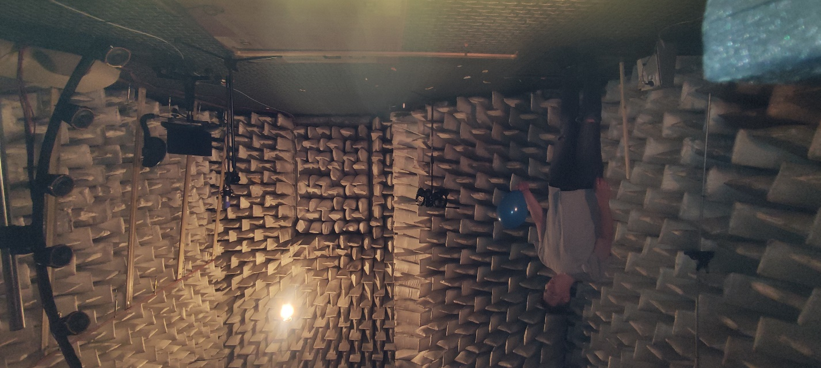

2 m

1 m

**Rysunek 2.5.** Pomiar wykonywany w komorze bezechowej.



**Rysunek 2.6.** Unormowany przebieg czasowy próby kontrolnej na otwartym terenie.



**Rysunek 2.7.** Przebieg czasowy próby kontrolnej na otwartym terenie w decybelach.



**Rysunek 2.8.** Unormowany przebieg czasowy próby kontrolnej w komorze bezechowej.



**Rysunek 2.9.** Przebieg czasowy próby kontrolnej w komorze bezechowej w decybelach.



**Rysunek 2.10.** Unormowane widmo próby kontrolnej na otwartym terenie.



**Rysunek 2.11.** Widmo próby kontrolnej na otwartym terenie w decybelach.



**Rysunek 2.12.** Unormowane widmo próby kontrolnej w komorze bezechowej.



**Rysunek 2.13.** Widmo próby kontrolnej na otwartym w komorze bezechowej.

Pierwszy pomiar pogłosu został wykonany w korytarzu na WEiTI w skrzydle C na piętrze czwartym. Mikrofon został umieszony w połowie korytarza, dzięki czemu odległość od ścian wyniosła 135 cm. Znajdował się on 1 m nad powierzchnią podłogi. Balon przebijany był na wysokości mikrofonu w odległości 470 cm. Przebieg czasowy pomiaru widoczny jest na wykresach 2.15 oraz 2.16, natomiast widmo na wykresach 2.17, 2.18. Pogłos trwał ok. 1,1 s. Na widmie można natomiast zauważyć zwiększoną gęstość widma w okolicach od 200 do 2000 Hz.

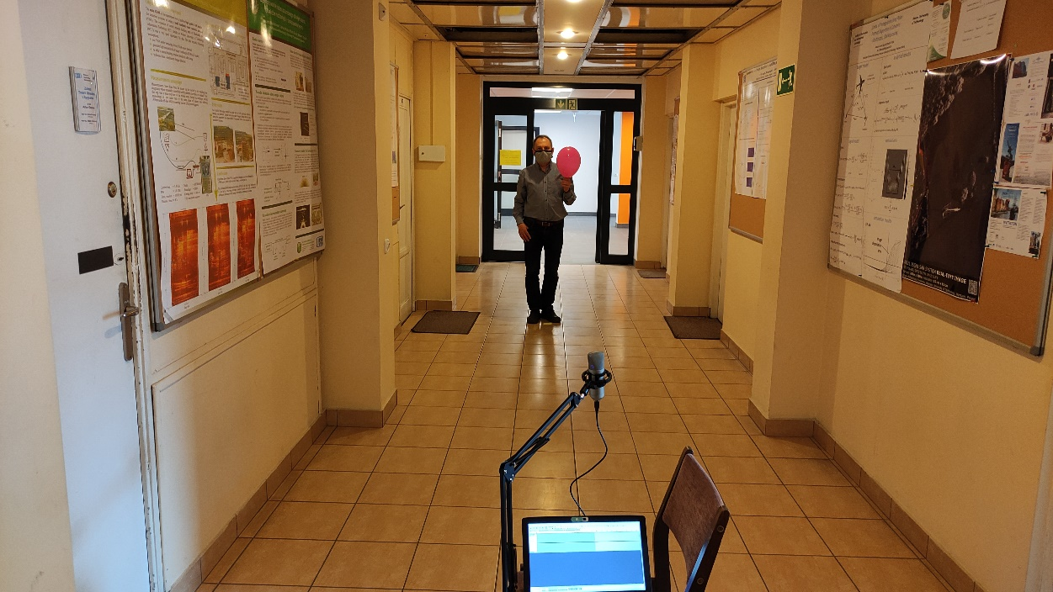

**Rysunek 2.14.** Pomiar pogłosu – skrzydło C na 4 piętrze WEiTI.



**Rysunek 2.15.** Unormowany przebieg czasowy pomiaru pogłosu – skrzydło C na 4 piętrze WEiTI.



**Rysunek 2.16.** Przebieg czasowy pomiaru pogłosu w decybelach – skrzydło C na 4 piętrze WEiTI.



**Rysunek 2.17.** Unormowane widmo pomiaru pogłosu– skrzydło C na 4 piętrze WEiTI.



**Rysunek 2.18.** Widmo pomiaru pogłosu w decybelach – skrzydło C na 4 piętrze WEiTI.

Następnym pomieszczeniem było audytorium centralne WEiTI. Mikrofon umieszczony był również w tym przypadku na wysokości 1 m. odległość do przedniej ściany wynosiła 750 cm, do tylnej 460 cm, natomiast odległość balonu wyniosła 700 cm. W wyniku możemy zaobserwować powstały prawdopodobnie z lamp oświetlających pomieszczenie szum elektryczny o częstotliwości 50 Hz. Jest to doskonale widoczne na przebiegu czasowym w skali decybelowej (Rysunek 2.20), gdy zakres osi Y jest ustawiony między maksymalną amplitudą a poziomem od niego niższym o 70 dB. Widoczne w tym miejscu piki pojawiają się co 20 ms, czyli ich częstotliwość wynosi 50 Hz. Jest to również widoczne na widmie nagrania (Rysunek 2.21, Rysunek 2.22) w postaci pików na częstotliwości 50 Hz oraz jej harmonicznych. Sama długość pogłosu wyniosła ok 0,8 s.



**Rysunek 2.19.** Unormowany przebieg czasowy pomiaru pogłosu – Audytorium Centralne WEiTI.



**Rysunek 2.20.** Przebieg czasowy pomiaru pogłosu w decybelach – Audytorium Centralne WEiTI.



**Rysunek 2.21.** Unormowane Widmo pomiaru pogłosu – Audytorium Centralne WEiTI.



**Rysunek 2.22.** Widmo pomiaru pogłosu w decybelach – Audytorium Centralne WEiTI.

Kolejnym pomiar został wykonany w sali wykładowej 133 na WEiTI. Sufit pomieszczenia był w kształcie elipsy. Podłoga pomieszczenia pokryta jest wykładzinami w celu redukcji zbędnego pogłosu podczas prowadzenia zajęć. Znacząco wpłynęło to przebieg eksperymentu, ponieważ pomimo dużego rozmiaru Sali wykładowej pogłos był najkrótszy. Balon przebijany był w odległości 680 cm od mikrofonu. Tym razem balon nie znajdował się na wysokości mikrofonu. Balon przebijany był metr od podestu, natomiast na wysokości 5 rzędu krzeseł (ok. 1 m powyżej mikrofonu) znajdował się mikrofon. Pogłos trwał ok. 0,5 s.



**Rysunek 2.23.** Unormowany przebieg czasowy pomiaru pogłosu – sala wykładowa 133 na WEiTI.



**Rysunek 2.24.** Przebieg czasowy pomiaru pogłosu w decybelach – sala wykładowa 133 na WEiTI.



**Rysunek 2.25.** Unormowane Widmo pomiaru pogłosu – sala wykładowa 133 na WEiTI.



**Rysunek 2.26.** Widmo pomiaru pogłosu w decybelach – sala wykładowa 133 na WEiTI.

Ostatni pomiar wykonywany był w auli Gmachu Głównego Politechniki Warszawskiej. Balon znajdował się w odległości 10,8 m. Brak tłumiących powierzchni oraz ogromna zamknięta przestrzeń doprowadziła do powstania ponad siedmiosekundowego pogłosu, natomiast nagranie zostało zakończone przedwcześnie, co widoczne jest na wykresie 2.28. Subiektywne wrażenia podczas przeprowadzania pomiaru utrudniły określenie końca pogłosu. Wynikało to z braku powierzchni, która mogłaby pochłonąć energię fali akustycznej w krótszym czasie.



**Rysunek 2.27.** Unormowany przebieg czasowy pomiaru pogłosu – Aula GGPW.



**Rysunek 2.28.** Przebieg czasowy pomiaru pogłosu w decybelach – Aula GGPW.



**Rysunek 2.29.** Unormowane Widmo pomiaru pogłosu – Aula GGPW.



**Rysunek 2.30.** Widmo pomiaru pogłosu w decybelach – Aula GGPW.

## Ekstrakcja odpowiedzi impulsowej i ocena psychoakustyczna

Ekstrakcja odpowiedzi impulsowej pogłosu pomieszczenia wymaga posiadania nagranej próbki kontrolnej z krótkim impulsem o jak najszerszym widmie w warunkach bezpogłosowych oraz drugie nagranie wykonane w pomieszczeniu, z którego wyekstrahowany zostanie pogłos, przy użyciu tego samego sygnału. W tym celu można wykorzystać krótki impuls szumu białego. Zaletą takiego rozwiązania jest szerokie widmo sygnału, natomiast wykonanie testu z wykorzystaniem szumu białego wymaga użycia głośnika do jego odtworzenia. Jest to dodatkowy element toru fonicznego mogący ograniczyć pasmo i wprowadzić pewne zniekształcenia. Ponadto membrana wibracyjna głośnika, ze względu na niejednakowy na całej powierzchni kształt, emituje dźwięk o różnym widmie w różnych kierunkach, a zależy nam na generacji niemalże jednakowej fali dźwiękowej w każdym kierunku. Zamiast białego szumu wykorzystać można dźwięk przebijanego balonu o zbliżonym ciśnieniu wewnętrznym. Takie rozwiązanie pozwoli uzyskać falę o zbliżonym widmie w każdym kierunku.

Aby wyekstrahować odpowiedź impulsową pogłosu pomieszczenia należy wykonać operację odwrotną do splotu, czyli dekonwolucję albo inaczej rozplot. Operacje matematyczne wykonywane będą zatem w dziedzinie częstotliwości. W tym celu na obu nagraniach wykonujemy transformację fourierowską. Uzyskane w ten sposób widma oznaczone będą jako $Y(ω)$– widmo przebijanego balonu w pomieszczeniu, z którego ekstrahowany jest pogłos, $X(ω)$– widmo próbki kontrolnej oraz $H\left(ω\right)$– widmo odpowiedzi impulsowej pogłosu pomieszczenia. W dziedzinie częstotliwości operacja odwrotna do splotu będzie dzieleniem. Nie można jednak podzielić widm przez siebie $X(ω)$ posiada wartości ujemne oraz zerowe. Aby prawidłowo wykonać obliczenia należy licznik i mianownik pomnożyć przez $\overline{X(ω)}$, dzięki czemu pozbędziemy się wartości ujemnych z mianownika. Pozostają jeszcze zera w mianowniku, które można wyeliminować dodając pewną stałą $eps$. Stosując się do tych założeń otrzymujemy widmo odpowiedzi impulsowej pogłosu pomieszczenia [17]. Jako że operujemy na sygnale dyskretnym musimy skorzystać z wersji dyskretnej transformaty Fouriera, natomiast możemy skorzystać z szybkiej transformaty Fouriera (FFT). Otrzymując w ten sposób widmo, możemy przejść do opisanej ekstrakcji wstawiając do wzoru (2.5) widmo sygnału dyskretnego (2.7).

|  |  |  |
| --- | --- | --- |
|  |  | (2.5) |
|  | $$X\left(k\right)=\sum_{n=0}^{N-1}{x(n)e^{-j\frac{2π}{N}kn } k=0,1,…,N-1}$$ | (2.6) |
|  |  | (2.7) |
|  | $$r\left(n\right)=h\left(n\right)*g\left(n\right)⇒R\left(k\right)=H\left(k\right)⋅G\left(k\right)$$ | (2.8) |
|  | $$r\left(n\right)=\frac{1}{N}\sum_{k=0}^{N-1}{R\left(k\right)e^{j\frac{2π}{N}kn } n=0,1,…,N-1}$$ | (2.9) |

Posiadając odpowiedzi impulsowe pomieszczeń można określić ich subiektywną jakość nakładając pogłos na próbkę nagrania gitary $g(n)$. W tym celu należy wykonać splot nagrania gitary z odpowiedzią impulsową pomieszczenia. Aby tego dokonać można zastosować FFT na nagraniu gitary i pomnożyć widma nagrania i odpowiedzi (2.8). Wynikiem tego jest widmo nagrania gitarowego z nałożonym pogłosem $R(k)$. Aby wrócić do dziedziny czasu trzeba przeprowadzić odwrotną transformatę Fouriera (2.9).



**Rysunek 2.31.** Unormowany przebieg czasowy próbki nagrania gitarowego.

Próbkę z nagrania gitary wykonano z użyciem tego samego mikrofonu, z którego korzystano przy realizacji pomiarów pogłosu. Mikrofon skierowany był na dwunasty próg gitary i znajdował się od niej w odległości 20 cm. Do nagrania wykorzystano technikę arpeggio, grę akordową oraz pauzy w celu lepszego usłyszenia pogłosu. Przebieg czasowy tego nagrania został przedstawiony na rysunku 2.31.

Do ekstrakcji pogłosu wykorzystano zarówno nagranie z komory bezechowej jak i z otwartej przestrzeni, natomiast po odsłuchaniu nagrania gitary po splocie z odpowiedziami impulsowymi, zdecydowano poddać porównaniu tylko te odpowiedzi, które powstały z wykorzystaniem komory bezechowej, ponieważ po splocie brzmienie gitary było bardziej przejrzyste, klarowne, wyraźniejsze. Próbki po splocie z odpowiedzią stworzoną z wykorzystaniem próby kontrolnej na otwartym terenie były mocno przytłumione, dudniące, brakowało w nich wyższych częstotliwości.

Pogłos z korytarza na czwartym piętrze w skrzydle C WEiTI (Rysunek 2.32) ma szkliste brzmienie. Bardzo dobrze brzmi w połączeniu z brzmieniem gitary. Nie słychać żadnych dudnień, natomiast słychać piszczące wysokie częstotliwości. Jednakże na tle pozostałych pogłosów subiektywnie brzmi dobrze. Równie dobrze, a nawet trochę lepiej brzmi pogłos z Audytorium Centralnego WEiTI (Rysunek 2.33). Co prawda pogłos jest trochę krótszy natomiast dźwięk brzmi przejrzyście i przyjemnie. Problemem pozostaje szum prądu elektrycznego, przez który dźwięk pod koniec nagrania staje się piszczący. Nagranie zostało odpowiednio przycięte z końcowych próbek po splocie, natomiast aby pozbyć się podłoża problemu należałoby zastosować filtr grzebieniowy wycinający częstotliwości będące wielokrotnością 50 Hz. Pogłos Sali wykładowej 133 na WEiTI (Rysunek 2.34) jest prawie niesłyszalny. Ponadto po splocie nagranie stało się mocno przytłumione. Nie nadaje się zatem do wykorzystania w projekcie. Najgorzej wypadło nagranie z Gmachu Głównego, ponieważ pogłos jest zdecydowanie za długi. Nagranie stało się bardzo dudniące i nieprzyjemne w odbiorze. Zatem najlepsze nagranie, które mogłoby służyć za źródło pogłosu pochodzi z korytarza w skrzydle C na czwartym piętrze WEiTI.



**Rysunek 2.32.** Unormowany przebieg czasowy gitary z pogłosem (Korytarz 4C na WEiTI).



**Rysunek 2.33.** Unormowany przebieg czasowy gitary z pogłosem (Audytorium Centralne WEiTI).



**Rysunek 2.34.** Unormowany przebieg czasowy gitary z pogłosem (Sala 133 na WEiTI).



**Rysunek 2.35.** Unormowany przebieg czasowy gitary z pogłosem (Aula GGPW).

# Realizacja toru fonicznego

Realizując pogłos w gitarze należy mieć świadomość toru fonicznego oraz jego poszczególnych etapów. Gitara posiada drgające struny, których energia przekazywana jest do przetwornika piezoelektrycznego i następnie do wzmacniacza audio. Należy zatem pamiętać, że aż do bloku tworzącego procesor efektów, sygnał jest analogowy. Kluczowa jest zatem konwersja sygnału na cyfrowy. W tym miejscu należy zastosować przetwornik analogowo-cyfrowy (A/C). Następnie przetworzony cyfrowo sygnał powinien ponownie zostać przetworzony na sygnał analogowy z wykorzystaniem przetwornika cyfrowo-analogowego (C/A). Możliwe jest zastosowanie oddzielnych komponentów, w celu uzyskania wysokiej rozdzielczości przetworników, natomiast wiąże się z dodatkowymi kosztami. Chcąc zminimalizować koszty i stopień skomplikowaniu układu można zatem zastosować integralny układ posiadający wbudowany A/C, C/A oraz procesor obliczeniowy. Wybrany zatem został mikrokontroler Nucleo STM32L476RG. Procesor zastosowany w mikrokontrolerze ma częstotliwość taktowania równą 80 MHz i ma 128 kB pamięci SRAM. Mikrokontroler posiada również 3 16-bitowe przetwornika A/C, 2 przetworniki 12-bit C/A oraz 14 kanałów DMA (*ang. Direct Access Memory*).

Przetworniki A/C zastosowane w mikrokontrolerze obsługują napięcia od 0 do 3,3 V, natomiast sygnał gitarowy jest sygnałem zmiennym symetrycznym względem masy układu. Należy zatem dołożyć dodatkowy układ podnoszący składową stałą do połowy napięcia zasilania oraz wzmacniający sygnał w taki sposób, aby jego maksymalna wartość była jak najbardziej zbliżona do napięcia zasilania. Dzięki temu pomimo niskiej jak na urządzenia audio rozdzielczości bitowej przetworników A/C i C/A, będzie można wykorzystać cały ich zakres, co w rezultacie pozwoli poprawić jakość dźwięku. Typowa rozdzielczość przetworników wykorzystywanych urządzeniach audio wynosi 24 bity.

Sygnał wyjściowy z procesora efektów trafi na przetwornik C/A, którego zakres napięć podobnie jak w przypadku przetwornika A/C wynosi od 0 do 3,3 V. Sygnał zatem przed dotarciem do elementu wibracyjnego powinien zostać wzmocniony, a impedancja wyjściowa układu powinna zostać dopasowana do głośnika. Głośnik wibracyjny MONACOR EX-40/8 dostępny w cenie 162 zł posiada 20 W mocy RMS oraz 8 $Ω$ impedancji. Do niego dobrany został prosty wzmacniacz audio na układzie PAM8610 o mocy 10W. Sygnał wyjściowy z przetwornika C/A również ma składową stałą, natomiast wykorzystany wzmacniacz posiada kondensatory filtrujące składową stałą. Wzmacniacz posiada wspólną masę dla wejścia audio oraz dla zasilania co przy łączeniu elementów pozwoli ograniczyć ilość połączeń. Wzmacniacz może być zasilany napięciem od 7,5 do 15 V, a jego prąd spoczynkowy to 20 mA.

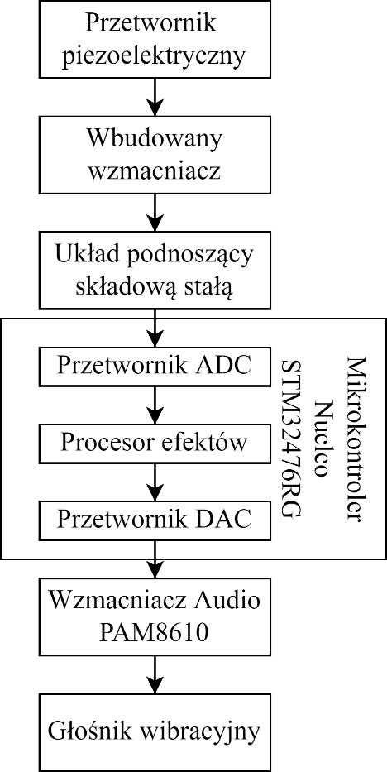

**Rysunek 3.1.** Schemat blokowy toru fonicznego.

## Układ podnoszący składową stałą

### Projekt układu

Wcześniej wspomniany przetworki A/C w mikrokontrolerze Nucleo STM32L476RG posiada zakres napięcia pracy od 0 do 3,3 V. Składowa stała musi zatem zostać podniesiona do poziomu połowy napięcia zasilania. W tym celu można zastosować układ wzmacniający opierający się na wzmacniaczu operacyjnym z niesymetrycznym zasilaniem. Dobrym wyborem byłby wzmacniacz typu rail-to-rail z minimalnym drop outem, zasilany napięciem $U_{Z}=3,3V$. Schemat ideowy takiego układu jest przedstawiony na rysunku Rysunek 3**.2**.

|  |  |  |
| --- | --- | --- |
|  | $$\frac{ΔV}{2}=\frac{V_{max}-V_{min}}{2}=\frac{3,3-0}{2}=1,65 \left[V\right]$$ | (3.1) |

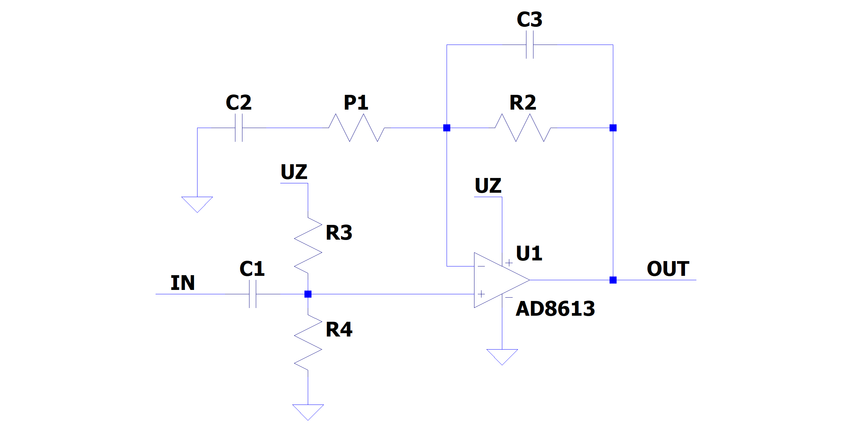

**Rysunek 3.2.** Schemat ideowy układu podnosząco-wzmacniającego.

Aby ustalić amplitudę wyjściową gitary, jej gniazdo zostało podłączone do wirtualnego oscyloskopu. Program korzystał z interfejsu audio Line 6 UX-1. Gitara była podłączona do wejścia instrumentalnego interfejsu przewodem zakończonym z obu stron złączem męskim Jack 6,3 mm. Zmierzona amplituda była bliska 2 Vpp.

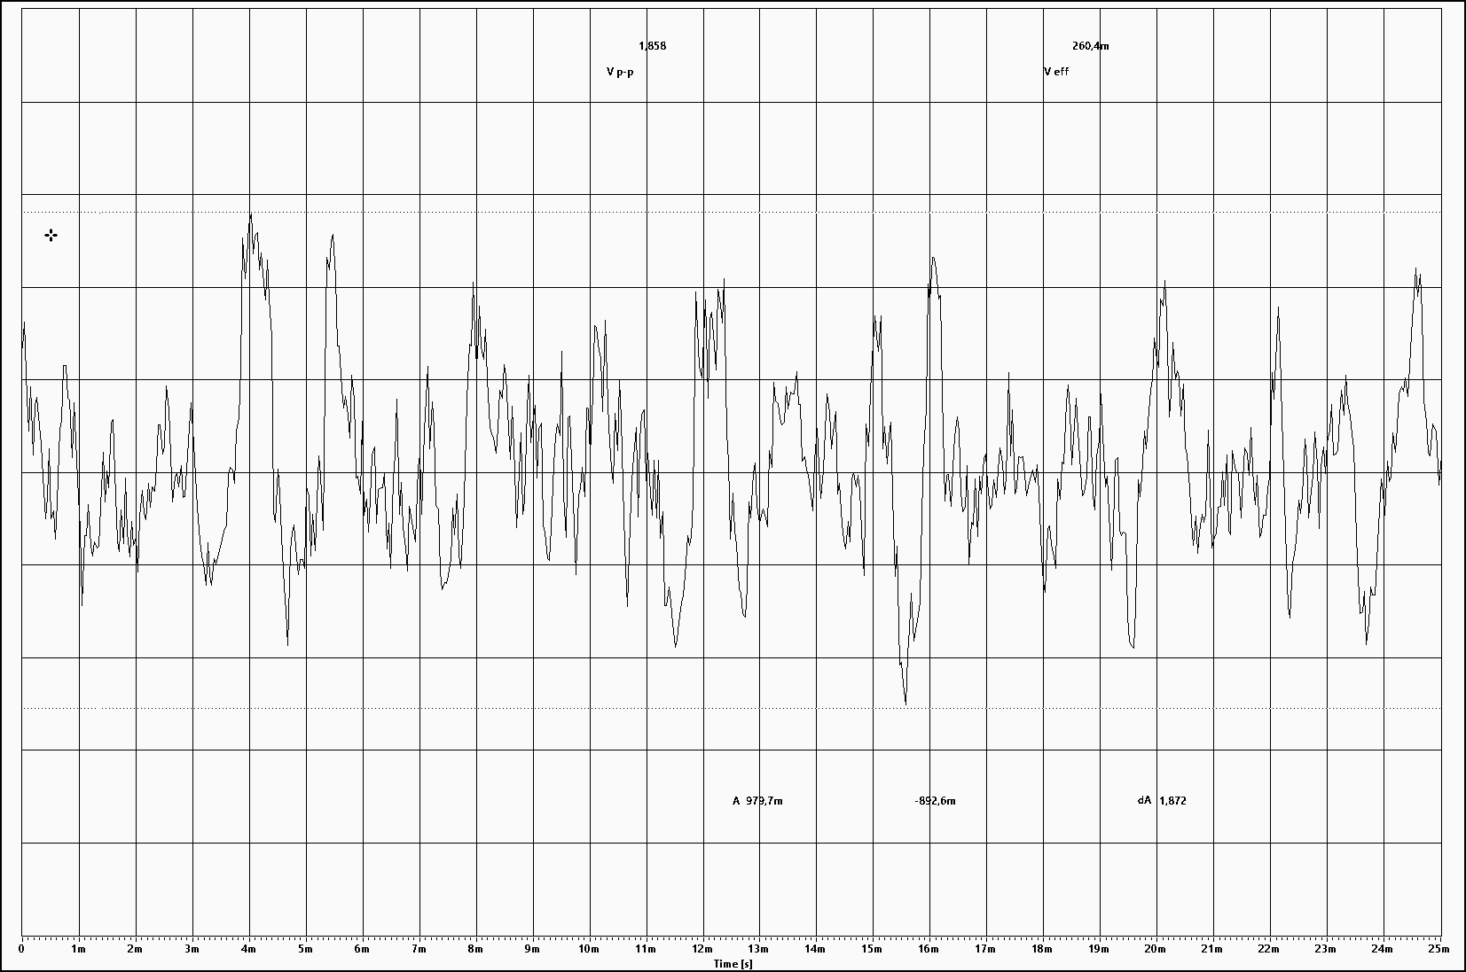

**Rysunek 3.3.** Przebieg napięciowo-czasowy sygnału wyjściowego gitary elektroakustycznej.

Wymagane wzmocnienie powinno wynosić zatem:

|  |  |  |
| --- | --- | --- |
|  | $$k_{u}=\frac{A_{wy}}{A_{we}}=\frac{1,65}{1}=1,65\left[\frac{V}{V}\right]$$ | (3.2) |

Istotną rzeczą podczas projektowania jest odpowiednio duża rezystancja wejściowa układu. Powinna ona być większa od impedancji wyjściowej układu w gitarze co najmniej 10 razy. Wykonany został pomiar rezystancji multimetrem rezystancji wyjściowej w gnieździe gitary, która wyniosła $R_{g}=9,75 kΩ$. Założona rezystancja wejściowa układu wynosić będzie $R_{2}=150 kΩ$ dla łatwiejszych obliczeń.

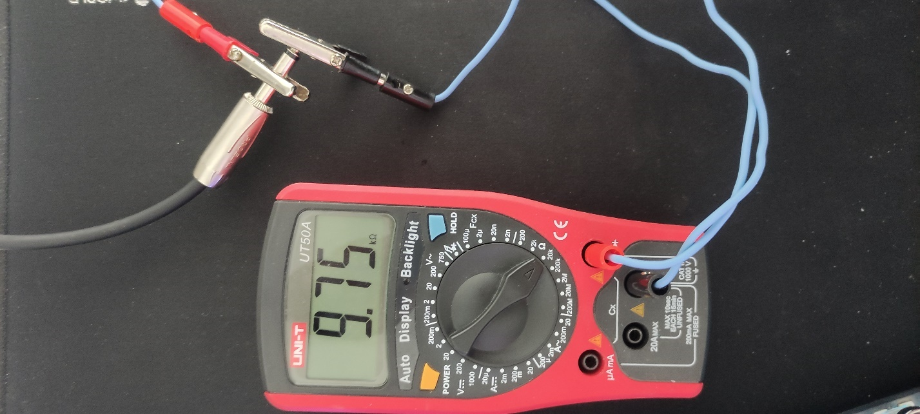

**Rysunek 3.4.** Pomiar rezystancji wyjściowej gitary elektroakustycznej.

Napięcie na rezystorze $R_{4}$ powinno wynosić połowę napięcia zasilania. Korzystając zatem z wzorów (3.3)(3.4)oraz (3.5)można policzyć rezystancję $R_{3}$ oraz .

|  |  |  |
| --- | --- | --- |
|  |  | (3.3) |
|  | $$U_{R4}=U_{Z}⋅\frac{R_{4}}{R_{3}+R_{4}}⇒\frac{U_{z}}{2}=U_{Z}⋅\frac{R_{4}}{R_{3}+R_{4}}⇒R_{3}=R_{4}$$ | (3.4) |
|  | $$R_{3}=R_{4}=2⋅R_{2}=300 kΩ$$ | (3.5) |

Dobór rezystora $R_{1}$ jest ściśle powiązany ze wzmocnieniem układu. Aby zostawić sobie możliwość dopasowania wzmocnienia do układu został dołączony potencjometr $P_{1}$. Aby ustalić wartość rezystancji $R_{1}$ do maksymalnego wzmocnienia, należy skorzystać ze wzoru (3.6).

|  |  |  |
| --- | --- | --- |
|  | $$k_{u}=1+\frac{R_{2}}{R_{1}}⇒R_{1}=\frac{R_{2}}{k_{u}-1}=\frac{150⋅{10}^{3}}{1,65-1}≈230 kΩ$$ | (3.6) |

Wzmacniacz wbudowany w gitarę posiada regulację wzmocnienia zatem można w niedużym stopniu zwiększyć wzmocnienie w układzie podnoszącym napięcie Wybierając rezystor $R_{1}$ z szeregu $E_{24}$, rezystancja wyniesie 200 $kΩ$. Zostawiony został dolny zapas w postaci mniejszej o $30 kΩ$ rezystancji oraz góry zapas w postaci regulacji w układzie wbudowanym w gitarę. Wzmocnienie wyniesie zatem 1,75 $\frac{V}{V}$ (3.7).

|  |  |  |
| --- | --- | --- |
|  | $$k_{umax}=1+\frac{R_{2}}{R_{1}}=1+\frac{150⋅{10}^{3}}{200⋅{10}^{3}}≈1,75 \left[\frac{V}{V}\right]$$ | (3.7) |

Kondensator $C_{1}$ wykorzystujemy do odcięcia składowej stałej z sygnału, natomiast $C_{2}$ odcina pętlę sprzężenia zwrotnego od masy dla napięcia stałego. Dzięki takiemu zabiegowi wzmacniacz operacyjny dla napięcia stałego staje się wtórnikiem. Oba kondensatory stworzą filtry górnoprzepustowe, dlatego istotne jest odpowiednie dobranie ich wartości by nie wyciąć częstotliwości z zakresu słyszalnego. Częstotliwość dolna graniczna wyniesie zatem $f_{d}=20 Hz.$ Do wyliczenia $τ_{2}$ wykorzystamy tylko rezystancję rezystora $R_{1}$, ponieważ zwiększając rezystancję potencjometrem $P_{1}$ zwiększy się $τ_{2}$, w wyniku czego zmaleje $f_{d2}$ oraz $f_{d}$. Mniejsza częstotliwość dolna graniczna zadziała na korzyść układu.

|  |  |  |
| --- | --- | --- |
|  |  | (3.8) |
|  | $$f_{d2}=\frac{1}{2π⋅τ_{2}}, τ_{2}=C_{2}⋅R_{1}$$ | (3.9) |
|  | $$f_{d}=\sqrt{f_{d1}^{2}+f_{d2}^{2}}$$ | (3.10) |

Można przyjąć założenie, że $f_{d1}=f_{d2}$, zatem $f_{d}=\sqrt{2f_{d1}^{2}}⇒f_{d}=f_{d1}⋅\sqrt{2}$

|  |  |  |
| --- | --- | --- |
|  | $$f_{d1}=f_{d2}=\frac{f_{d}}{\sqrt{2}}=\frac{20}{\sqrt{2}}≈14,1 Hz$$ | (3.11) |
|  | $$f_{d1}=\frac{1}{2π⋅τ_{1}}=\frac{1}{2π⋅C_{1}⋅R_{2}}⇒ \\ C_{1}=\frac{1}{2π⋅R_{2}⋅f_{d1}}=\frac{1}{2π⋅150⋅{10}^{3}⋅14,1}≈75,25 [pF]$$ | (3.12) |
|  | $$f_{d2}=\frac{1}{2π⋅τ_{2}}=\frac{1}{2π⋅C_{2}⋅R_{1}}⇒ \\ C_{2}=\frac{1}{2π⋅R_{1}⋅f_{d2}}=\frac{1}{2π⋅200⋅{10}^{3}⋅14,1}≈56,44 [pF]$$ | (3.13) |

Dobierając pojemności kondensatorów $C_{1}$ oraz $C_{2}$ wykorzystamy większe od wyliczonych wartości, liczby z szeregu E24­. Zatem oraz $C_{2}=75 nF$. Teraz można sprawdzić częstotliwość graniczą.

|  |  |  |
| --- | --- | --- |
|  | $$f_{d1}=\frac{1}{2π⋅C_{1}⋅R_{2}}=\frac{1}{2π⋅75⋅{10}^{-9}⋅150⋅{10}^{3}}=14,15 [Hz]$$ | (3.14) |
|  | $$f_{d2}=\frac{1}{2π⋅C_{2}⋅R_{1}}=\frac{1}{2π⋅56⋅{10}^{-9}⋅200⋅{10}^{3}}=14,21 [Hz]$$ | (3.15) |
|  | $$f_{d}=\sqrt{f_{d1}^{2}+f_{d2}^{2}}=\sqrt{{14,15}^{2}+{14,21}^{2}}=20,05≈20 [Hz]$$ | (3.16) |

Aby uniknąć szumów wynikających ze wzmacniania częstotliwości powyżej zakresu słyszalnego należy zastosować filtr dolnoprzepustowy RC. Ograniczenie pasma wzmocnienia można uzyskać poprzez zastosowanie kondensatora $C_{3}$ o odpowiedniej pojemności. Pasmo należy ograniczyć do częstotliwości granicznej górnej zakresu słyszalnego. Będzie to zatem $f_{g}=20 kHz$  
.

|  |  |  |
| --- | --- | --- |
|  | $$f_{g}=\frac{1}{2π⋅τ_{3}}, τ_{3}=C_{3}⋅R_{2}$$ | (3.17) |
|  | $$f_{g}=\frac{1}{2π⋅C_{3}⋅R_{2}}⇒C_{3}=\frac{1}{2π⋅f_{g}⋅R_{2}}=$$ $$\frac{1}{2π⋅20⋅{10}^{3}⋅150⋅{10}^{3}}≈53,05 [pF]$$ | (3.18) |

Wartość pojemności kondensatora C3 należy dobrać z szeregu E­24 zaokrąglając w dół. Mniejsza pojemność zwiększy częstotliwość $f_{g}$, natomiast w tym przypadku margines błędu jest większy ze względu to, że zakres słyszalności dźwięku dla ludzkiego ucha bardzo rzadko osiąga częstotliwość zbliżoną do $20 kHz$. Można zatem wybrać kondensator $C_{3}$ o pojemności $51 pF$.

|  |  |  |
| --- | --- | --- |
|  | $$f_{g}=\frac{1}{2π⋅C_{3}⋅R_{2}}=\frac{1}{2π⋅51⋅{10}^{-12}⋅150⋅{10}^{3}}≈20,8 [kHz]$$ | (3.19) |

Gotowy układ z uzupełnionymi wartościami elementów gotowy do symulacji przedstawiony jest na schemacieRysunek 3.**5**.

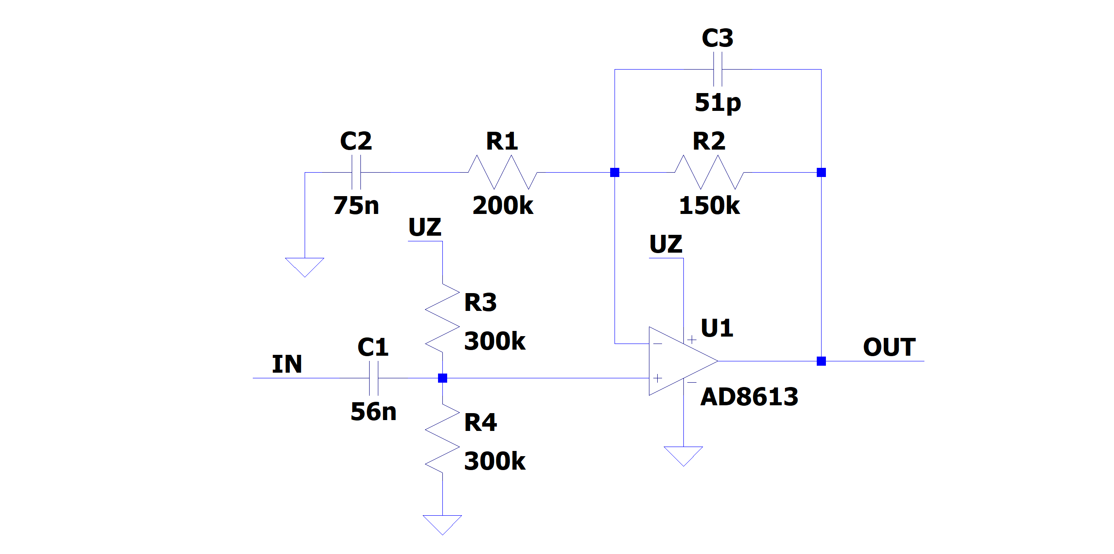

**Rysunek 3.5.** Schemat układu podnosząco-wzmacniającego z obliczonymi wartościami elementów.

### Symulacja układu

Do symulacji układu wykorzystany zostanie wzmacniacz z biblioteki LTspice LT1885 typu Rail-to-Rail. Jego napięcie niezrównoważenia wynosi maksymalnie $80 aV$, niesymetryczne zasilanie od $2,7$ do $36 V$, a pasmo wzmocnienia kończy się przy $3 MHz$. Wzmacniacz będzie zasilany napięciem $3,3 V$ z mikrokontrolera STM32. Jako że wzmocnienie zostało zwiększone o 6% oraz ze względu na możliwość regulacji wzmocnieniem w układzie gitary, to napięcie wejściowe wyniesie $0,94 V$.

|  |  |  |
| --- | --- | --- |
|  | $$\frac{k_{uZałożone}-k_{uObliczone}}{k_{uObliczone}}⋅100\%=\frac{1,75-1,65}{1,65}⋅100\%≈6\%$$ | (3.20) |
|  | $$A_{weSym}=A_{we}-A_{we}⋅6\%=1 V⋅0,06 V=0,94 V$$ | (3.21) |

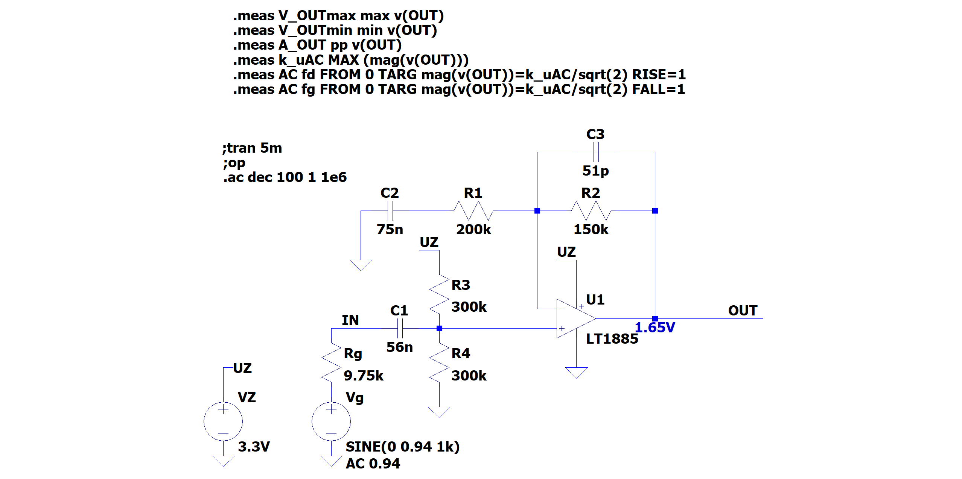

**Rysunek 3.6.** Schemat symulacji układu podnosząco-wzmacniającego.

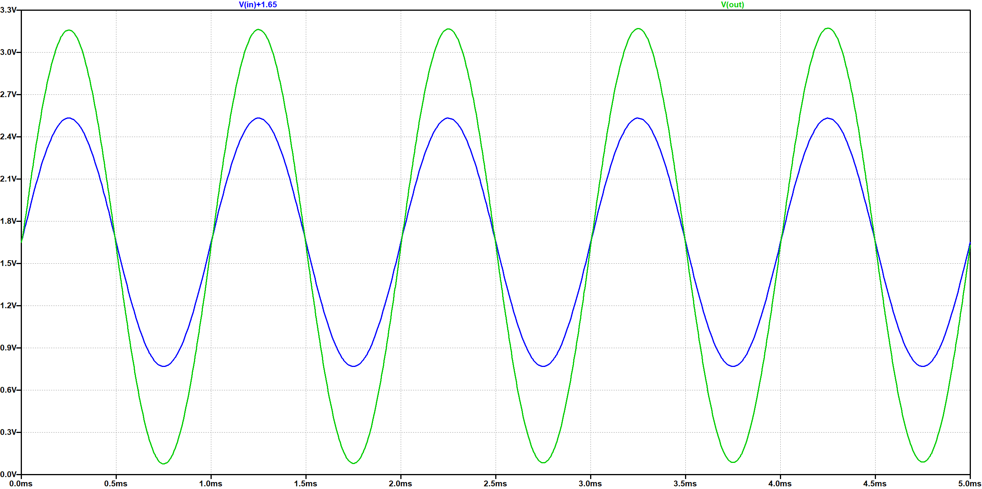

**Rysunek 3.7.** Przebieg czasowy sygnału wejściowego i wyjściowego symulacji układu   
podnosząco-wzmacniającego dla 1 kHz.

Dziennik błędów:

**v_outmax: MAX(v(out))=3.17219 FROM 0 TO 0.005**

**v_outmin: MIN(v(out))=0.07629 FROM 0 TO 0.005**

**a_out: PP(v(out))=3.0959 FROM 0 TO 0.005**

Z dziennika błędów możemy odczytać maksymalne i minimalne napięcie układu i obliczyć wzmocnienie dla częstotliwości 1 kHz (3.22). Wzmocnienie jest równe początkowym założeniom i jest niższe o 0,1 V/V od przewidywanego. Jest jednak wystarczające do poprawnego działania układu i w tym zakresie nie będzie potrzebna korekta.

|  |  |  |
| --- | --- | --- |
|  | $$k_{u}=\frac{A_{out}}{A_{in}}=\frac{3,0959}{0,94⋅2}≈1,65\left[\frac{V}{V}\right]$$ | (3.22) |

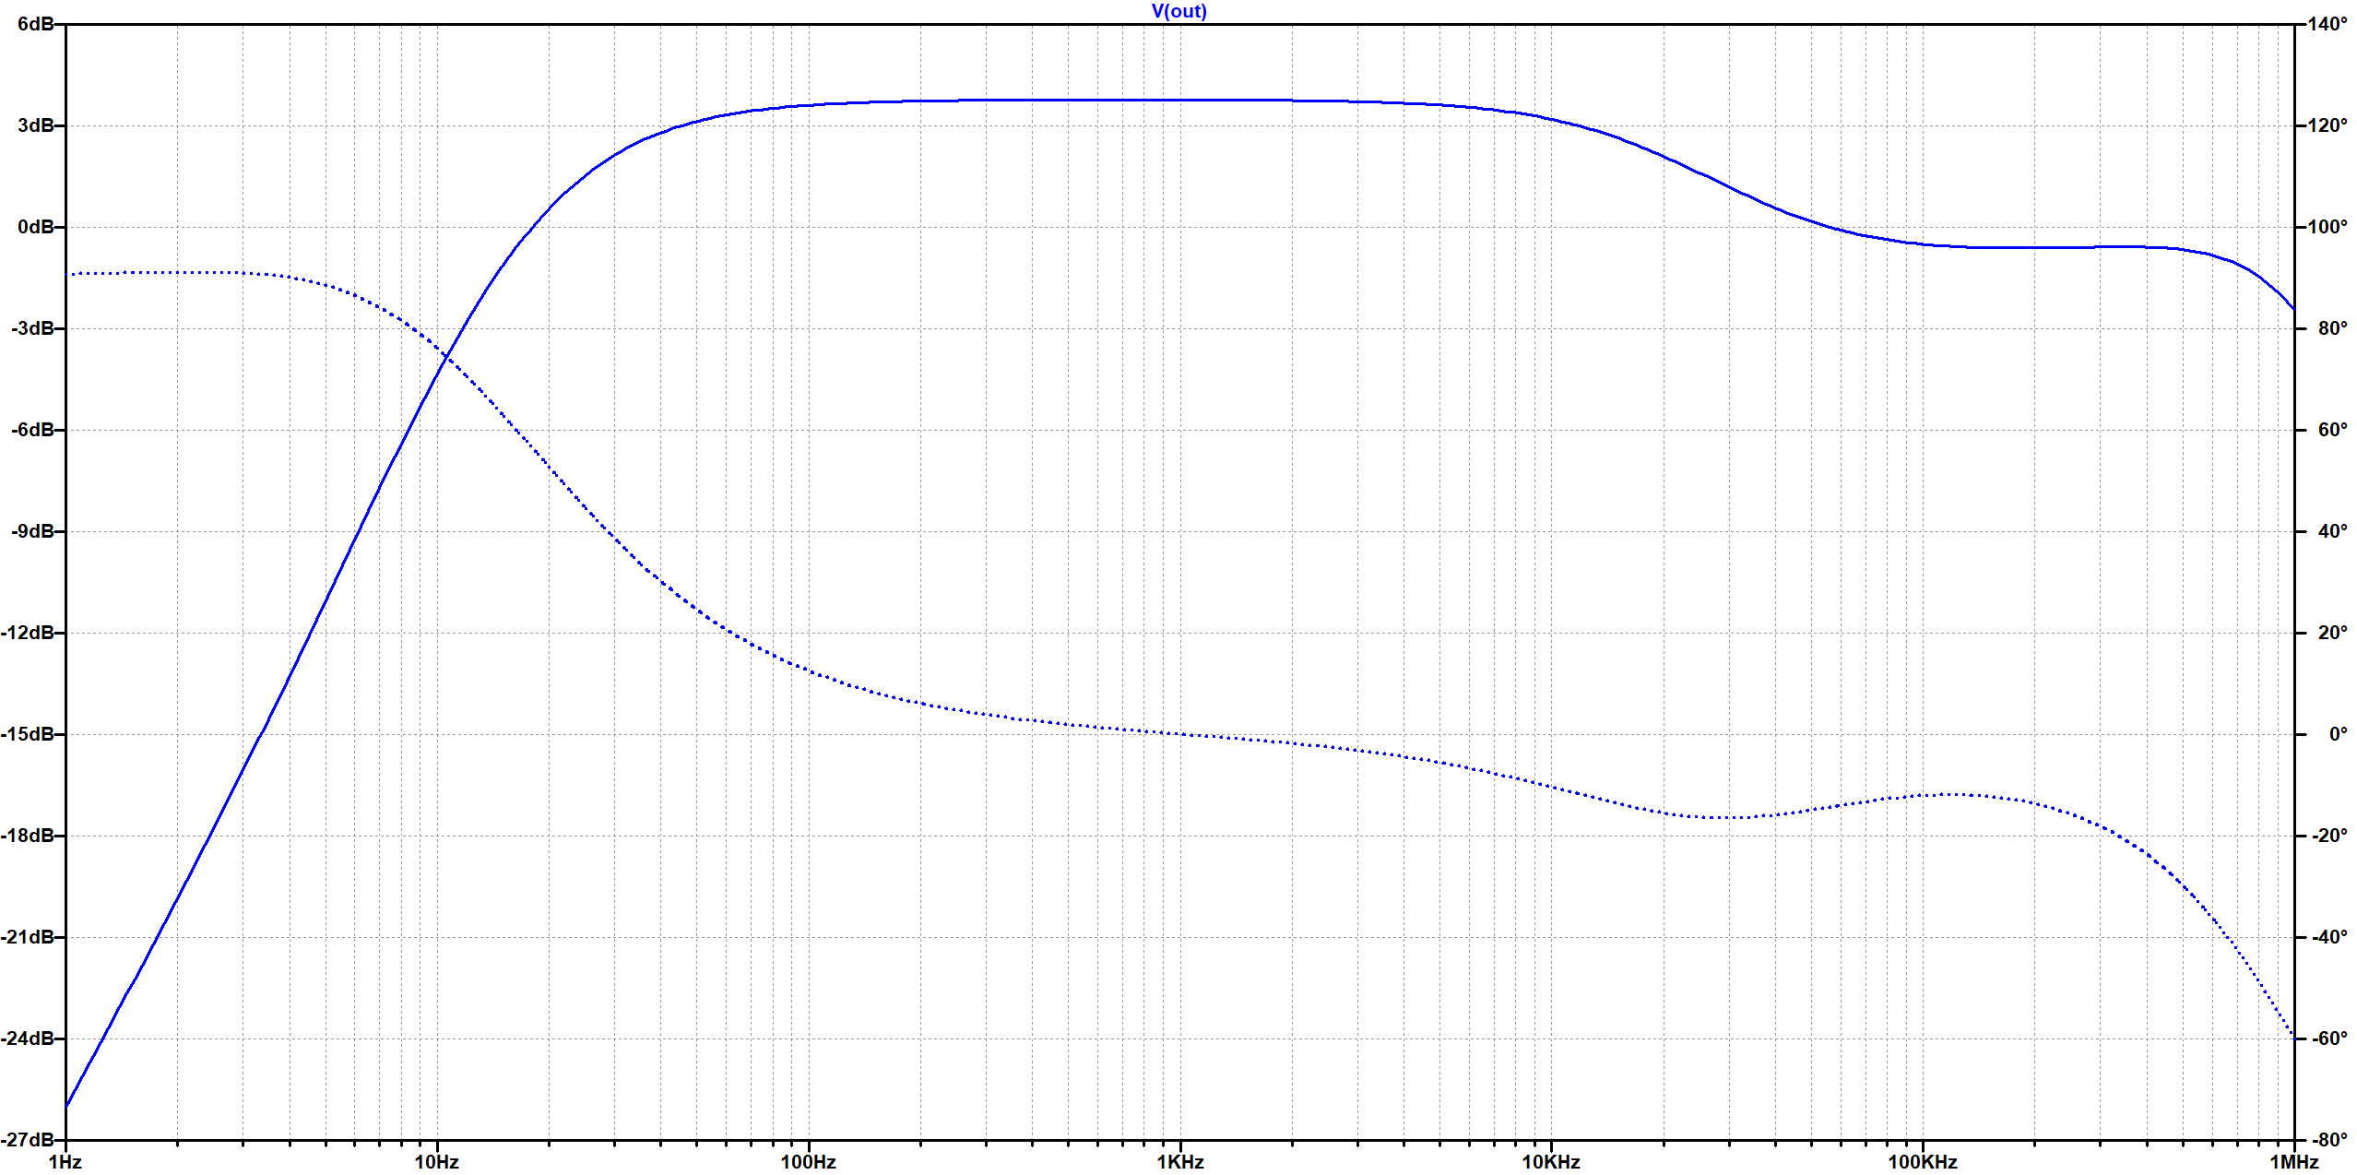

**Rysunek 3.8.** Przebieg częstotliwościowy wzmocnienia układu podnosząco-wzmacniającego.

Dziennik błędów:

**k_uac: MAX(mag(v(out)))=(3.77055dB,0°) FROM 1 TO 1e+006**

**fd=20.8773 FROM 0 TO 20.8773**

**fg=36483.2 FROM 0 TO 36483.2**

Częstotliwość górna wynikająca z symulacji jest większa od wyliczonej wartości. Ponadto wzmocnienie dla częstotliwości powyżej $100 kHz$ utrzymuje się na poziomie ok $-0,7 dB$. Aby poprawić kształt charakterystyki można dołożyć jeszcze jeden filtr dolnoprzepustowy RC na wyjściu układu. Aby nie zwiększać znacząco rezystancji można wykorzystać rezystor kilku kiloomowy, np. $R_{5}=4,7 kΩ$.

|  |  |  |
| --- | --- | --- |
|  | $$C_{4}=\frac{1}{2π⋅R_{5}⋅f_{g}}=\frac{1}{2π⋅{4,7⋅10}^{3}⋅20⋅{10}^{3}}≈1,7 nF$$ | (3.23) |

Zastosowanie kondensatora o tej pojemności sprawiło, że częstotliwość górna spadła do ok $15 kHz$. Aby oszczędzić czas na dodatkowe obliczenia, metodą prób wybrany został kondensator o wartości $1 nF$. Nastąpiła również modyfikacja wartości pozostałych kondensatorów ze względu na ich ograniczoną dostępność w sklepach elektronicznych. Przebieg wzmocnienia uległ znaczącej poprawie, a jego zakres znalazł się ostatecznie między $20,87 Hz$ a $20,19$ kHz.

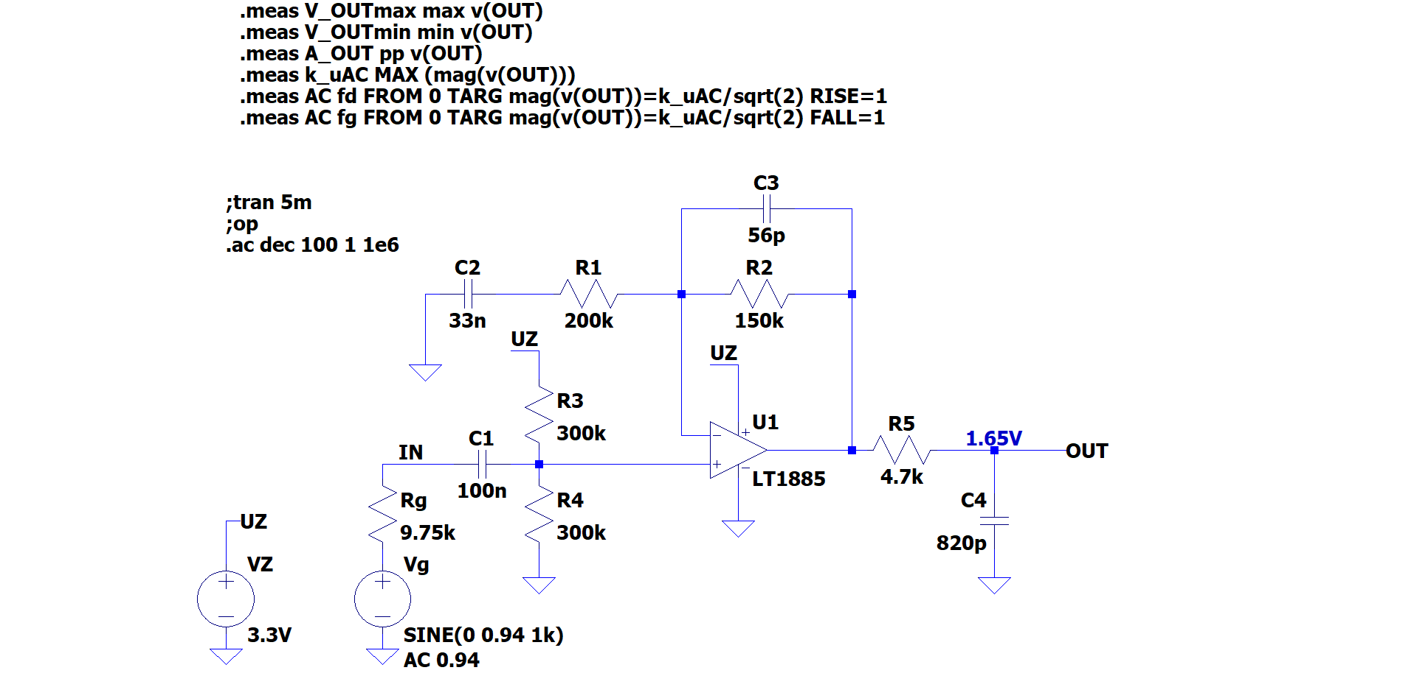

**Rysunek 3.9.** Schemat symulacji układu podnosząco-wzmacniającego z dodatkowym filtrem dolnoprzepustowym.

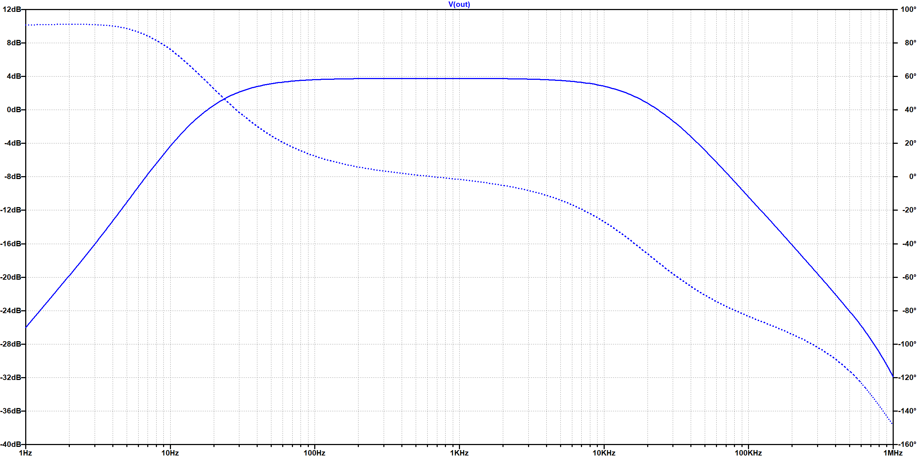

**Rysunek 3.10.** Przebieg częstotliwościowy wzmocnienia układu podnosząco-wzmacniającego po korekcji.

Dziennik błędów:

**k_uac: MAX(mag(v(out)))=(3.76885dB,0°) FROM 1 TO 1e+006**

**fd=20.87 FROM 0 TO 20.87**

**fg=20192.4 FROM 0 TO 20192.4**

Dobre praktyki realizacji układów elektronicznych uwzględniają zadbanie o pozbycie się niechcianych zakłóceń z zasilania elementów i układów aktywnych. Dobrym rozwiązaniem jest filtracja zakłóceń poprzez zastosowanie $100 nF$ kondensatora oraz jednego większego rzędu kilku $μF.$ Dobrą praktyką w przypadku stosowania połączeń układów analogowych i cyfrowanych jest stosowanie koralików ferrytowych na wyjściu zasilania.

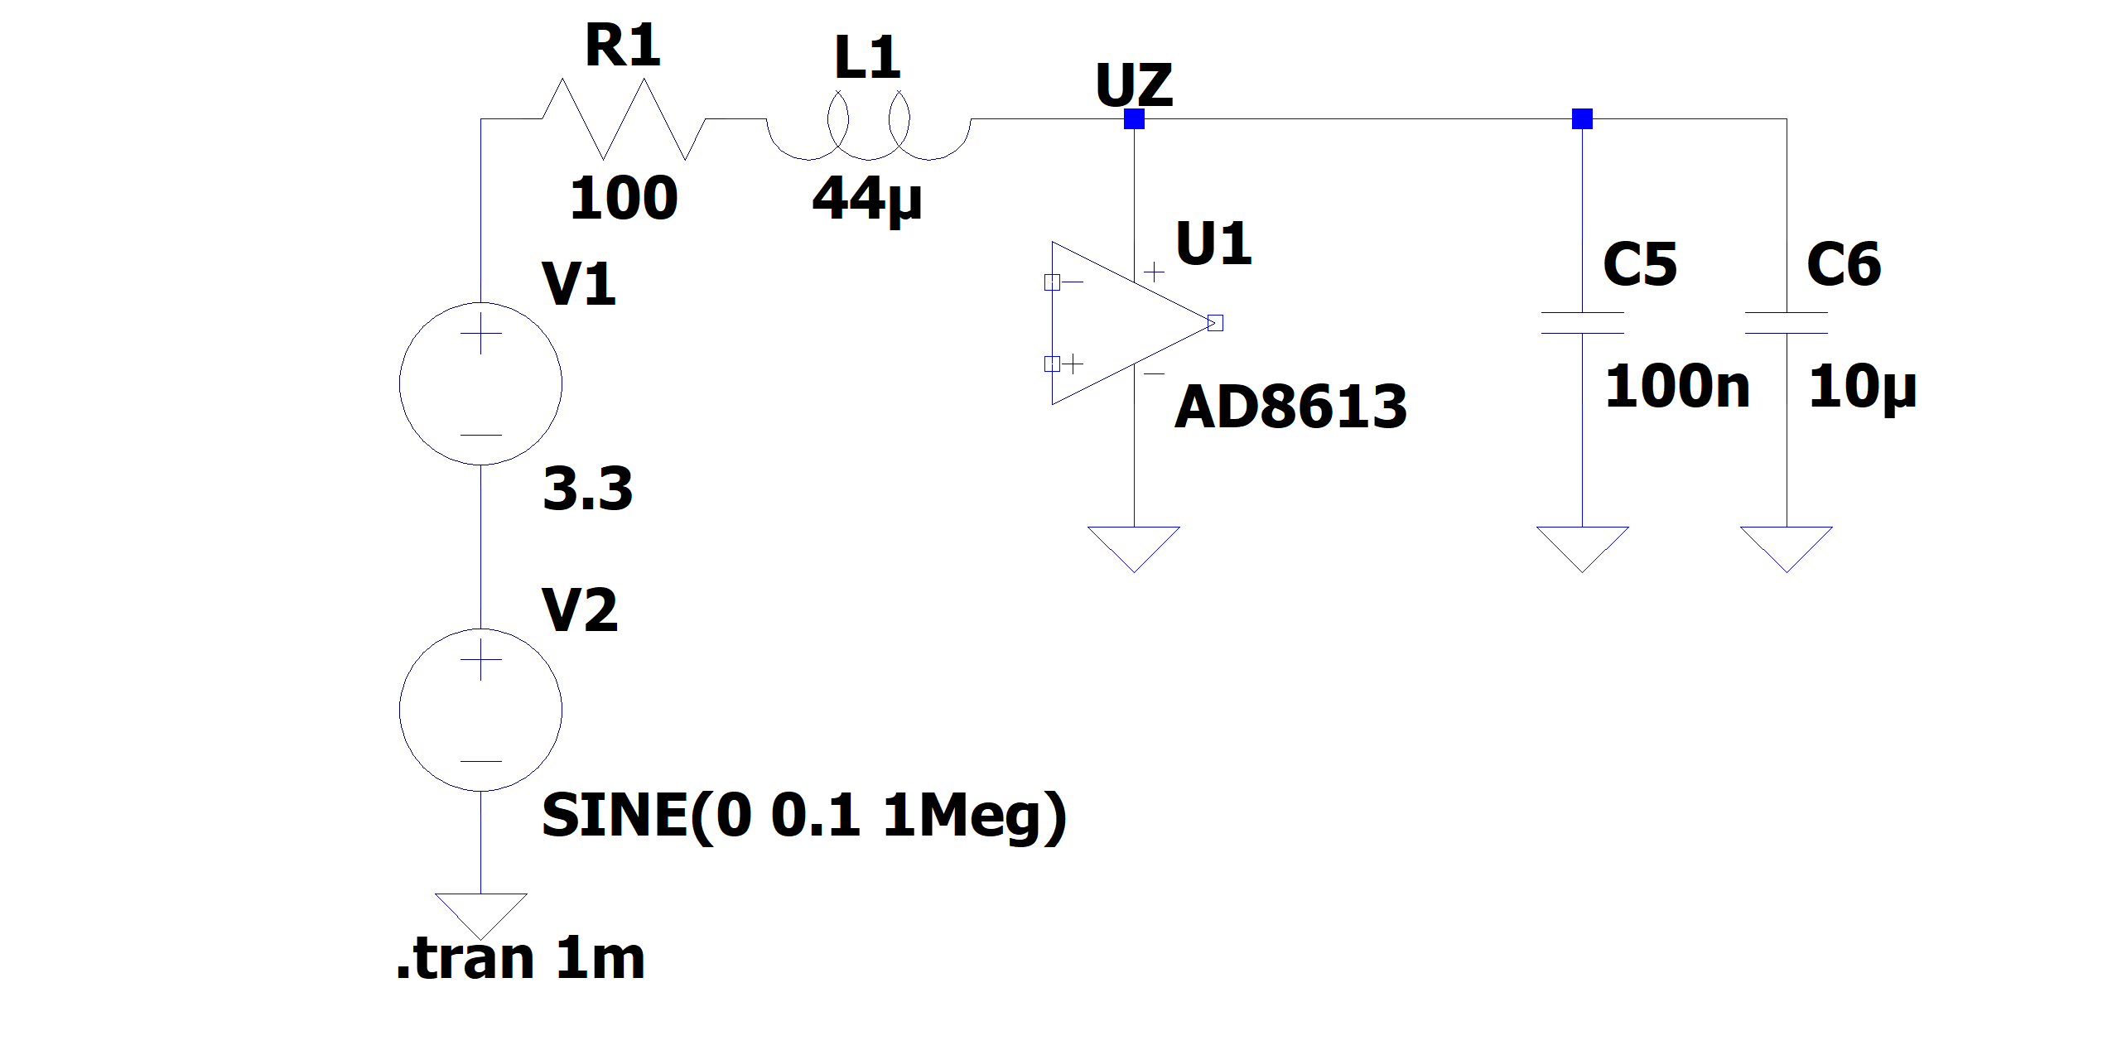

**Rysunek 3.11.** Schemat układu filtrującego zasilanie wzmacniacza operacyjnego.

## Konfiguracja mikrokontrolera STM32

Mikrokontroler Nucleo STM32L476RG został wykorzystany do cyfrowego przetwarzania sygnału z gitary. Mikrokontroler należało skonfigurować w taki sposób, aby zaoszczędzić zużycie procesora przy zapisywaniu i odczytywaniu sygnału z pamięci, na wykonywanie obliczeń związanych z realizacją pogłosu. Wymagane było odpowiednie skonfigurowanie zegarów, przetworników A/C i C/A oraz wyjść cyfrowych GPIO do sygnalizowania poprawnego lub błędnego działania układu. Do skonfigurowania mikrokontrolera Nucleo STM32L476RG wykorzystano program STM32CubeIDE w wersji 1.9.0.

### Konfiguracja wejść i wyjść

Pierwszą i najważniejszą rzeczą jest ustawienie wyjść przetworników A/C i C/A, których wyprowadzenia dołączone są do wyjść PC0 i PA4. Jako że sygnał gitarowy jest sygnałem jednokanałowym, to wystarczy jeden kanał na każdy z przetworników. Dodatkowo skonfigurowane zostały trzy wyjścia cyfrowe GPIO PB10, PB5 i PA10, które zostały podłączone do diod LED. Ich obecność nie jest obowiązkowa, natomiast może być przydatna podczas wykonywania testów oprogramowania. Pozostałe wejścia i wyjścia nie zostały zmodyfikowane.

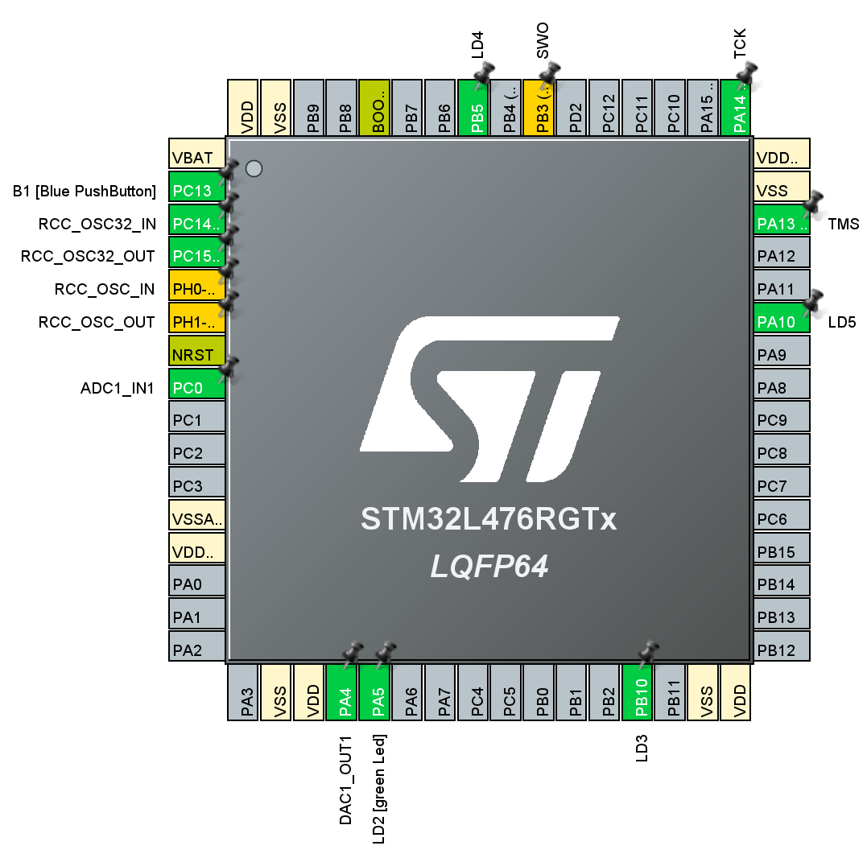

**Rysunek 3.12.** Okno widoku pinów podczas konfiguracji mikrokontrolera STM32.

### Konfiguracja zegarów i liczników

Celem jest ustawienie częstotliwości próbkowania sygnału równej 48 kHz. Taka częstotliwość pozwoli, zgodnie z zasadą Nyquista mówiącą o tym, że częstotliwość próbkowania powinna być co najmniej dwukrotnie większa od największej częstotliwości składowej, zachować składowe widmowe sygnału akustycznego i uniknąć efektu aliasingu. Ponadto częstotliwość ta jest łatwiejsza do przeliczenia przy ustawianiu dzienników zegarowych niż 44,1 kHz. Ustawienie zegara HCLK na 72 MHz pozwala na łatwe uzyskanie częstotliwości 48 kHz poprzez podzielenie go przez 1500.

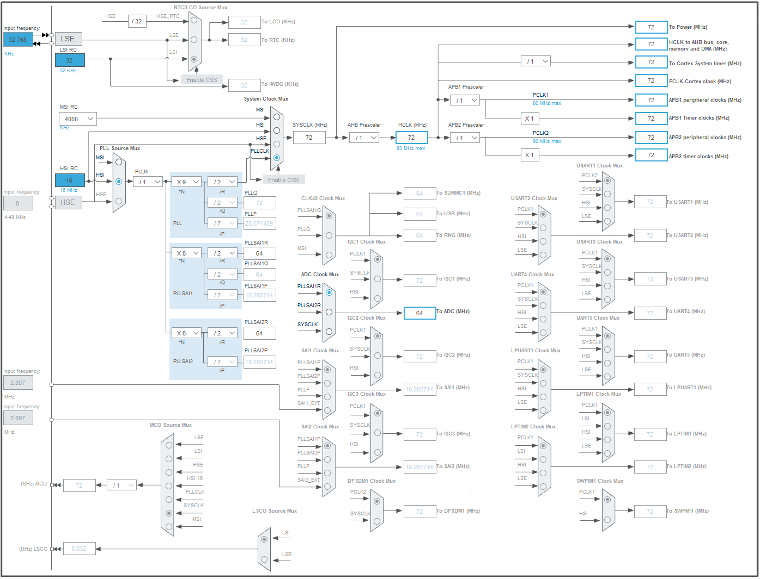

**Rysunek 3.13.** Konfiguracja zegarów mikrokontrolera STM32.

Licznik TIM6 został ustawiony w taki sposób, by z częstotliwością 48 kHz wysyłał impuls. Aby to osiągnąć parametr Counter Period, który jest dzielnikiem zegara został ustawiony na 1499, ponieważ wartość dzielnika jest zawsze większa o 1.

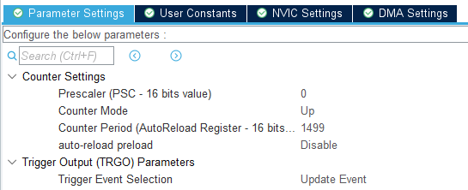

**Rysunek 3.14.** Konfiguracja licznika TIM6 w mikrokontrolerze STM32.

Dodatkowo włączany został licznik TIM7. Jest on wykorzystywany do pomiaru czasu potrzebnego na przeprocesowanie jednego bufora danych. Pomoże to w przypadku zbyt dużej złożoności obliczeniowej dopasować parametry algorytmu tak aby czas przetwarzania był, krótszy niż czas potrzebny na zapełnienie bufora danych.

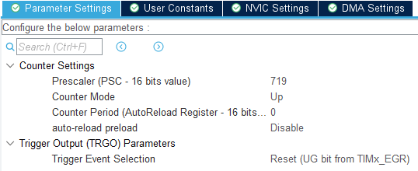

**Rysunek 3.15.** Konfiguracja licznika TIM7 w mikrokontrolerze STM32.

### Konfiguracja przetworników A/C i C/A

Rozdzielczość bitowa przetworników A/C i C/A jest ograniczona kolejno do 16 i 12 bitów. Ze względu na ograniczoną do 12 bitów rozdzielczość przetwornika C/A, rozdzielczość przetwornika A/C również została ograniczona do 12 bitów. Cztery bity jakości zostałyby utracone przy konwersji z sygnału cyfrowego na analogowy, zatem ich wykorzystanie w tym przypadku byłoby zmarnowaniem zasobów. W celu zaoszczędzenia zasobów obliczeniowych, wykorzystane zostało zapisywanie i odczytywanie danych z pamięci z wykorzystaniem DMA (*ang. Direct Memory Access*), które polega na pobieraniu danych z wejścia bezpośrednio do pamięci z pominięciem udziału procesora, którego jedynym zadaniem w tym procesie jest zaprogramowanie kontrolera DMA, aby ten wykonywał operacje transferu danych. Zaoszczędzone zasoby procesora będą mogły być wykorzystane do samego DSP.

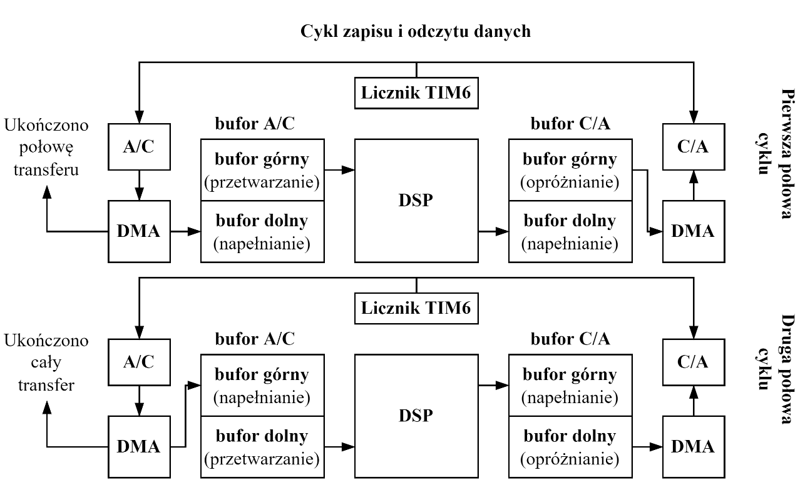

**Rysunek 3.16.** Schemat blokowy odczytu, zapisu i przetwarzania danych z wykorzystaniem DMA.

Przetwornik analogowo-cyfrowy sterowany jest narastającym zboczem licznika TIM6. Dane zapisywane są w taki sposób, aby ich koniec znajdował się w najmłodszym bicie komórki pamięci (*Right alignment*). Pozostałe parametry zostały pozostawione bez zmian.

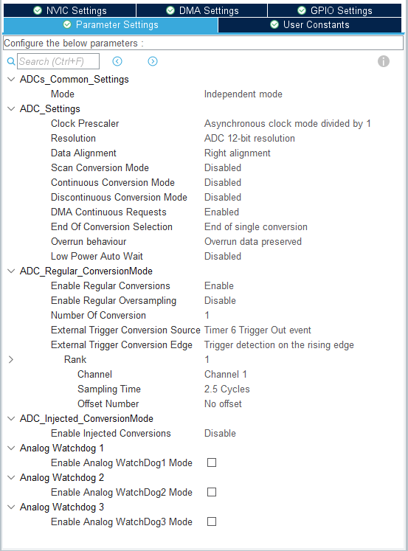

**Rysunek 3.17.** Ustawienia parametrów przetwornika A/C w mikrokontrolerze STM32.

Przetwornik C/A działa równolegle do przetwornika A/C. Również sterowany jest licznikiem TIM6. Pozostałem ustawienia parametrów pozostały niezmienione.

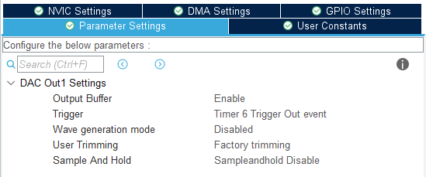

**Rysunek 3.18.** Ustawienia parametrów przetwornika C/A w mikrokontrolerze STM32.

DMA zostało ustawione w trybie kołowym dla przetworników A/C oraz C/A. Pierwsze połowa cyklu zakłada zapis danych z przetwornika A/C do pierwszej połowy bufora wejściowego przy jednoczesnym przetwarzaniu danych z drugiej połowy bufora wejściowego. Przetworzone dane trafią następnie do pierwszej połowy bufora wyjściowego, a z jego drugiej połowy dane zostaną pobrane do przetwornika C/A. W drugiej połowie cyklu funkcje połówek buforów zostają odwrócone. Maksymalne opóźnienie $T$ będzie więc uzależnione od częstotliwości próbkowania $f_{s}$ oraz rozmiaru buforów $N_{BF}$ i dla bufora o rozmiarze 1024 opóźnienie to wyniesie 21,3 ms (3.24).

|  |  |  |
| --- | --- | --- |
|  |  | (.) |

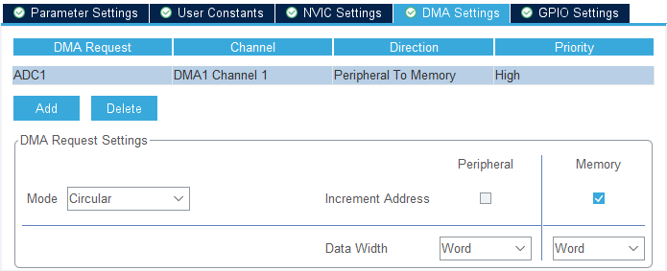

**Rysunek 3.19.** Konfiguracja DMA w przetworniku A/C w mikrokontrolerze STM32.

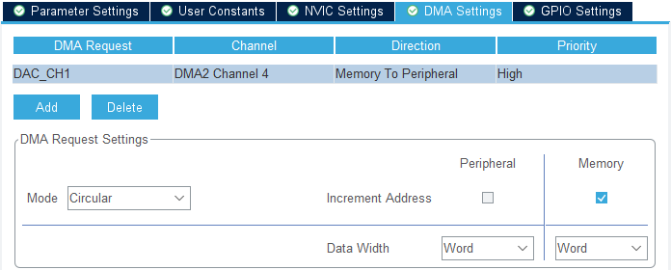

**Rysunek 3.20.** Konfiguracja DMA w przetworniku C/A w mikrokontrolerze STM32.

Konfigurując przetwornik A/C możemy wykorzystać dwa wywołania zwrotne. Pierwsze z nich wywoływane jest przy zapełnieniu połowy bufora, natomiast drugie przy całkowitym zapełnieniu. Konfigurując diodę LED tak jak w 5 i 14 linii kodu będzie możliwe przetestowanie układu pod względem działania przetwornika. Po zakończonym odczytywaniu połowy i całości bufora ustawiona zostanie flaga Read_Ready oznaczająca ukończony proces zapisu. Jeżeli przetwarzanie sygnału nie zakończyłoby się w czasie krótszym niż czas zapisu danych   
do połowy bufora wejściowego wtedy zapalona zostanie dioda podłączona do portu LD5.

|  |  |
| --- | --- |
| 1  2  3  4  5  6  7  8  9  10  11  12  13  14  15  16  17 | **void** **HAL_ADC_ConvHalfCpltCallback**(ADC_HandleTypeDef *hadc)  {  InBufPtr = &ADC_val[**0**];  OutBufPtr = &DAC_val[DataSize];  HAL_GPIO_WritePin(LD2_GPIO_Port, LD2_Pin, GPIO_PIN_SET);  Read_Ready = **1**;  **if**(DSP_Ready == **0**)HAL_GPIO_WritePin(LD5_GPIO_Port, LD5_Pin, GPIO_PIN_SET);  }  **void** **HAL_ADC_ConvCpltCallback**(ADC_HandleTypeDef *hadc)  {  InBufPtr = &ADC_val[DataSize];  OutBufPtr = &DAC_val[**0**];  HAL_GPIO_WritePin(LD2_GPIO_Port, LD2_Pin, GPIO_PIN_RESET);  **if**(DSP_Ready == **0**)HAL_GPIO_WritePin(LD5_GPIO_Port, LD5_Pin, GPIO_PIN_SET);  Read_Ready = **1**;  } |

# Algorytm realizujący pogłos

## Metoda splotu

Realizacja pogłosu w gitarze transakustycznej można wykonać na kilka sposobów. Jednym z ciekawszych rozwiązań jest wykorzystanie uzyskanych podczas badania nagrań w celu ekstrakcji odpowiedzi impulsowych i wykonaniu splotu w czasie rzeczywistym z sygnałem gitary.

Posiadając odpowiedź impulsową pogłosu pomieszczenia możemy wykonać splot z sygnałem gitary. Należy jednak pamiętać, aby operacja splotu wycinka sygnału z pogłosem powinna trwać krócej niż czas trwania takiego fragmentu. W przypadku gdy odpowiedź impulsowa trwa jedną sekundę i gdy częstotliwość próbkowania wynosi 48 kHz, filtr będzie składać się z $K=48000$ próbek. Problematyczna może okazać się złożoność obliczeniowa procesu splotu bezpośredniego sygnału i odpowiedzi impulsowej. Do wykonania splotu trwającego sekundę sygnału, czyli $L=48000$ próbek metodą bezpośrednią potrzebne będzie $K⋅L≈2,3⋅{10}^{9}$ 
 mnożeń rzeczywistych oraz $(K-1)⋅L≈2,3⋅{10}^{9}$ dodawań rzeczywistych. Według tabeli Tabela 4**.1.** Komendy STM32 i wymagana ilość cykli procesora wykonanie takiego zadania zajęłoby to $4,6⋅{10}^{9}$ cykli zegara w procesorze STM32, zatem minimalna częstotliwość taktowania procesora musi wynosić 4,6 GHz. Należy jednak doliczyć cykle potrzebne na wczytywanie i odczytywanie danych z pamięci [17] .

Aby ograniczyć zużycie procesowa można zastosować jeden z algorytmów sekcjonowanego szybkiego splotu sygnałów dyskretnych tj. *Overlap-add*. Pierwszy krok algorytmu to podzielenie sygnału wejściowego na fragmenty o długości $L$ i operowaniu na skończonym buforze składającym się z $L$ próbek. Konieczne jest uzupełnienie zerami odpowiedzi impulsowej oraz bufora sygnału wejściowego do długości M = $L+K-1$, aby po wykonaniu splotu nie utracić tzw. „ogona” każdej próbki. Następnie należy przekształcić każdy taki fragment sygnału transformatą Fouriera (FFT) na dziedzinę częstotliwości i pomnożyć z odpowiedzią impulsową pogłosu pomieszczenia również w dziedzinie częstotliwości. W wyniku takiego działania uzyskany zostanie splot sygnału z pogłosem. Następnie odwrotną transformatą Fouriera należy przekształcić otrzymany fragment do dziedziny czasu. Kolejne fragmenty po całej operacji należy dodać do sygnału wyjściowego jak przedstawiono na rysunku […]. Ogony poprzednich fragmentów nachodzić będą na następne. Złożoność obliczeniowa algorytmu overlap-add dla opisanego przypadku jest znacznie mniejsza. Transformata Fouriera samego buforu sygnału będzie wymagała $3,178⋅{10}^{6}$ mnożeń (4.1) i tyle samo dodawań (4.2). Daje to w sumie $6,356⋅{10}^{6}$ Operacji na sekundę. Następnie iloczyn widm będzie wymagał $3,84⋅{10}^{5}$ kolejnych mnożeń (4.3). Odwrotna transformata wyniesie również $6,356⋅{10}^{6}$ operacji. Zatem cały proces splotu tą metodą wymaga $1,907⋅{10}^{7}$ operacji. Możemy zatem zejść z taktowaniem zegara procesora do ok 20 MHz [17] .

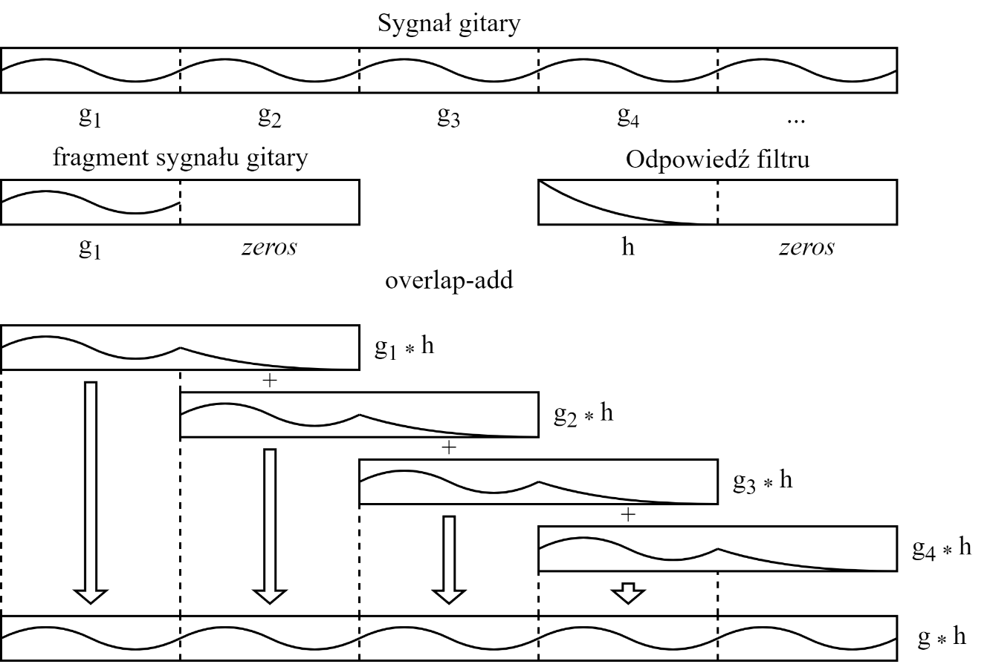

**Rysunek 4.1.** Schemat blokowy algorytmu overlap-add.

|  |  |  |
| --- | --- | --- |
| Instrukcja | Opis | Ilość cykli |
| VABS.F32 | Wartość bezwzględna | 1 |
| VADD.F32 | Dodawanie | 1 |
| VSUB.F32 | Odejmowanie | 1 |
| VMUL.F32 | Mnożenie | 1 |
| VDIV.F32 | Dzielnie | 14 |
| VCVT.F32 | Konwersja do/z liczby stałoprzecinkowej | 1 |
| VSQRT.F32 | Pierwiastek kwadratowy | 14 |

**Tabela 4.1.** Komendy STM32 i wymagana ilość cykli procesora

|  |  |  |
| --- | --- | --- |
|  | $$4⋅\left(\frac{M}{2}\right)\log_{2}\left(M\right)=4⋅\left(\frac{96⋅10^{3}}{2}\right)\log_{2}\left(96⋅10^{3}\right)≈3,178⋅{10}^{6}$$ | (4.1) |
|  | $$2⋅M\log_{2}\left(M\right)=2⋅\left(96⋅{10}^{3}\right)\log_{2}\left(96⋅10^{3}\right)≈3,178⋅{10}^{6}$$ | (4.2) |
|  | $$4⋅M=4⋅96⋅{10}^{3}=3,84⋅{10}^{5}$$ | (4.3) |

Stworzenie jednego bufora jest w tym momencie nieefektywne, ze względu na długość oczekiwania na napełnienie buforu oraz jego splot z odpowiedzią. W rezultacie na przetwornik C/A dźwięk trafiłby dopiero po 2 sekundach. Należy zatem zastosować algorytm sekcjonowany, w którym sygnał wejściowy należy podzielić na mniejsze bufory. W przypadku, gdy pogłos jest dłuższy niż fragment sygnału, należy podzielić go na fragmenty o takiej samej długości co fragment sygnału. Jeżeli bierzemy pod uwagę sygnał wejściowy infinitezymalne długi z obu stron w każdym momencie sumowanych ze sobą będzie tyle buforów na ile podzielono odpowiedź impulsową i tyle samo buforów z „ogonami” splotu. W przypadku, gdy weźmiemy filtr o długości $K=2^{15}$ próbek i podzielimy go na fragmenty $h(m)$ o długości 512 próbek, to będziemy potrzebowali 64 $h(m)$ buforów na przechowanie pogłosu. Po uzupełnieniu zerami ich długość wzrośnie dwukrotnie. Podczas każdego jednego cyklu będzie potrzebne kolejne 64 bufory $g(n)$ przechowujące sygnał wejściowy. Po wykonaniu splotu potrzebne będzie $2⋅64$ bufory $g\left(n\right)*h(m)$. Na końcu pozostanie jeszcze jeden bufor wyjściowy, który zawierać będzie sumę wspomnianych buforów. W rezultacie potrzebne będzie $257$ buforów o długości 1024 próbek. Trzeba będzie przechować w pamięci podręcznej 263168 32-bitowych liczb zmiennoprzecinkowych, a jest to pomad 1 MB pamięci.

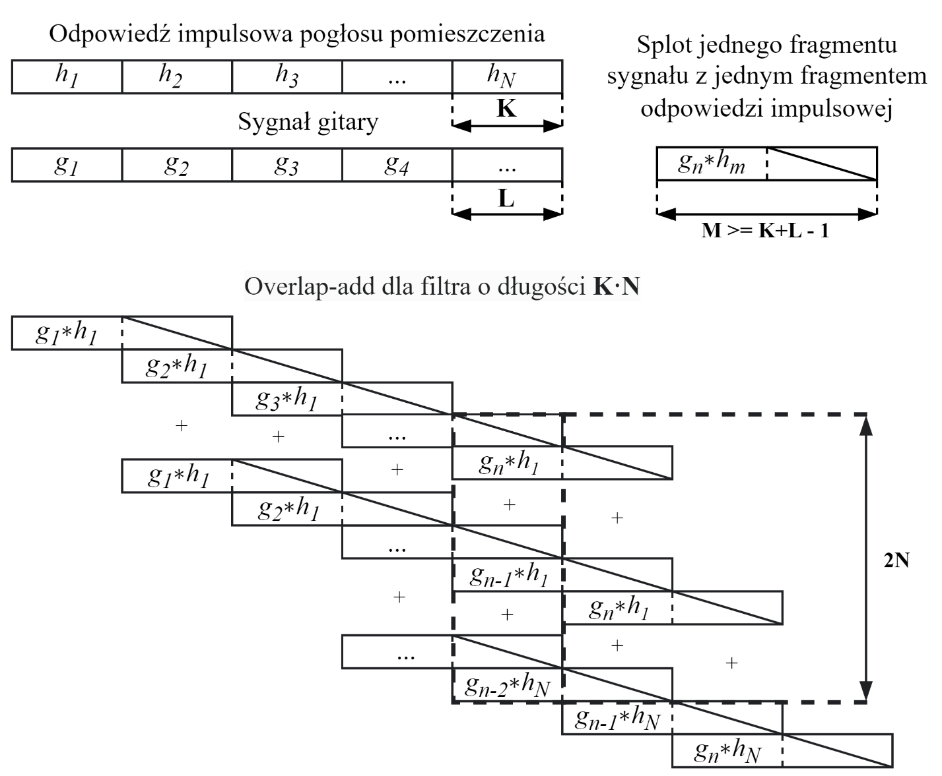

**Rysunek 4.2.** Schemat sekcjonowanego algorytmu overlap-add.

## Metoda sztucznej generacji pogłosu

Realizacja pogłosu metodą splotu wymaga wykorzystania względnie dużej pamięci operacyjnej. Ograniczenia mikrokontrolera nie pozwolą na uzyskanie długiego pogłosu. Potrzebna jest zatem alternatywa, która pozwoli uzyskać pozytywne wrażenia psychoakustyczne z niedużym kosztem obliczeniowym oraz pamięciowym. Jednym z dostępnych rozwiązań w tym zakresie może być wytworzony sztucznie pogłos z udziałem opóźnień sygnału. Cyfrowy pogłos powinien naśladować pogłos rzeczywisty. W tym celu należałoby zasymulować odbicia fali akustycznej od powierzchni pomieszczeń. Nie jest niestety możliwe odwzorowanie pogłosu pomieszczenia w stopniu idealnym, ze względu na nieskończenie dużą ilość odbić i nie dyskretny charakter kierunków rozchodzenia się fali akustycznej. Jednakże, aby osiągnąć zbliżone wrażenia psychoakustyczne, można zastosować uproszczenia w postaci kilku odbić.

Pionierami w problematyce sztucznej generacji pogłosu byli Manfred Schroeder oraz Ben Logan. W swoim dziele *Colorless artificial reverberation* [21] opracowali technikę generacji pogłosu przy użyciu filtrów. W swojej pracy poruszyli użyteczność filtrów wszechprzepustowych oraz filtrów grzebieniowych, których odpowiednie połączenie i odpowiednio dobrane parametry pozwoli w sposób sztuczny wytworzyć oczekiwany pogłos.

### Filtry grzebieniowe ze sprzężeniem zwrotnym

Działanie filtru grzebieniowego polega na dodawaniu do sygnału wejściowego jego opóźnionej wersji. Zabieg ten powoduje interferencję między sygnałem oryginalnym oraz opóźnionym, co skutkuje wzmacnianiem i wygaszaniem składowych częstotliwości sygnału. Jest to widoczne na rysunkach Rysunek 4**.4** iRysunek 4.**5**. Prążki widma filtra tworzą tytułowy grzebień. Parametry filtru pozwalają dostosować długośćopóźnienia $k$ oraz wzmocnienie sumowanego opóźnienia $α$. Należy jednak pamiętać o zachowaniu stabilności filtra. Obecność sprzężenia zwrotnego czyni z niego filtr o nieskończonej odpowiedzi impulsowej, zatem parametr $α$ powinien być mniejszy od $|1|$. Gdy $α$ jako $\left|α\right|$ zbliża się do 1, to amplituda maksimów rośnie gwałtownie, co widoczne jest na wykresach Rysunek 4**.4** iRysunek 4.**5**.

Parametr *k* określa o ile próbek jest opóźniony sygnał wejściowy. W momencie, gdy jego wartość będzie odpowiedni duża, będzie można usłyszeć opóźnione dyskretne echo sygnału wejściowego. Sprzężenie zwrotne umożliwia wielokrotne opóźnienie i wygaszenie sygnału. Natomiast, gdy jego wartość jest poniżej limitu słuchu, dla którego słyszalne będzie echo, to w odbiorze bardziej znaczące będzie zwrócenie uwagi na odpowiedź impulsową (4.7), gdzie *T* oznacza interwał próbkowania w sekundach.

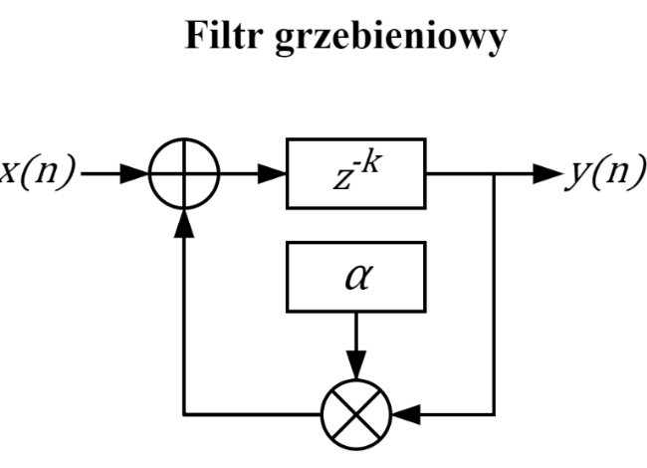

**Rysunek 4.3.** Schemat Filtru grzebieniowego ze sprzężeniem zwrotnym.

Filtr grzebieniowy ze sprzężeniom zwrotnym można opisać równaniem (4.5), natomiast po zastosowaniu transformaty *Z* (4.5) i odpowiednim o przekształceniu równania będzie można obliczyć transmitancję filtra (4.6).

|  |  |  |
| --- | --- | --- |
|  | $$y\left(n\right)=x\left(n\right)+α⋅y\left(n-k\right)$$ | (4.4) |
|  | $Y\left(z\right)=X\left(z\right)\frac{z^{-k}}{1+αz^{-k}}$ | (4.5) |
|  | $$H\left(z\right)=\frac{Y\left(z\right)}{X(z)}=\frac{z^{-k}}{1-αz^{-k}}$$ | (4.6) |
|  |  | (4.7) |

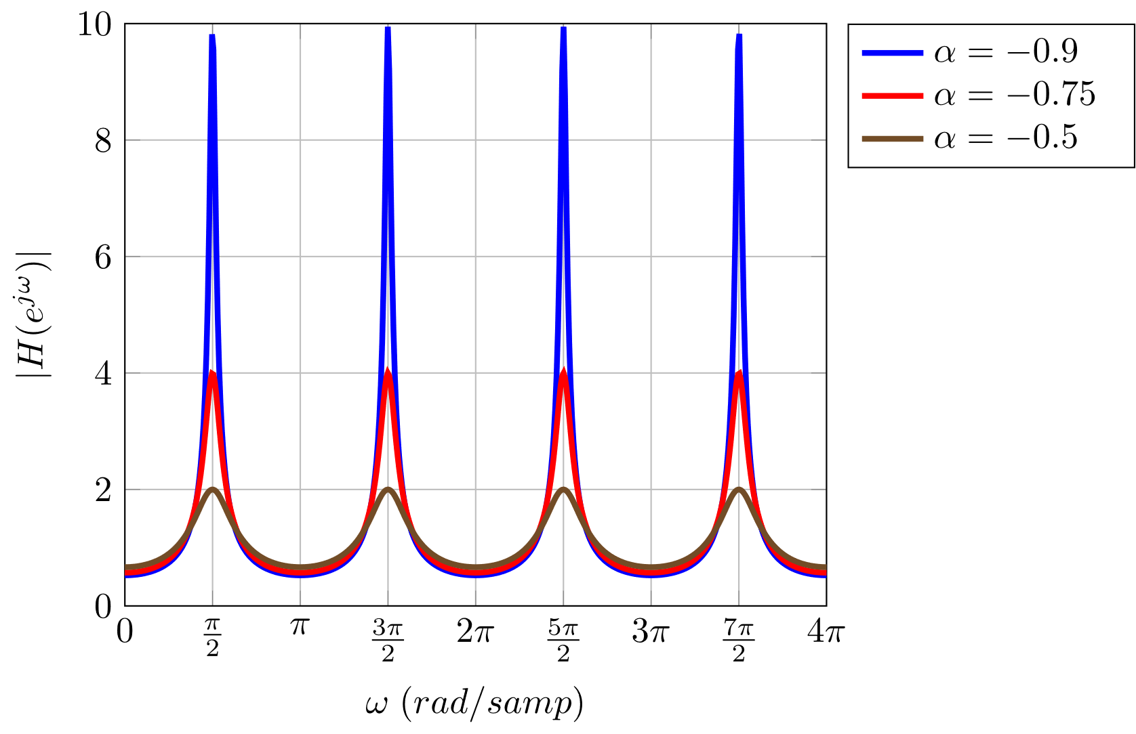

**Rysunek 4.4.** Przykładowe widmo filtra grzebieniowego dla ujemnych wzmocnień opóźnienia [19] .

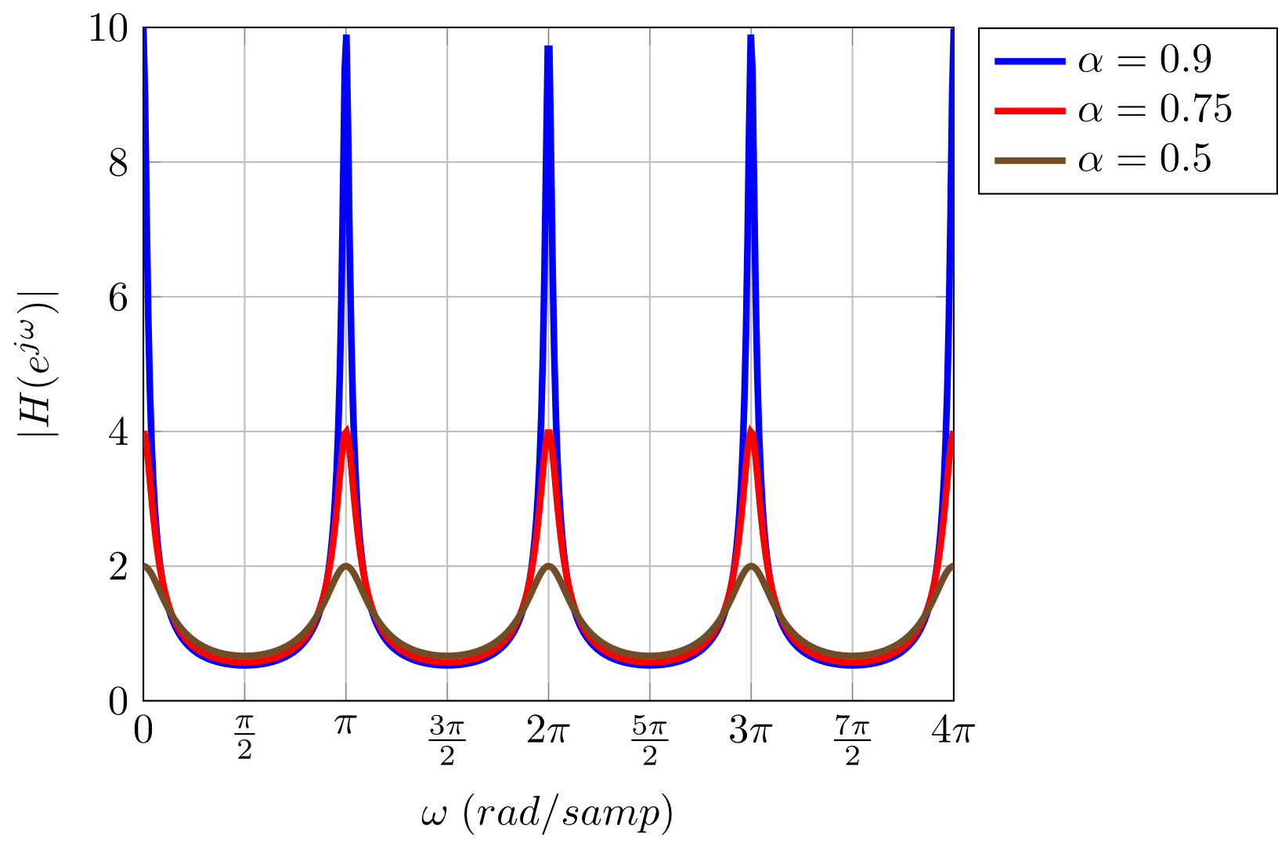

**Rysunek 4.5.** Przykładowe widmo filtra grzebieniowego dla dodatnich wzmocnień opóźnienia [20] .

### Filtry wszechprzepustowe

Schroeder i Logan przedstawili w [21] wykorzystanie filtra wszechprzepustowego w technikach realizacji sztucznego pogłosu. Filtr z definicji przepuszcza całe pasmo sygnału wejściowego z równym wzmocnieniem. Filtr łączy sygnały wielokrotnie opóźnione z sygnałem nieopóźnionym Można zatem wyprowadzić równanie cyfrowego filtra (4.8), (4.9), (4.10).

|  |  |  |
| --- | --- | --- |
|  | $$H\left(z\right)=-α+\left(1-α^{2}\right)\frac{z^{-k}}{1-α⋅z^{-k}}$$ | (4.8) |
|  | $$H\left(z\right)=\frac{z^{-k}-α}{1-α⋅z^{-k}}$$ | (4.9) |
|  | $$H\left(z\right)=z^{-k}⋅\frac{1-α⋅z^{k}}{1-α{⋅z}^{-k}}$$ | (4.10) |
|  |  | (4.11) |

Możemy zauważyć, że wartość bezwzględna odpowiedzi impulsowej jest równa 1, co jest zgodne ze stwierdzeniem, że wzmocnienie dla każdej częstotliwości jest stałe i równe 1 (4.11)[21] (4.10), co czyni z filtra wszechprzepustowego doskonałe narzędzie do realizacji pogłosu, w którym $k$ jest czystym opóźnieniem [18] .

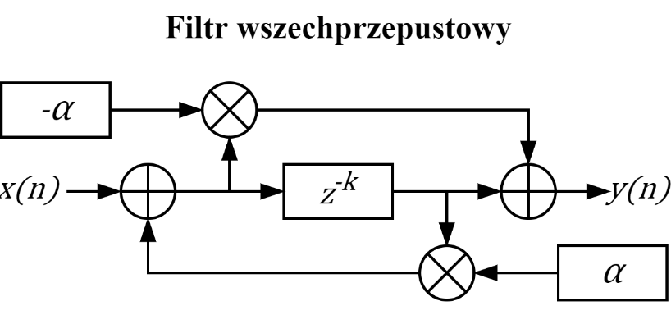

**Rysunek 4.6.** Schemat filtru wszechprzepustowego.

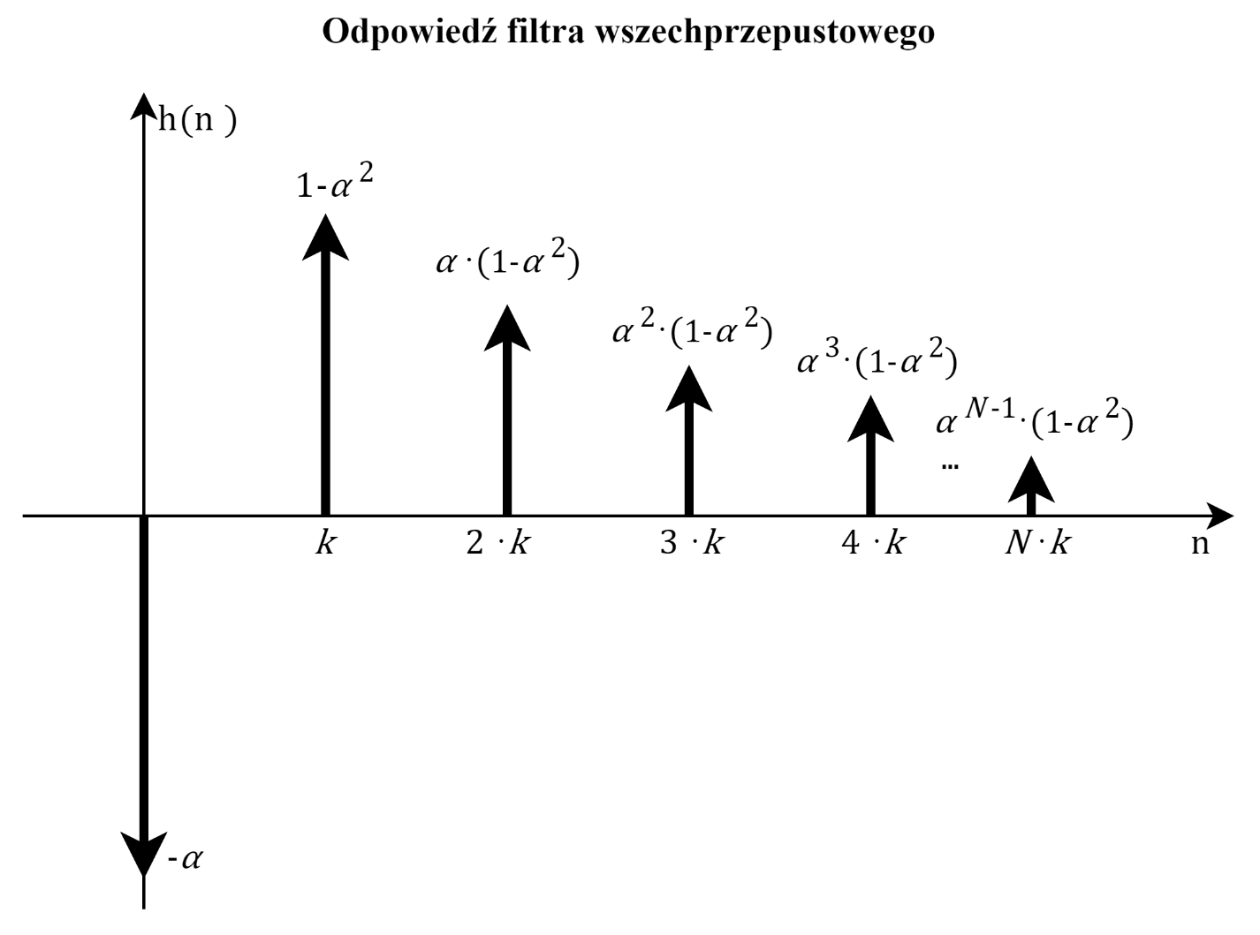

**Rysunek 4.7.** Odpowiedź impulsowa filtru wszechprzepustowego.

### Generatory pogłosu Schroedera

Na podstawie filtrów wszechprzepustowych (Filtr WP) oraz filtrów grzebieniowych   
(Filtr G) opracowywane były systemy generujące pogłos. Jednym z pionierów generatorów pogłosu był Prof. John Chowning – założyciel Centrum Komputerowych Badań Muzyki i Akustyki (CCRMA). Poszukiwanie systemów generujących pogłos było zmotywowane potrzebą zmniejszenia wymagań co do złożoności obliczeniowej. Nakładanie pogłosu w czasie rzeczywistym korzystając z algorytmów bazujących na splotach sygnałów wymaga dużo więcej pamięci i operacji obliczeniowych w czasie względem sztucznej generacji pogłosu przy pomocy filtrów cyfrowych [23] .

Wczesne generatory pogłosu Schroedera zakładały wykorzystanie szeregowo połączonych filtrów wszechprzepustowych, równolegle połączonych filtrów grzebieniowych oraz matrycy mieszającej. Jednym z pierwszych generatorów był opracowany w 1972 roku przez Prof. Chowninga układ JCREV **(**Rysunek 4.8. Schemat generatora pogłosu JCREV.Składał się on z trzech filtrów WP oraz czterech filtrów G. Filtry WP są określane jako dyfuzory. W teorii określane są mianem „bezbarwnych” ze względu na płaską charakterystykę częstotliwościową, natomiast w praktyce ich odpowiedzi impulsowe są „bezbarwne” tylko dla bardzo krótkich pogłosów rzędu kilku ms. Dłuższe opóźnienia upodobniają filtry wszechprzepustowe do filtrów grzebieniowych, jednakże w przypadku dźwięków ustalonych (np. sinusoidalnych), filtry wszechprzepustowe zachowują takie samo wzmocnienie na każdej częstotliwości.

Schroeder zasugerował ustalanie długości kolejnych filtrów o wartościach zbliżonych do $M_{i}T$ (4.12), wybranych jako liczby bez wspólnych czynników. Natomiast 100 ms w mianowniku zostało wybrane tak, że przy $α=0,708$, czas wygaśnięcia o 60 dB ($T_{60}$) wyniesie 2 sekundy. Zatem dla $i=0$ oraz $T_{60}≈2$ i każdego następnego przejścia impulsu przez filtr, czas jego trwania będzie wynosił 1/3 poprzedniego [22] [23] .

Równoległe połączenia filtrów grzebieniowych mają na celu zapewnienie odpowiedniej psychoakustycznej fluktuacji odpowiedzi częstotliwościowej pogłosu. Filtr grzebieniowy ze sprzężeniem zwrotnym symuluje parę równoległych ścian, więc można wybrać długość opóźnienia każdego filtru jako dwukrotność liczby próbek odpowiadającej czasowi przebycia drogi przez falę płaską od jednej ze ścian do drugiej, ponieważ odbicie musi wrócić do punktu startowego [22] [23] . Schroeder w swojej oryginalnej pracy wyraził nieco odmienne zdanie na ten temat. Według niego istnieje około 15 dużych pików odpowiedzi impulsowej w każdych 100 Hz interwałach dla pomieszczenia z jednosekundowym pogłosem. Aby pogłos wytworzony sztucznie brzmiał równie dobrze, to powinien mieć porównywalną liczbę pików. Długość opóźnienia została zoptymalizowana „na ucho” przez Chowninga dla dźwięków z częstotliwością próbkowania [23] .

|  |  |
| --- | --- |
|  |  |
| **Rysunek 4.8.** Schemat generatora pogłosu JCREV. | **Rysunek 4.9.** Schemat generatora pogłosu SATREV. |

|  |  |  |
| --- | --- | --- |
|  |  | (4.12) |
|  | $$MM=\left[\begin{matrix} 1 & 1 & 1 & 1 \\ -1 & -1 & -1 & -1 \\ -1 & 1 & -1 & 1 \\ 1 & -1 & 1 & -1\end{matrix}\right]$$ | (4.13) |
|  | $$\begin{matrix}y_{1}\left(n\right)=x_{1}\left(n\right)+x_{2}\left(n\right)+x_{3}\left(n\right)+x_{4}\left(n\right) \\ y_{2}\left(n\right)={-x}_{1}\left(n\right)-x_{2}\left(n\right)-x_{3}\left(n\right)-x_{4}\left(n\right) \\ y_{3}\left(n\right)={-x}_{1}\left(n\right)-x_{2}\left(n\right)+x_{3}\left(n\right)+x_{4}\left(n\right) \\ y_{4}\left(n\right)=x_{1}\left(n\right)+x_{2}\left(n\right)-x_{3}\left(n\right)-x_{4}\left(n\right)\end{matrix}$$ | (4.14) |

Sama matryca mieszająca dodana została dla odsłuchu wielkokanałowego na wyjściu generatora pogłosu. Celem, który przyświecał temu rozwiązaniu było wyprowadzenie dowolnej liczby nieskorelowanych kanałów opóźnienia na oddzielne głośniki. W przypadku gitary akustycznej takie rozwiązanie nie byłoby konieczne, natomiast byłoby możliwe, gdyby wykorzystać kilka głośników wibracyjnych umieszczonych w różnych miejscach w pudle rezonansowym. Jednakże zmieszanie się dźwięku z tych głośników poprzez wspólną powierzchnię pudła rezonansowego prawdopodobnie pozbawiłoby oczekiwanego rezultatu, do którego rozdzielenie kanałów miało prowadzić.

Mniejszy generator pogłosu przedstawiony na schemacie Rysunek 4**.9** jest pewnym uproszczeniem często wykorzystywanym przez Chowninga. Został zaprojektowany dla częstotliwości próbkowania 25 kHz. Dzięki odwróceniu kierunku przepływu (najpierw filtry grzebieniowe, potem wszechprzepustowe) pozbyto się skomplikowanej matrycy mieszającej, która w tym przypadku to sygnał oryginalny oraz zanegowany. Filtry mogły zostać zamienione miejscami ze względu na ich liniowość i niezmienność w czasie. Długości opóźnień w filtrach grzebieniowych służy do symulacji rozmiaru pomieszczenia, natomiast według Schroedera jeśli długości te są skrócone, to powinno się umieścić więcej równolegle połączonych filtrów grzebieniowych.

## Wybór algorytmu

Do realizacji pogłosu w gitarze transakustycznej wybrany został układ bazujący na generatorze pogłosu SATREV Prof. Chowninga ze względu na niskie wykorzystanie zasobów pamięci operacyjnej oraz nie dużą złożoność obliczeniową. Matryca mieszająca nie będzie wykorzystana ze względu na użycie w projekcie jednego głośnika wibracyjnego. Dodatkowo sygnał wyjściowy trafiający do wzmacniacza wyjściowego będzie złożony z sumy sygnału wejściowego $x(n)$ oraz sygnału z pogłosem $x\left(n\right)*h(n)$. Pozwoli to na pewien zakres regulacji nasycenia $W$ pogłosu w dźwięku wydobywającego się z pudła gitary pod względem jego brzmienia. Sygnał wejściowy będzie zatem sumą $y\left(n\right)=W⋅x\left(n\right)*h\left(n\right)+\left(W-1\right)⋅x(n)$.

Należy również dostosować długość opóźnienia $k$, ponieważ oryginalny układ zakładał częstotliwość próbkowania $f_{s}=25 kHz$. Układ będzie próbkował sygnał z częstotliwością $f_{s}=48 kHz$. Aby długość pogłosu pozostała taka sama należy zastosować przelicznik (4.15)(4.16). Oryginalne ilości próbek będących opóźnieniem filtrów z układu SATREV oraz zastosowane w gitarze transakustycznej znajdują się w tabeli Tabela 4**.2**.

|  |  |  |
| --- | --- | --- |
| **Filtr** | $k$**dla $f_{s}=25 kHz$** | $k$**dla $f_{s}=48 kHz$** |
| $$G_{1}$$ | 901 | 1730 |
| $$G_{2}$$ | 778 | 1494 |
| $$G_{3}$$ | 1011 | 1941 |
| $$G_{4}$$ | 1123 | 2156 |
| $$WP_{1}$$ | 125 | 240 |
| $$WP_{2}$$ | 42 | 81 |
| $$WP_{3}$$ | 12 | 23 |

**Tabela 4.2.** Liczba próbek opóźnienia filtrów w układzie SATREV oraz w gitarze transakustycznej.

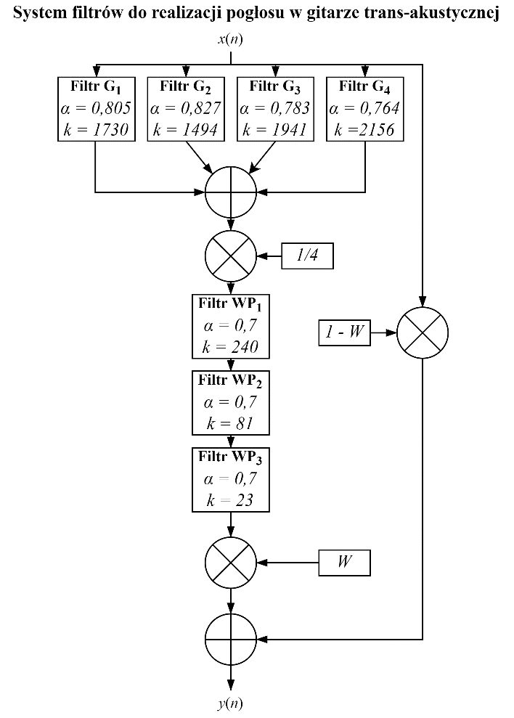

**Rysunek 4.10.** Schemat blokowy generatora pogłosu do gitary-transakustycznej.

|  |  |  |
| --- | --- | --- |
|  | $$T_{25}=\frac{k_{25}}{f_{s25 }}, T_{48}=\frac{k_{48}}{f_{s48}}$$ | (4.15) |
|  | $$T_{25}=T_{48}⇒\frac{k_{25}}{f_{s25 }}=\frac{k_{48}}{f_{s48}}⇒k_{48}=k_{25}⋅\frac{f_{s48}}{f_{s25}}$$ | (4.16) |

Jeżeli zużycie pamięci będzie odpowiednio małe dla długości pogłosu zaproponowanej przez Chowninga to zostanie zastosowany odpowiedni multiplikator dla wszystkich buforów. Prawdopodobnie wbudowana pamięć SRAM pozwoli przechować próbki z dwukrotnie większym opóźnieniem.

# Budowa prototypu, uruchomienie oraz testy

## Implementacja algorytmu na mikrokontroler STM32

Algorytm wymaga zaimplementowania funkcji realizujących filtry grzebieniowe i wszechprzepustowe. Na początku jednak zdefiniowane zostały pewne stałe. Długość opóźnienia filtrów grzebieniowych została oznaczona stałymi k_G1 – k_G4, natomiast filtrów wszechprzepustowych stałymi k_WP1 – k_WP3. Ich wartości przemnożone są przez mnożnik równy 2. Utworzone zostały również zmienne G1_lim – G4_lim oraz WP1_lim – WP4_lim, których wartością było mnożenie długości opóźnienia danego filtru oraz parametru T będącego regulacją od 0 do 1 długości pogłosu. Wzmocnienie filtrów $α$ zostało zaimplementowane zmiennymi G1_alpha – G4_alpha i WP1_alpha – WP3_alpha. Potrzebne były również tablice do przechowywania opóźnień Gbuf1[k_G1] – Gbuf4[k_G4] oraz WPbuf1[k_WP1] – Wpbuf3[k_WP3]. Poruszanie się w obrębie funkcji danego filtru umożliwiły indeksy G1_p – G4_p oraz WP1_p – WP4_p.

Funkcje realizujące filtry grzebieniowe:

|  |  |
| --- | --- |
| 1  2  3  4  5  6  7  8 | **float** **DO_G1**(**float** inSample){  **float** readback = Gbuf1[G1_p];  **float** new = readback*G1_alpha + inSample;  Gbuf1[G1_p] = new;  G1_p++;  **if**(G1_p == G1_lim) G1_p = **0**;  **return** readback;  } |

Funkcje realizujące filtry wszechprzepustowe:

|  |  |
| --- | --- |
| 1  2  3  4  5  6  7  8  9 | **float** **DO_WP1**(**float** inSample){  **float** readback = WPbuf1[WP1_p];  readback += (-WP1_alpha) * inSample;  **float** new = readback*WP1_alpha + inSample;  WPbuf1[WP1_p] = new;  WP1_p++;  **if**(WP1_p == WP1_lim) WP1_p = **0**;  **return** readback;  } |

Generator pogłosu wykorzystany w projekcie zakładał równoległe połączenie filtrów grzebieniowych i zsumowaniu ich wyjść. Suma jest podzielona przez ilość filtrów. Następnie próbki przechodzą po kolei przez filtry wszechprzepusowe.

|  |  |
| --- | --- |
| 1  2  3  4  5  6  7  8 | **float** **Do_Reverb**(**float** inSample){  **float** newsample = (DO_G1(inSample) + DO_G2(inSample) +  DO_G3(inSample) + DO_G4(inSample))/**4.0f**;  newsample = DO_WP1(newsample);  newsample = DO_WP2(newsample);  newsample = DO_WP3(newsample);  **return** newsample;  } |

Ostatnia funkcja obejmuje cały proces przeprowadzenia próbek z bufora wejściowego do filtrów i następnie na bufor wyjściowy. Konieczne jest tu przeliczenie sygnału z wartości stałoprzecinkowej (bo taka jest dostarczana przez filtr A/C) na zmiennoprzecinkową od -1 do 1. Po przejściu przez filtry sygnał nieprzetworzony i przetworzony są sumowane w proporcjach ustalanych przez parametr $W$. Próbki wysyłane na bufor wyjściowy muszą być ponownie zamienione na wartości stałoprzecinkowe od 0 do $2^{12}$. Flaga DSP_Ready została utworzona do obliczania czasu potrzebnego na przetworzenie sygnału.

|  |  |
| --- | --- |
| 1  2  3  4  5  6  7  8  9 | **void** **processDSP**(){  DSP_Ready = **0**;  **for**(**int** n=**0**; n<DataSize; n++){  floatBufor[n] = (((**float**)(InBufPtr[n])-**2048**)/**2048**);  **float** sum = floatBufor[n];  sum = (**1.0f**-W)*sum + W*Do_Reverb(sum);  OutBufPtr[n]=(**uint32_t**)((sum\***2048**)+**2048**);  }  } |

## Montaż fizycznego prototypu

Prototyp został wykonany na uniwersalnej płytce dwustronnej o wymiarach 90 x 70 mm. Na jej powierzchni umieszczony został wcześniej zaprojektowany układ podnoszący napięcie. Został on zbudowany z elementów przewlekanych, a sercem układu został wzmacniacz operacyjny MCP601 I/P. Do dzielnika napięcia na wejściu nieodwracającym doprowadzony został sygnał z gitary poprzez gniazdo jack 6,3 mm. Na płytce zostały umieszczone dwa złącza szpilkowe 19 x 2 do połączenia układu z mikrokontrolerem STM32. Zostały również zamontowane 3 diody LED do wyświetlania błędów układu. Do płytki przytwierdzony za pomocą złącza szpilkowego 3 x 1 został wzmacniacz wyjściowy PAM8610. Całość zasilana jest z baterii 9V. Między dodatnim kontaktem baterii a linią zasilania układu umieszczony został przełącznik dźwigniowy dwupozycyjny, służący do uruchamiania układu. Połączenia złącz mikrokontrolera zostały wykonane zgodnie z rysunkiem 5.1 oraz ze schematem elektrycznym w załączniku 5. Projekt płytki z połączeniami i rozmieszczeniem elementów znajduje się na rysunkach 5.3 oraz 5.4.

Mikrokontroler STM32 został podłączony w następujący sposób. W złączu CN7 pin 38 (wejście przetwornika A/C) podłączony został do wyjścia układu podnosząco-wzmacniającego, pin 32 (wyjście przetwornika C/A) do wzmacniacza audio PAM8610, pin 24 (zasilanie zewnętrzne) do złączna baterii 9 V poprzez przełącznik dźwigniowy dwupozycyjny. W złączu CN10 piny 25, 29 i 33 (GPIO LD3, LD4, LD5) do anody 3 czerwonych diod LED z szeregowo połączonymi rezystorami $220 Ω$. Rezystancja została dobrana tak by przez każdą diodę pod napięciem 3,3 V płynął prąd 15 mA. Katody zostały podłączone do pinu 9 (masa cyfrowa). Kontakt ujemny baterii, masa układu podnosząco-wzmacniającego i wzmacniacza audio podłączone zostały do pinu 32 (masa analogowa), a zasilanie układu podnosząco-wzmacniającego do pinu 7 (zasilanie analogowe 3,3 V).

|  |  |
| --- | --- |
|  |  |
| **Rysunek 5.1.** Podpis użytych wyprowadzeń mikrokontrolera STM32. | **Rysunek 5.2.** Podpis użytych wyprowadzeń wzmacniacza audio PAM8610. |

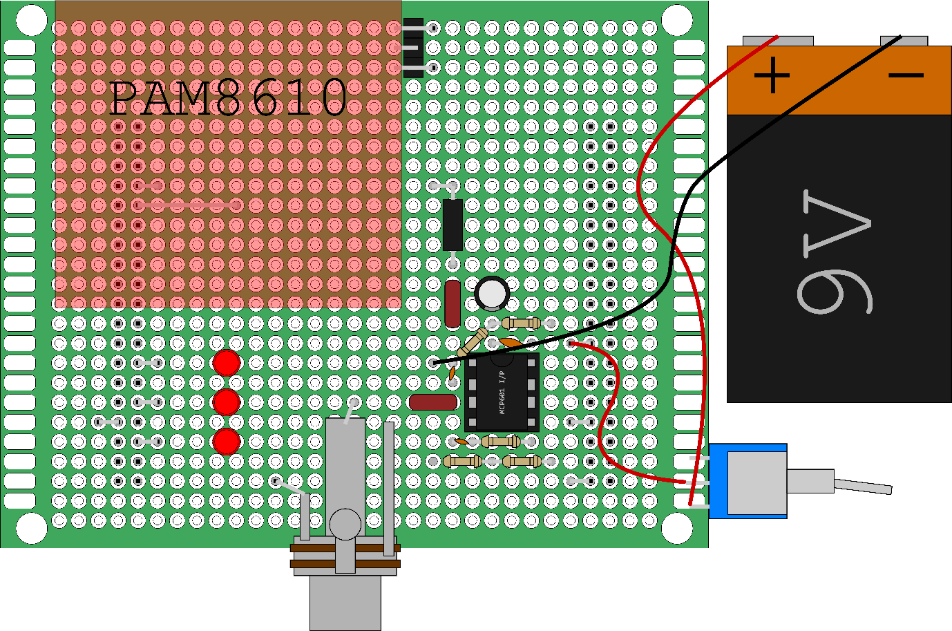

**Rysunek 5.3.** Wizualizacja elementów i połączeń na płytce drukowanej uniwersalnej (przód).

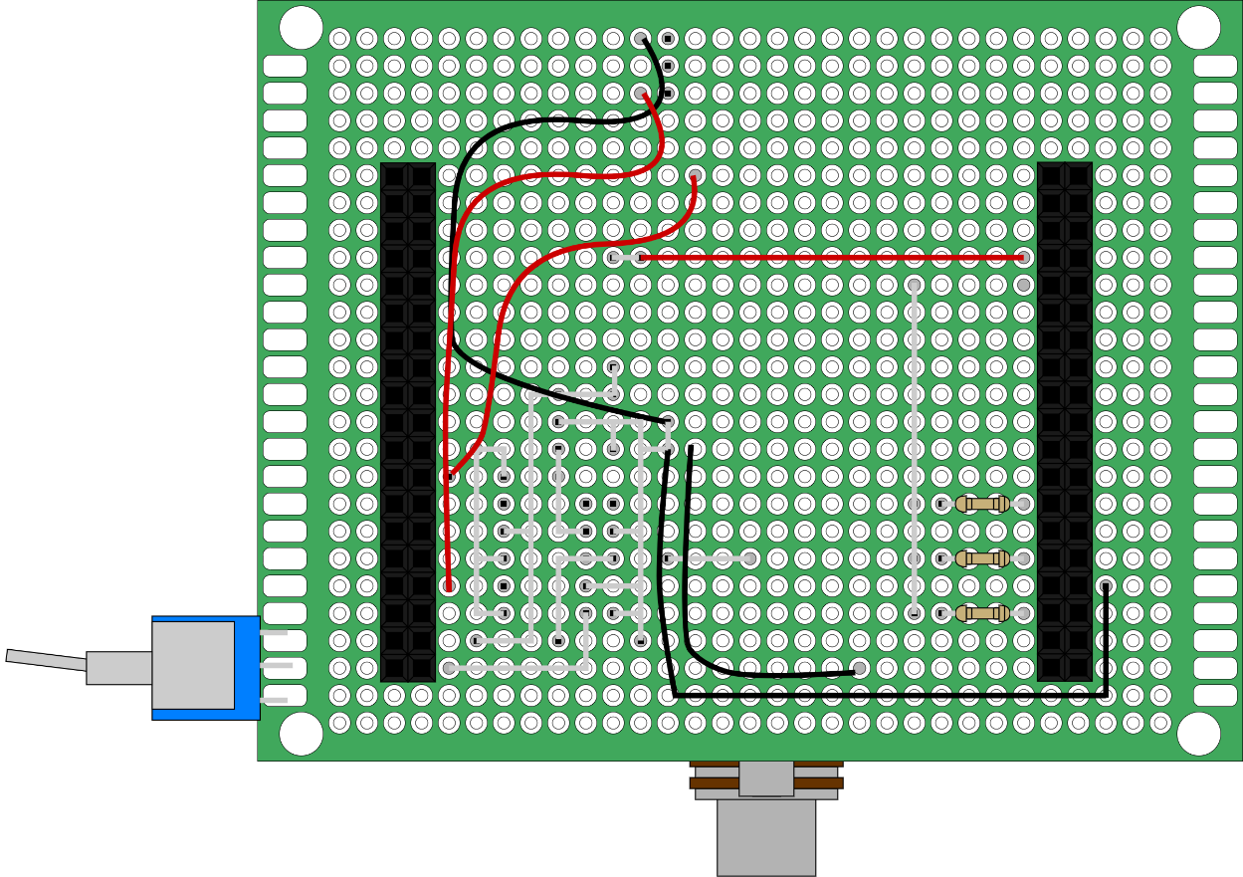

**Rysunek 5.4.** Wizualizacja elementów i połączeń na płytce drukowanej uniwersalnej (tył).

|  |  |
| --- | --- |
|  |  |
| **Rysunek 5.5.** Układ po złożeniu (przód). | **Rysunek 5.6.** Układ po złożeniu (tył). |

## Testowanie

W Pętli while w funkcji main operacje wykonywane są tylko gdy flaga Read_Ready jest ustawiona na wartość 1, czyli wtedy, gdy zapis wartości do połowy bufora wejściowego się zakończył. Jest to zabezpieczenie przed próbą przetworzenia nienapełnionego bloku danych. Po zapełnieniu bloku i ustawieniu flagi Read_Ready na wartość 1. Zerowany jest licznik TIM7. Następnie uruchamiany jest proces odpowiedzialny za przetwarzanie bloku danych. Po jego zakończeniu odczytywana jest wartość z licznika TIM7 i aby otrzymać wynik w sekundach to wartość mnożona jest przez ${10}^{-5}$. Dalej następuje zdjęcie flagi Read_Ready i ustawienie flagi DSP_Ready, oznaczającej koniec procesu przetwarzania bloku na 1. Jeśli proces przeszedł pomyślnie to zgaszona zostaje dioda LD5.

|  |  |
| --- | --- |
| 1  2  3  4  5  6  7  8  9  10  11  12 | **while** (**1**)  {  **if**(Read_Ready == **1**){  __HAL_TIM_SET_COUNTER(&htim7,**0**);  processDSP();  count=__HAL_TIM_GET_COUNTER(&htim7);  count2 =(**float**)(count)\***1e-5**;  Read_Ready = **0**;  DSP_Ready = **1**;  HAL_GPIO_WritePin(LD5_GPIO_Port, LD5_Pin, GPIO_PIN_RESET);  }  } |

Pomiar czasu przetwarzania bloku został wykonany poprzez odczyt danych ze zmiennej count2 podczas losowego zatrzymania programu w trybie debugowania. Pomiar został powtórzony 10 razy. Wyniki znajdują się w tabeli 5.1. Czas przy każdym pomiarze był bardzo zbliżony, a jego wahania wynosiły jedynie 10 $us$. Obliczając średnią z wyników można uznać, że przetwarzanie jednego bloku danych trwa 6,045 ms. Pozostaje zatem 15 ms zapasu.

|  |  |  |  |  |  |  |  |  |  |  |
| --- | --- | --- | --- | --- | --- | --- | --- | --- | --- | --- |
| **Numer pomiaru** | 1 | 2 | 3 | 4 | 5 | 6 | 7 | 8 | 9 | 10 |
| **Czas [ms]** | 6,05 | 6,04 | 6,04 | 6,05 | 6,04 | 6,04 | 6,04 | 6,05 | 6,05 | 6,05 |

**Tabela 5.1.** Pomiar czasu przetwarzania bloku danych.

W ramach następnego testu wykonano nagranie z układem zamontowanym w gitarze (głośnik wibracyjny został przyklejony taśmą dwustronną do płyty wierzchniej). Mikrofon był ustawiony w takim sam sposób jak podczas badań splotu pogłosu pomieszczeń. Sekwencja dźwięku zagranych na gitarze również była bardzo zbliżona. Przebieg czasowy gitary akustycznej i transakustycznej można porównać na rysunku 5.8 i 5.9 natomiast ich widmo na rysunku 5.10 i 5.11. Dobrze widoczne jest wydłużone wyciszanie sygnału gitary transakustycznej. Różnica w widmie może wynikać z braku możliwości idealnego ustawienia mikrofonu względem gitary. Na nagraniu słychać również jakby dźwięk padał pod innym kątem na mikrofon. Jednakże bardzo dobrze słyszalny jest pogłos gitary wydobywający się z pudła instrumentu. Można zatem stwierdzić, że realizacja efektu pogłosu do gitary transakustycznej zakończyła się sukcesem.

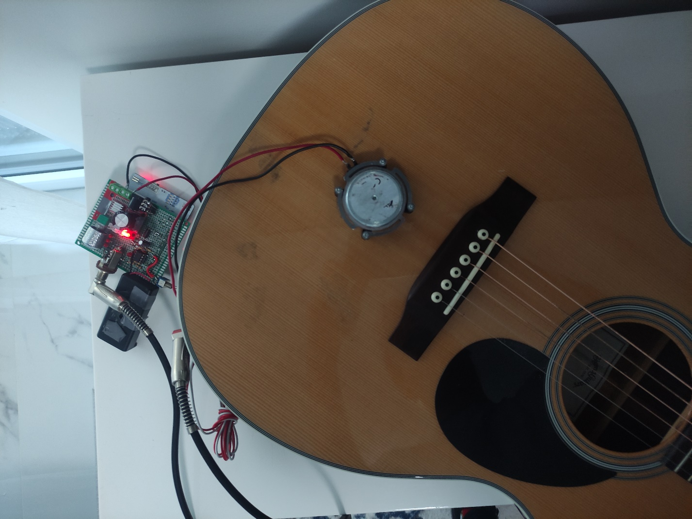

**Rysunek 5.7.** Prototyp gitary transakustycznej podczas testów.



**Rysunek 5.8.** Unormowany przebieg czasowy nagrania gitary akustycznej.



**Rysunek 5.9.** Unormowany przebieg czasowy nagrania gitary transakustycznej.



**Rysunek 5.10.** Unormowane widmo nagrania gitary akustycznej.



**Rysunek 5.11.** Unormowane widmo nagrania gitary transakustycznej.

# Podsumowanie

## Realizacja celów i założeń pracy

Cyfrowy efekt pogłosu w gitarze transakustycznej funkcjonuje poprawnie. Spełnione zostały wymagania co do działania prototypu. Symulowany pogłos jest przyjemny w odsłuchu i bardzo dobrze miesza się z akustycznym dźwiękiem pochodzącym ze strun gitary. Pojemność pamięci operacyjnej mikrokontrolera pozwoliła zwiększyć długość pogłosu dwukrotnie. Zapełniono 74,88 KB pamięci RAM ze 128 KB dostępnych. Program funkcjonuje bez przerwań. Wykonywane procesy cyfrowego przetwarzania sygnału trwają dużo krócej niż zapis jednego bloku danych. Koszty projektu zamykają się poniżej 350 zł, z czego najdroższymi elementami był głośnik wibracyjny kosztujący 150 zł oraz mikrokontroler Nucleo STM32L476RG kosztujący ok 130 zł. Elementy pasywne są to nieduże koszty w przeliczeniu na element. Wzmacniacz operacyjny to koszt kilkunastu zł. Zastosowanie zasilania zewnętrznego w postaci baterii 9 V pozwoliło na korzystanie z efektu w dowolnym miejscu.

Na drodze do realizacji projektu dokonany został przegląd literatury związanej z badaniem długości pogłosu oraz odpowiedzi impulsowych pomieszczeń w budynkach Politechniki Warszawskiej i przeprowadzenie badań związanych z długością pogłosu oraz analiza tych pogłosów po splocie z nagraniem gitary. Badania umożliwiły wybór odpowiedniego pogłosu do wykorzystania go w układzie realizującym pogłos. Następnie został zaprojektowany tor foniczny składający się z przetwornika piezoelektrycznego i przedwzmacniacza wbudowanego w gitarę, układu podnoszącego składową stałą, mikrokontrolera STM32, wzmacniacza audio oraz głośnika wibracyjnego. Zaprojektowany został układ podnosząco-wzmacniający sygnał z gitary z wykorzystaniem wzmacniacza operacyjnego w konfiguracji nieodwracającej z niesymetrycznym zasilaniem w celu uzyskania jak najlepszej jakości dźwięku i skorzystania z pełnych możliwości przetworników A/C i C/A wbudowanych w mikrokontroler. W kolejnym kroku skonfigurowany został mikrokontroler STM32 w taki sposób, by z jak najmniejszym zużyciem mocy obliczeniowej oraz pamięci pobierał i oddawał próbki sygnału do przetworników A/C oraz C/A, z wykorzystaniem techniki bezpośredniego dostępu do pamięci. Następnie dokonano przeglądu literatury związanej z metodami realizacji pogłosu w czasie rzeczywistym. Wzięte pod uwagę zostały metody związane ze splotem sygnału oraz wykorzystaniem filtrów cyfrowych. Pierwsza z nich została wykluczona ze względu na wysokie zużycie pamięci potrzebnej do realizacji efektu. Wybrana została zatem metoda druga, polegająca na sztucznym generowaniu pogłosu z wykorzystaniem filtrów grzebieniowych i wszechprzepustowych, której niska złożoność obliczeniowa i niskie wymagania względem dostępnej pamięci pozwoliły zrealizować działający prototyp. Po wybraniu odpowiedniej metody została ona zaimplementowana w mikrokontrolerze w języku C. Zaprogramowany mikrokontroler umieszczony został na specjalnie przygotowanej płytce uniwersalnej z umieszczonymi na niej pozostałymi elementami toru fonicznego oraz zasilania. Efekt został następnie przetestowany pod względem poprawności działania.

## Plany rozbudowy projektu

Prototyp, pomimo spełnienia założeń projektowych, ma ograniczone możliwości i funkcje. Przede wszystkim rozmiar układu uniemożliwia zainstalowanie go w gitarze z minimalnym naruszeniem jej struktury. Kolejnym krokiem będzie zatem zmniejszenie układu. W tym celu należałoby wykorzystać mniejszy mikrokontroler lub inny rodzaj procesora mogący realizować pogłos. Dodatkowo zostałaby zaprojektowana płytka drukowana pod elementy montowane powierzchniowo, na której znalazłyby się elementy układu podnoszącego napięcie, wzmacniacza audio oraz zasilania. Zamontowanie układu na poprawnie zaprojektowanej płytce pozwoliłoby na uniknięcie dodatkowych zakłóceń, które są powszechne w przypadku złego zaprojektowania połączeń masy układu oraz nieodpowiedniego prowadzenia ścieżek. Dołożona by była możliwość manipulacji pogłosem w czasie rzeczywistym, tj. jego długością oraz nasyceniem przy pomocy potencjometrów. Dodatkową planowaną funkcjonalnością byłby efekt chorusa i możliwość jednoczesnego korzystania z obu efektów. Cały układ znalazłby się w specjalnie zaprojektowanej obudowie zajmującej nie dużo miejsca. W układzie zmieniony zostałby wzmacniacz audio na słabszy, ponieważ wykorzystanie 25% jego głośności powoduje sprzężenie zwrotne. Ograniczyłoby to zużycie energii, co pozwoliłoby na dłuższe korzystanie z efektów. Dłuższe działanie układu zapewniłaby również zmiana zasilania na baterie li-ion.

# Bibliografia

1. Andrzej Góralski, *Gitara akustyczna,* GS Media, Poznań, 1996.
2. Rafał Demkowicz-Dobrzański, *Po co gitarze pudlo rezonansowe*, Delta, 2003
3. *Łuk muzyczny,* Dostęp zdalny (05.05.2022):<https://berimbaushop.com/wp-content/uploads/2019/10/IMG_20200501_160016-scaled.jpg>
4. Małgorzata Przedpełska-Bieniek, *Dźwięk i instrumenty muzyczne. Nauka o instrumentach,* 2011
5. *Harfa jamowa,* Dostęp zdalny (05.05.2022):<https://etnobazar.pl/pol_pl_HARFA-LEGA-SZTUKA-AFRYKANSKA-AFRYKA-15974_1.jpg>
6. *Instrukcja obsługi gitary transakustycznej*, Dostęp zdalny: <https://pl.yamaha.com/files/download/other_assets/0/818240/system70_om_en_vez2861_b0r1.pdf>
7. Bogdan Bogacz, *Badanie roli pudła rezonansowego za pomocą konsoli pomiarowej CoachLab II*, Foton, 2007
8. *Actuator w gitarze transakustycznej*, Dostęp zdalny (05.05.2022): <https://hub.yamaha.com/wp-content/uploads/2016/09/9-8TATechFeature.jpg>
9. *Actuator w gitarze transakustycznej,* Dostęp zdalny (05.05.2022): <https://hub.yamaha.com/wp-content/uploads/2018/02/L-TA_actuator800.jpg>
10. Krzysztof Niżnik, *Muzyka w przestrzeni akustycznie ekstremalnie aktywnej,* Audiosfera, 2016
11. Ignacy Malecki, *Teoria fal i układów akustycznych,* 1964
12. Marek Ochocki, *Fale akustyczne,* 2004
13. Stanisław Golachowski, Mieczysław Drobner, *Akustyka muzyczna*, Polskie Wydawnictwo Muzyczne, Kraków 1953
14. Jerzy Sadowski, Lech Wodziński, *Akustyka Pomieszczeń*, Warszawa, 1959
15. Paweł Tomczyk, *Zastosowanie metod mls i swept sine do pomiarów akustycznych w warunkach wysokiego tła akustycznego*, Prace Instytutu Techniki Budowlanej - Kwartlanik nr 4 (156) 2010
16. Witold Mikulski, Izabela Warmiak, *Parametry i metody ich pomiaru charakteryzujące propagację dźwięku i warunki akustyczne w pomieszczeniach do pracy wymagającej koncentracji uwagi*, 2015
17. Tomasz Zieliński, *Cyfrowe przetwarzanie sygnałów od teorii do zastosowań*, Warszawa 2009
18. Vesa Välimäki, Julian D. Parker, Lauri Savioja, Julius O. Smith, Jonathan S. Abel, *Fifty Years of Artificial Reverberation*, 2012
19. *Przykładowe charakterystyki częstotliwościowe filtru grzebieniowego ze sprzężeniem zwrotnym dla i ujemnych wartości parametru $α$*, Dostęp zdalny (05.05.2022):https://pl.wikipedia.org/wiki/Filtr_grzebieniowy#/media/Plik:8_fbFreqResAmpAlphaNeg.svg
20. *Przykładowe charakterystyki częstotliwościowe filtru grzebieniowego ze sprzężeniem zwrotnym dla i dodatnich wartości parametru $α$*, Dostęp zdalny (05.05.2022):  
    <https://pl.wikipedia.org/wiki/Filtr_grzebieniowy#/media/Plik:7_fbFreqResAmpAlphaPos.svg>
21. M. R. Schroeder and B. F. Logan, *Colorless artificial reverberation*, 1961.
22. M. R. Schroeder, *Natural-sounding artificial reverberation*,1962
23. Julius O. Smith III, *Physical Audio Signal Procesing*, 2010

# Spis rysunków

**Rysunek 1.1.** Łuk muzyczny [3]. 7

**Rysunek 1.2.** Budowa gitary klasycznej [1] . 10

**Rysunek 1.3.** Actuator w gitarze transakustycznej [8]. 12

**Rysunek 1.4.** Actuator w gitarze transakustycznej [9]. 12

**Rysunek 2.1.** Fala akustyczna na granicy dwóch ośrodków. 14

**Rysunek 2.2.** Poglądowy schemat powstawiania pogłosu. 16

**Rysunek 2.3.** Stanowisko testowe na otwartym terenie. 19

**Rysunek 2.4.** Stanowisko testowe w komorze bezechowej. 19

**Rysunek 2.5.** Pomiar wykonywany w komorze bezechowej. 19

**Rysunek 2.6.** Unormowany przebieg czasowy próby kontrolnej na otwartym terenie. 20

**Rysunek 2.7.** Przebieg czasowy próby kontrolnej na otwartym terenie w decybelach. 20

**Rysunek 2.8.** Unormowany przebieg czasowy próby kontrolnej w komorze bezechowej. 20

**Rysunek 2.9.** Przebieg czasowy próby kontrolnej w komorze bezechowej w decybelach. 20

**Rysunek 2.10.** Unormowane widmo próby kontrolnej na otwartym terenie. 21

**Rysunek 2.11.** Widmo próby kontrolnej na otwartym terenie w decybelach. 21

**Rysunek 2.12.** Unormowane widmo próby kontrolnej w komorze bezechowej. 21

**Rysunek 2.13.** Widmo próby kontrolnej na otwartym w komorze bezechowej. 21

**Rysunek 2.14.** Pomiar pogłosu – skrzydło C na 4 piętrze WEiTI. 22

**Rysunek 2.15.** Unormowany przebieg czasowy pomiaru pogłosu – skrzydło C na 4 piętrze WEiTI. 22

**Rysunek 2.16.** Przebieg czasowy pomiaru pogłosu w decybelach – skrzydło C na 4 piętrze WEiTI. 22

**Rysunek 2.17.** Unormowane widmo pomiaru pogłosu– skrzydło C na 4 piętrze WEiTI. 23

**Rysunek 2.18.** Widmo pomiaru pogłosu w decybelach – skrzydło C na 4 piętrze WEiTI. 23

**Rysunek 2.19.** Unormowany przebieg czasowy pomiaru pogłosu – Audytorium Centralne WEiTI. 23

**Rysunek 2.20.** Przebieg czasowy pomiaru pogłosu w decybelach – Audytorium Centralne WEiTI. 24

**Rysunek 2.21.** Unormowane Widmo pomiaru pogłosu – Audytorium Centralne WEiTI. 24

**Rysunek 2.22.** Widmo pomiaru pogłosu w decybelach – Audytorium Centralne WEiTI. 24

**Rysunek 2.23.** Unormowany przebieg czasowy pomiaru pogłosu – sala wykładowa 133 na WEiTI. 25

**Rysunek 2.24.** Przebieg czasowy pomiaru pogłosu w decybelach – sala wykładowa 133 na WEiTI. 25

**Rysunek 2.25.** Unormowane Widmo pomiaru pogłosu – sala wykładowa 133 na WEiTI. 25

**Rysunek 2.26.** Widmo pomiaru pogłosu w decybelach – sala wykładowa 133 na WEiTI. 25

**Rysunek 2.27.** Unormowany przebieg czasowy pomiaru pogłosu – Aula GGPW. 26

**Rysunek 2.28.** Przebieg czasowy pomiaru pogłosu w decybelach – Aula GGPW. 26

**Rysunek 2.29.** Unormowane Widmo pomiaru pogłosu – Aula GGPW. 26

**Rysunek 2.30.** Widmo pomiaru pogłosu w decybelach – Aula GGPW. 26

**Rysunek 2.31.** Unormowany przebieg czasowy próbki nagrania gitarowego. 28

**Rysunek 2.32.** Unormowany przebieg czasowy gitary z pogłosem (Korytarz 4C na WEiTI). 29

**Rysunek 2.33.** Unormowany przebieg czasowy gitary z pogłosem (Audytorium Centralne WEiTI). 29

**Rysunek 2.34.** Unormowany przebieg czasowy gitary z pogłosem (Sala 133 na WEiTI). 29

**Rysunek 2.35.** Unormowany przebieg czasowy gitary z pogłosem (Aula GGPW). 30

**Rysunek 3.1.** Schemat blokowy toru fonicznego. 31

**Rysunek 3.2.** Schemat ideowy układu podnosząco-wzmacniającego. 32

**Rysunek 3.3.** Przebieg napięciowo-czasowy sygnału wyjściowego gitary elektroakustycznej. 33

**Rysunek 3.4.** Pomiar rezystancji wyjściowej gitary elektroakustycznej. 34

**Rysunek 3.5.** Schemat układu podnosząco-wzmacniającego z obliczonymi wartościami elementów. 37

**Rysunek 3.6.** Schemat symulacji układu podnosząco-wzmacniającego. 38

**Rysunek 3.7.** Przebieg czasowy sygnału wejściowego i wyjściowego symulacji układu podnosząco-wzmacniającego dla 1 kHz. 38

**Rysunek 3.8.** Przebieg częstotliwościowy wzmocnienia układu podnosząco-wzmacniającego. 39

**Rysunek 3.9.** Schemat symulacji układu podnosząco-wzmacniającego z dodatkowym filtrem dolnoprzepustowym. 40

**Rysunek 3.10.** Przebieg częstotliwościowy wzmocnienia układu podnosząco-wzmacniającego po korekcji. 40

**Rysunek 3.11.** Schemat układu filtrującego zasilanie wzmacniacza operacyjnego. 41

**Rysunek 3.12.** Okno widoku pinów podczas konfiguracji mikrokontrolera STM32. 42

**Rysunek 3.13.** Konfiguracja zegarów mikrokontrolera STM32. 43

**Rysunek 3.14.** Konfiguracja licznika TIM6 w mikrokontrolerze STM32. 44

**Rysunek 3.15.** Konfiguracja licznika TIM7 w mikrokontrolerze STM32. 44

**Rysunek 3.16.** Schemat blokowy odczytu, zapisu i przetwarzania danych z wykorzystaniem DMA. 45

**Rysunek 3.17.** Ustawienia parametrów przetwornika A/C w mikrokontrolerze STM32. 45

**Rysunek 3.18.** Ustawienia parametrów przetwornika C/A w mikrokontrolerze STM32. 46

**Rysunek 3.19.** Konfiguracja DMA w przetworniku A/C w mikrokontrolerze STM32. 46

**Rysunek 3.20.** Konfiguracja DMA w przetworniku C/A w mikrokontrolerze STM32. 47

**Rysunek 4.1.** Schemat blokowy algorytmu overlap-add. 49

**Rysunek 4.2.** Schemat sekcjonowanego algorytmu overlap-add. 50

**Rysunek 4.3.** Schemat Filtru grzebieniowego ze sprzężeniem zwrotnym. 52

**Rysunek 4.4.** Przykładowe widmo filtra grzebieniowego dla ujemnych wzmocnień opóźnienia [19] . 52

**Rysunek 4.5.** Przykładowe widmo filtra grzebieniowego dla dodatnich wzmocnień opóźnienia [20] . 53

**Rysunek 4.6.** Schemat filtru wszechprzepustowego. 54

**Rysunek 4.7.** Odpowiedź impulsowa filtru wszechprzepustowego. 54

**Rysunek 4.8.** Schemat generatora pogłosu JCREV. 56

**Rysunek 4.9.** Schemat generatora pogłosu SATREV. 56

**Rysunek 4.10.** Schemat blokowy generatora pogłosu do gitary-transakustycznej. 58

**Rysunek 5.1.** Podpis użytych wyprowadzeń mikrokontrolera STM32. 61

**Rysunek 5.2.** Podpis użytych wyprowadzeń wzmacniacza audio PAM8610. 61

**Rysunek 5.3.** Wizualizacja elementów i połączeń na płytce drukowanej uniwersalnej (przód). 61

**Rysunek 5.4.** Wizualizacja elementów i połączeń na płytce drukowanej uniwersalnej (tył). 62

**Rysunek 5.5.** Układ po złożeniu (przód). 62

**Rysunek 5.6.** Układ po złożeniu (tył). 62

**Rysunek 5.7.** Prototyp gitary transakustycznej podczas testów. 64

**Rysunek 5.8.** Unormowany przebieg czasowy nagrania gitary akustycznej. 64

**Rysunek 5.9.** Unormowany przebieg czasowy nagrania gitary transakustycznej. 65

**Rysunek 5.10.** Unormowane widmo nagrania gitary akustycznej. 65

**Rysunek 5.11.** Unormowane widmo nagrania gitary transakustycznej. 65

# Spis tabel

**Tabela 4.1.** Komendy STM32 i wymagana ilość cykli procesora 49

**Tabela 4.2.** Liczba próbek opóźnienia filtrów w układzie SATREV oraz w gitarze transakustycznej. 57

**Tabela 5.1.** Pomiar czasu przetwarzania bloku danych. 63

# Spis załączników

Załącznik 1. Klasa *Response* do analizy sygnałów audio 74

Załącznik 2. Analiza czasowa i częstotliwościowa próbek dźwięku 77

Załącznik 3. Analiza czasowa splotu pogłosu z gitarą 80

Załącznik 4. Tabela elementów wykorzystanych do budowy układu 82

Załącznik 5. Schemat elektryczny układu 83

Załącznik 6. Plik źródłowy main.c do mikrokontrolera STM32 84

Załącznik 7. Porównanie nagrań gitary akustycznej i transakustycznej 89

# Wykaz symboli i skrótów

MLS – ang. *Maximum length sequence*

**WEiTI** – Wydział Elektroniki i Technik Informacyjnych

**GGPW** – Gmach Główny Politechniki Warszawskiej

**Przetwornik A/C** – Przetwornik analogowo cyfrowy

**Przetwornik C/A** – Przetwornik cyfrowo analogowy

**Filtr WP** – filtr wszechprzepustowy

**Filtr G** – Filtr grzebieniowy

Załącznik 1. Klasa *Response* do analizy sygnałów audio

|  |  |
| --- | --- |
| 1  2  3  4  5  6  7  8  9  10  11  12  13  14  15  16  17  18  19  20  21  22  23  24  25  26  27  28  29  30  31  32  33  34  35  36  37  38  39  40  41  42  43  44  45  46  47  48  49  50  51  52  53  54  55  56  57  58  59  60  61  62  63  64  65  66  67  68  69  70  71  72  73  74  75  76  77  78  79  80  81  82  83  84  85  86  87  88  89  90  91  92  93  94  95  96  97  98  99  100  101  102  103  104  105  106  107  108  109  110  111  112  113  114  115  116  117  118  119  120  121  122  123  124  125  126  127  128  129  130  131  132  133  134  135  136  137  138  139  140  141  142  143  144  145  146  147  148  149  150 | **classdef** Response  **properties**  H;  h;  fs;  **end**  **methods**  % Wczytywanie pliku  **function** obj = **Response**(fileName, mode, fs_, fileName2)  **if** or(nargin == **2**, nargin == **3**)  **if** strcmp(mode,"f") %file  [hTemp, obj.fs]=audioread(fileName);  obj.h = hTemp(:, **1**);  obj.H = fft(obj.h);  **elseif** strcmp(mode,"t") %table  obj.h = fileName;  obj.H = fft(obj.h);  obj.fs = **44100**;  **if** nargin == **3**  obj.fs = fs_;  **end**  **end**  **elseif** strcmp(mode,"b") % Rozplot  [reverbTemp, obj.fs] = audioread(fileName);  reverbTemp = reverbTemp(:, **1**);  lengthReverbTemp = length(reverbTemp);  [testTemp, ~] = audioread(fileName2);  testTemp = testTemp(:, **1**);  lengthTestTemp = length(testTemp);  testTemp(**end**:**end**+lengthReverbTemp, **1**) = **0**;  reverbTemp(**end**:**end**+lengthTestTemp, **1**) = **0**;  obj.H = extract_reverb(testTemp,reverbTemp,**15**);  obj.h = ifft(obj.H);  **end**  **end**  % Widmo  **function** **spectrum**(obj, lin_or_dec)  **if** strcmp(lin_or_dec, "lin")  f = linspace(-obj.fs/**2**,obj.fs/**2**, length(obj.H));  x = fftshift(abs((obj.H))/length(obj.H));  plot(f, x,'color', [**0.3** **0.3** **0.3**]);  xlabel('F [Hz]','FontSize', **24**);  ylabel('Amplitude','FontSize', **24**);  title(['Spectrum of ' inputname(**1**)]);  set(gca,'FontSize', **18**)  **elseif** strcmp(lin_or_dec, "dec")  f = linspace(-obj.fs/**2**,obj.fs/**2**, length(obj.H));  x = fftshift(**20**\*log10(abs(obj.H)/length(obj.H)));  plot(f, x,'color', [**0.3** **0.3** **0.3**]);  xlabel('F [Hz]','FontSize', **24**);  ylabel('Amplitude [dB]','FontSize', **24**);  title(['Spectrum of ' inputname(**1**)],'FontSize', **24**);  set(gca,'FontSize', **18**)  **end**  **end**  % Widmo unormowane  **function** **spectrum_norm**(obj, lin_or_dec)  **if** strcmp(lin_or_dec, "lin")  f = linspace(-obj.fs/**2**,obj.fs/**2**, length(obj.H));  x = fftshift(abs((obj.H))/length(obj.H));  semilogx(f, x/max(x),'color', [**0.3** **0.3** **0.3**]);  xlabel('F [Hz]','FontSize', **24**);  ylabel('Amplitude','FontSize', **24**);  title(['Spectrum of ' inputname(**1**)]);  set(gca,'FontSize', **18**)  **elseif** strcmp(lin_or_dec, "dec")  f = linspace(-obj.fs/**2**,obj.fs/**2**, length(obj.H));  x = fftshift(**20**\*log10(abs(obj.H)/length(obj.H)));  semilogx(f, x-max(x),'color', [**0.3** **0.3** **0.3**]);  xlabel('F [Hz]','FontSize', **24**);  ylabel('Amplitude [dB]','FontSize', **24**);  title(['Spectrum of ' inputname(**1**)],'FontSize', **24**);  set(gca,'FontSize', **18**)  **end**  **end**  % Przebieg czasowy  **function** **time**(obj, time)  **if** nargin == **3** && strcmp(time, "t")  t = (**0**:length(obj.h)-**1**)/obj.fs;  plot(t,**20**\*log10(abs(obj.h))./max(abs(obj.h)),'color', ...  [**0.3** **0.3** **0.3**]);  xlabel('time [s]','FontSize', **24**);  ylabel('Amplitude','FontSize', **24**);  title(['Time waveform of ' inputname(**1**)],'FontSize', **24**);  set(gca,'FontSize', **18**)  **elseif** nargin == **1**  plot(obj.h,'color', [**0.3** **0.3** **0.3**]);  xlabel('sample number','FontSize', **24**);  ylabel('Amplitude','FontSize', **24**);  title(['Time waveform of ' inputname(**1**)],'FontSize', **24**);  set(gca,'FontSize', **18**)  **end**  **end**  % Unormowany przebieg czasowy  **function** **time_norm**(obj, lin_or_dec, time)    **if** strcmp(lin_or_dec, "lin")  out = obj.h./max(obj.h);  **elseif** strcmp(lin_or_dec, "dec")  out = **20**\*log10(abs(obj.h)+**1e-5**);  out = out-max(out);  **end**  **if** nargin >= **3** && strcmp(time, "t")  t = (**0**:length(obj.h)-**1**)/obj.fs;  plot(t,out,'color', [**0.3** **0.3** **0.3**]);  xlabel('time [s]','FontSize', **24**);  **if** strcmp(lin_or_dec, "lin")  ylabel('Amplitude','FontSize', **24**);  **else**  ylabel('Amplitude [dB]','FontSize', **24**);  **end**  title(['Time waveform of ' inputname(**1**)],'FontSize', **24**);  set(gca,'FontSize', **18**)  **elseif** nargin == **2**  plot(out);  xlabel('sample number','FontSize', **24**);  **if** strcmp(lin_or_dec, "lin")  ylabel('Amplitude','FontSize', **24**);  **else**  ylabel('Amplitude [dB]','FontSize', **24**);  **end**  title(['Time waveform of ' inputname(**1**)],'FontSize', **24**);  set(gca,'FontSize', **18**)  **end**  **end**  % Splot sygnału  **function** obj = **filter**(obj, fileName, freq_or_time)  **if** strcmp(freq_or_time, "f")  fileNameTemp = ifft(fileName);  **elseif** strcmp(freq_or_time, "t")  fileNameTemp = fileName;  **end**  obj.h = conv(obj.h, fileNameTemp);  **end**  % Odtworzenie dźwięku  **function** **play**(obj)  sound(obj.h, obj.fs);  **end**  **end**  **end** |

Załącznik 2. Analiza czasowa i częstotliwościowa próbek dźwięku

|  |  |
| --- | --- |
| 1  2  3  4  5  6  7  8  9  10  11  12  13  14  15  16  17  18  19  20  21  22  23  24  25  26  27  28  29  30  31  32  33  34  35  36  37  38  39  40  41  42  43  44  45  46  47  48  49  50  51  52  53  54  55  56  57  58  59  60  61  62  63  64  65  66  67  68  69  70  71  72  73  74  75  76  77  78  79  80  81  82  83  84  85  86  87  88  89  90  91  92  93  94  95  96  97  98  99  100  101  102  103  104  105  106  107  108  109  110  111  112  113  114  115  116  117  118  119  120  121  122  123  124  125  126  127  128  129  130  131  132  133  134  135  136  137  138  139  140  141  142  143  144  145  146  147  148  149  150  151  152  153  154  155  156  157  158  159  160  161  162  163  164 | close all;  clear;  clc;  fs = **44100**;  Test1 = Response("przed wydzialem/test3.wav","f");  Test2 = Response("komora/test2.wav","f");  Reverb1 = Response("audytorium centralne/test2.wav","f",fs);  Reverb2 = Response("korytarz/test2.wav","f",fs);  Reverb3 = Response("gg aula/test5.wav","f",fs);  Reverb4 = Response("sala **133**/test2.wav","f",fs);  %% Wykresy czasowe  figure(**1**);  subplot(**2**,**1**,**1**);  Test1.time_norm("dec","t");  title("Przebieg czasowy - Próba kontrolna (teren otwarty)", ...  'FontSize', **24**);  set(gca,'XLim',[**0** **0.5**]);  set(gca,'YLim',[-**85** **3**]);  subplot(**2**,**1**,**2**);  Test1.time_norm("lin","t");  title("Przebieg czasowy - Próba kontrolna (teren otwarty)", ...  'FontSize', **24**);  set(gca,'XLim',[**0** **0.5**]);  set(gca,'YLim',[**0** **1**]);  figure(**2**);  subplot(**2**,**1**,**1**);  Test2.time_norm("dec","t");  title("Przebieg czasowy - Próba kontrolna (komora bezechowa)", ...  'FontSize', **24**);  set(gca,'XLim',[**0** **0.5**]);  set(gca,'YLim',[-**85** **3**]);  subplot(**2**,**1**,**2**);  Test2.time_norm("lin","t");  title("Przebieg czasowy - Próba kontrolna (komora bezechowa)", ...  'FontSize', **24**);  set(gca,'XLim',[**0** **0.5**]);  set(gca,'YLim',[**0** **1**]);  figure(**3**);  subplot(**2**,**1**,**1**);  Reverb1.time_norm("dec","t");  title("Przebieg czasowy - Audytorium centralne",'FontSize', **24**);  set(gca,'XLim',[**0** **2**]);  set(gca,'YLim',[-**70** **3**]);  subplot(**2**,**1**,**2**);  Reverb1.time_norm("lin","t");  title("Przebieg czasowy - Audytorium centralne",'FontSize', **24**);  set(gca,'XLim',[**0** **2**]);  set(gca,'YLim',[**0** **1**]);  figure(**4**);  subplot(**2**,**1**,**1**);  Reverb2.time_norm("dec","t");  title("Przebieg czasowy - Korytarz **4**C",'FontSize', **24**);  set(gca,'XLim',[**0** **2**]);  set(gca,'YLim',[-**70** **3**]);  subplot(**2**,**1**,**2**);  Reverb2.time_norm("lin","t");  title("Przebieg czasowy - Korytarz **4**C",'FontSize', **24**);  set(gca,'XLim',[**0** **2**]);  set(gca,'YLim',[**0** **1**]);  figure(**5**);  subplot(**2**,**1**,**1**);  Reverb3.time_norm("dec","t");  title("Przebieg czasowy - Aula GGPW",'FontSize', **24**);  set(gca,'XLim',[**0** **7.8**]);  set(gca,'YLim',[-**70** **3**]);  subplot(**2**,**1**,**2**);  Reverb3.time_norm("lin","t");  title("Przebieg czasowy - Aula GGPW",'FontSize', **24**);  set(gca,'XLim',[**0** **7.8**]);  set(gca,'YLim',[**0** **1**]);  figure(**6**);  subplot(**2**,**1**,**1**);  Reverb4.time_norm("dec","t");  title("Przebieg czasowy - Sala **133**",'FontSize', **24**);  set(gca,'XLim',[**0** **1.8**]);  set(gca,'YLim',[-**70** **3**]);  subplot(**2**,**1**,**2**);  Reverb4.time_norm("lin","t");  title("Przebieg czasowy - Sala **133**",'FontSize', **24**);  set(gca,'XLim',[**0** **1.8**]);  set(gca,'YLim',[**0** **1**]);  %% Wykresy czestotliwościowe  figure(**7**);  subplot(**2**,**1**,**1**);  Test1.spectrum_norm("dec");  title("Widmo - Próba kontrolna (teren otwarty)",'FontSize', **24**);  set(gca,'XLim',[**20** **2e4**]);  set(gca,'YLim',[-**80** **0**]);  subplot(**2**,**1**,**2**);  Test1.spectrum_norm("lin");  title("Widmo - Próba kontrolna (teren otwarty)",'FontSize', **24**);  set(gca,'XLim',[**20** **2e4**]);  set(gca,'YLim',[**0** **1**]);  figure(**8**);  subplot(**2**,**1**,**1**);  Test2.spectrum_norm("dec");  title("Widmo - Próba kontrolna (komora bezechowa)",'FontSize', **24**);  set(gca,'XLim',[**20** **2e4**]);  set(gca,'YLim',[-**80** **0**]);  subplot(**2**,**1**,**2**);  Test2.spectrum_norm("lin");  title("Widmo - Próba kontrolna (komora bezechowa)",'FontSize', **24**);  set(gca,'XLim',[**20** **2e4**]);  set(gca,'YLim',[**0** **1**]);  figure(**9**);  subplot(**2**,**1**,**1**);  Reverb1.spectrum_norm("dec");  title("Widmo - Audytorium centralne",'FontSize', **24**);  set(gca,'XLim',[**20** **2e4**]);  set(gca,'YLim',[-**80** **0**]);  subplot(**2**,**1**,**2**);  Reverb1.spectrum_norm("lin");  title("Widmo - Audytorium centralne");  set(gca,'XLim',[**20** **2e4**]);  set(gca,'YLim',[**0** **1**]);  figure(**10**);  subplot(**2**,**1**,**1**);  Reverb2.spectrum_norm("dec");  title("Widmo - Korytarz **4**C",'FontSize', **24**);  set(gca,'XLim',[**20** **2e4**]);  set(gca,'YLim',[-**80** **0**]);  subplot(**2**,**1**,**2**);  Reverb2.spectrum_norm("lin");  title("Widmo - Korytarz **4**C",'FontSize', **24**);  set(gca,'XLim',[**20** **2e4**]);  set(gca,'YLim',[**0** **1**]);  figure(**11**);  subplot(**2**,**1**,**1**);  Reverb3.spectrum_norm("dec");  title("Widmo - Aula GGPW",'FontSize', **24**);  set(gca,'XLim',[**20** **2e4**]);  set(gca,'YLim',[-**80** **0**]);  subplot(**2**,**1**,**2**);  Reverb3.spectrum_norm("lin");  title("Widmo - Aula GGPW",'FontSize', **24**);  set(gca,'XLim',[**20** **2e4**]);  set(gca,'YLim',[**0** **1**]);  figure(**12**);  subplot(**2**,**1**,**1**);  Reverb4.spectrum_norm("dec");  title("Widmo - Sala **133**",'FontSize', **24**);  set(gca,'XLim',[**20** **2e4**]);  set(gca,'YLim',[-**80** **0**]);  subplot(**2**,**1**,**2**);  Reverb4.spectrum_norm("lin");  title("Widmo - Sala **133**",'FontSize', **24**);  set(gca,'XLim',[**20** **2e4**]);  set(gca,'YLim',[**0** **1**]); |

Załącznik 3. Analiza czasowa splotu pogłosu z gitarą

|  |  |
| --- | --- |
| 1  2  3  4  5  6  7  8  9  10  11  12  13  14  15  16  17  18  19  20  21  22  23  24  25  26  27  28  29  30  31  32  33  34  35  36  37  38  39  40  41  42  43  44  45  46  47  48  49  50  51  52  53  54  55  56  57  58  59  60  61  62  63  64  65  66  67  68  69  70  71  72 | % CLEARING  close all;  clear;  clc;  % READING GUITAR  fs = **44100**;  G = Response("guitar2.wav","f",fs);  % EXTRACION OF IMPULSE RESPONSE  % OUTDOOR  H1_1 = Response("audytorium centralne/test2.wav","b",fs, ...  "przed wydzialem/test3.wav");  H2_1 = Response("korytarz/test2.wav","b",fs,"przed wydzialem/test3.wav");  H3_1 = Response("gg aula/test5.wav","b",fs,"przed wydzialem/test2.wav");  H4_1 = Response("sala **133**/test2.wav","b",fs,"przed wydzialem/test2.wav");  % NOECHO CHAMBER  H1_2 = Response("audytorium centralne/test2.wav","b",fs, ...  "komora/test2.wav");  H2_2 = Response("korytarz/test2.wav","b",fs,"komora/test2.wav");  H3_2 = Response("gg aula/test5.wav","b",fs,"komora/test2.wav");  H4_2 = Response("sala **133**/test2.wav","b",fs,"komora/test2.wav");  %%  % CONVOLUTION  % OUTDOOR  R1_1 = G.filter(H1_1.H,"f");  R2_1 = G.filter(H2_1.H,"f");  R3_1 = G.filter(H3_1.H,"f");  R4_1 = G.filter(H4_1.H,"f");  % NOECHO CHAMBER  R1_2 = G.filter(H1_2.H,"f");  R2_2 = G.filter(H2_2.H,"f");  R3_2 = G.filter(H3_2.H,"f");  R4_2 = G.filter(H4_2.H,"f");  %%  % GRAPHS  figure(**1**);  subplot(**2**,**1**,**1**);  G.time_norm("lin","t");  title("Przebieg czasowy - Próbka gitary",'FontSize', **24**);  set(gca,'XLim',[**0** **15**]);  set(gca,'YLim',[-**1** **1**]);  figure(**2**);  subplot(**2**,**1**,**1**);  R1_2.time_norm("lin","t");  title("Przebieg czasowy - Gitara z pogłosem (Audytorium Centralne)", ...  'FontSize', **24**);  set(gca,'XLim',[**0** **15**]);  set(gca,'YLim',[-**1** **1**]);  subplot(**2**,**1**,**2**);  R2_2.time_norm("lin","t");  title("Przebieg czasowy - Gitara z pogłosem (Korytarz **4**C)", ...  'FontSize', **24**);  set(gca,'XLim',[**0** **15**]);  set(gca,'YLim',[-**1** **1**]);  figure(**3**);  subplot(**2**,**1**,**1**);  R3_2.time_norm("lin","t");  title("Przebieg czasowy - Gitara z pogłosem (Aula GGPW)", ...  'FontSize', **24**);  set(gca,'XLim',[**0** **15**]);  set(gca,'YLim',[-**1** **1**]);  subplot(**2**,**1**,**2**);  R4_2.time_norm("lin","t");  title("Przebieg czasowy - Gitara z pogłosem (Sala **133**)", ...  'FontSize', **24**);  set(gca,'XLim',[**0** **15**]);  set(gca,'YLim',[-**1** **1**]); |

Załącznik 4. Tabela elementów wykorzystanych do budowy układu

|  |  |
| --- | --- |
| **Ilość** | **Eelemnet** |
| 1 | rezystor THT 200 $kΩ$ ± 5%, 1/4W |
| 1 | rezystor THT 150 $kΩ$ ± 5%, 1/4W |
| 2 | rezystor THT 300 $kΩ$ ± 5%, 1/4W |
| 1 | rezystor THT 4,7 $kΩ$ ± 5%, 1/4W |
| 3 | rezystor THT 220 $Ω$ ± 5%, 1/4W |
| 2 | kondensator poliestrowy THT 100 $nF$ ± 10%, $100 V$ |
| 1 | kondensator foliowy THT 33 $nF$ ± 10%, $50 V$ |
| 1 | kondensator foliowy THT 56 $pF$ ± 10%, $50 V$ |
| 1 | kondensator foliowy THT 820 $pF$ ± 10%, $50 V$ |
| 1 | kondensator elektrolityczny THT 10 $μF$ ± 10%, $50 V$ |
| 3 | dioda LED czerwona 3 mm |
| 1 | koralik ferrytowy THT 113 $Ω$, 100 MHz |
| 1 | wzmacniacz operacyjny MCP601-I/P |
| 1 | gniazdo dip8 |
| 1 | płytka uniwersalna dwustronna 90x70 mm |
| 2 | złącze szpilkowe żeńskie 2x19 |
| 1 | złącze szpilkowe męskie 1x3 |
| 1 | gniazdo jack 6,3 mm mono |
| 1 | gniazdo baterii 9V |
| 1 | bateria 9V |
| 1 | przełącznik dźwigniowy On-On |
| 1 | mikrokontroler Nucleo STM32L476RG |
| 1 | wzmacniacz audio dwukanałowy 10W PAM8610 |
| 1 | głośnik wibracyjny MONACOR EX-40/8 |

Załącznik 5. Schemat elektryczny układu

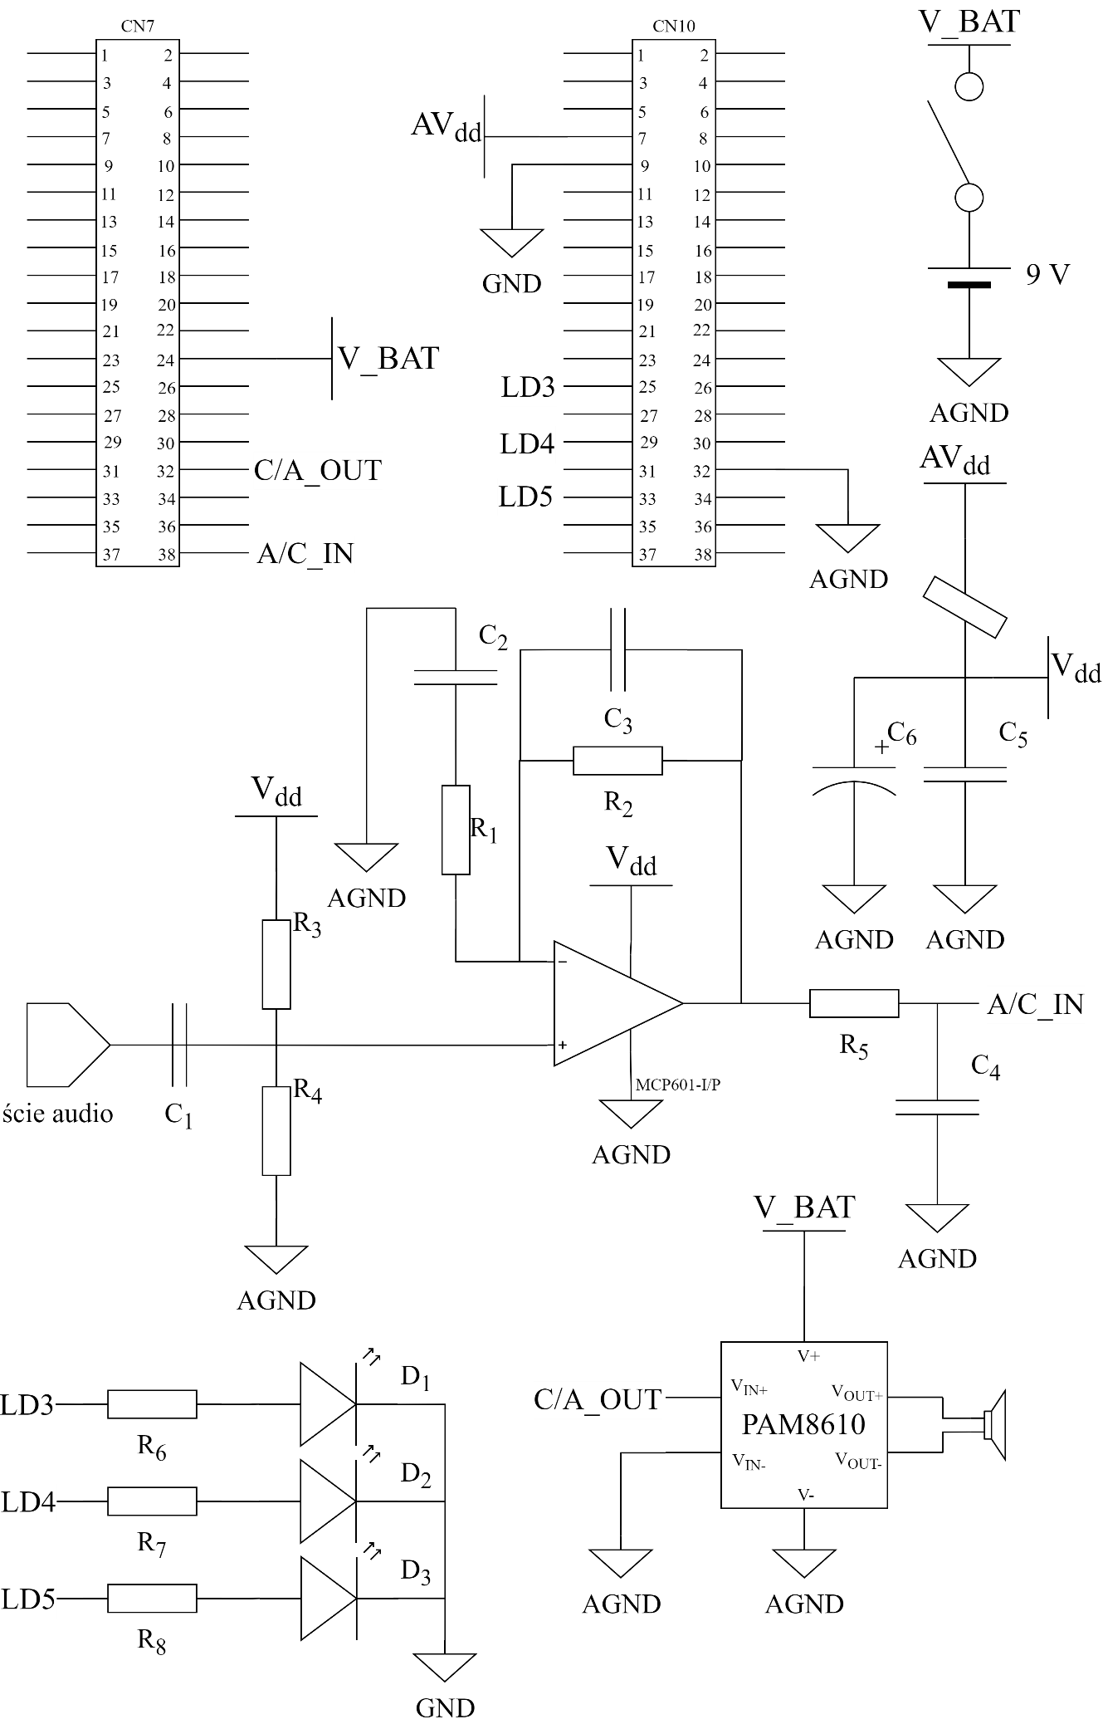

Załącznik . Plik źródłowy main.c do mikrokontrolera STM32

|  |  |
| --- | --- |
| 1  2  3  4  5  6  7  8  9  10  11  12  13  14  15  16  17  18  19  20  21  22  23  24  25  26  27  28  29  30  31  32  33  34  35  36  37  38  39  40  41  42  43  44  45  46  47  48  49  50  51  52  53  54  55  56  57  58  59  60  61  62  63  64  65  66  67  68  69  70  71  72  73  74  75  76  77  78  79  80  81  82  83  84  85  86  87  88  89  90  91  92  93  94  95  96  97  98  99  100  101  102  103  104  105  106  107  108  109  110  111  112  113  114  115  116  117  118  119  120  121  122  123  124  125  126  127  128  129  130  131  132  133  134  135  136  137  138  139  140  141  142  143  144  145  146  147  148  149  150  151  152  153  154  155  156  157  158  159  160  161  162  163  164  165  166  167  168  169  170  171  172  173  174  175  176  177  178  179  180  181  182  183  184  185  186  187  188  189  190  191  192  193  194  195  196  197  198  199  200  201  202  203  204  205  206  207  208  209  210  211  212  213  214  215  216  217  218  219  220  221  222  223  224  225  226  227  228  229  230  231  232  233  234  235  236  237  238  239  240  241  242  243  244  245  246  247  248  249  250  251  252  253  254  255  256  257  258  259 | #include "main.h"  #include "adc.h"  #include "dac.h"  #include "dma.h"  #include "tim.h"  #include "gpio.h"  #include <math.h>  #define FullBufSize 1024  #define DataSize 512  #define Multiplicator 2  #define k_G1 1730*Multiplicator  #define k_G2 1494*Multiplicator  #define k_G3 1941*Multiplicator  #define k_G4 2156*Multiplicator  #define k_WP1 240*Multiplicator  #define k_WP2 81*Multiplicator  #define k_WP3 23*Multiplicator  **uint32_t** ADC_val[FullBufSize];  **uint32_t** DAC_val[FullBufSize];  **float** floatBufor[DataSize];  **static** **volatile** **uint32_t**\* InBufPtr;  **static** **volatile** **uint32_t**\* OutBufPtr;  **float** W = **0.7f**;  **float** T = **1.0f**;  **int** Read_Ready = **0**;  **int** DSP_Ready = **0**;  **int** count=**0**;  **float** count2;  **int** G1_lim, G2_lim, G3_lim, G4_lim, WP1_lim, WP2_lim, WP3_lim;  **float** Gbuf1[k_G1], Gbuf2[k_G2], Gbuf3[k_G3], Gbuf4[k_G4];  **float** WPbuf1[k_WP1], WPbuf2[k_WP1], WPbuf3[k_WP1];  **float** G1_alpha = **0.805f**, G2_alpha = **0.827f**,  G3_alpha = **0.783f**, G4_alpha = **0.764f**;  **float** WP1_alpha = **0.7f**, WP2_alpha = **0.7f**, WP3_alpha = **0.7f**;  **int** G1_p = **0**, G2_p = **0**, G3_p = **0**,  G4_p = **0**, WP1_p = **0**, WP2_p = **0**,WP3_p = **0**;  **void** **SystemClock_Config**(**void**);  oid **HAL_ADC_ConvHalfCpltCallback**(ADC_HandleTypeDef *hadc)  {  InBufPtr = &ADC_val[**0**];  OutBufPtr = &DAC_val[DataSize];  HAL_GPIO_WritePin(LD2_GPIO_Port, LD2_Pin, GPIO_PIN_SET);  Read_Ready = **1**;  **if**(DSP_Ready == **0**)HAL_GPIO_WritePin(LD5_GPIO_Port, LD5_Pin, GPIO_PIN_SET);  }  **void** **HAL_ADC_ConvCpltCallback**(ADC_HandleTypeDef *hadc)  {  InBufPtr = &ADC_val[DataSize];  OutBufPtr = &DAC_val[**0**];  HAL_GPIO_WritePin(LD2_GPIO_Port, LD2_Pin, GPIO_PIN_RESET);  **if**(DSP_Ready == **0**)HAL_GPIO_WritePin(LD5_GPIO_Port, LD5_Pin, GPIO_PIN_SET);  Read_Ready = **1**;  }  **float** **DO_G1**(**float** inSample){  **float** readback = Gbuf1[G1_p];  **float** new = readback*G1_alpha + inSample;  Gbuf1[G1_p] = new;  G1_p++;  **if**(G1_p == G1_lim) G1_p = **0**;  **return** readback;  }  **float** **DO_G2**(**float** inSample){  **float** readback = Gbuf2[G2_p];  **float** new = readback*G2_alpha + inSample;  Gbuf2[G2_p] = new;  G2_p++;  **if**(G2_p == G2_lim) G2_p = **0**;  **return** readback;  }  **float** **DO_G3**(**float** inSample){  **float** readback = Gbuf3[G3_p];  **float** new = readback*G3_alpha + inSample;  Gbuf3[G3_p] = new;  G3_p++;  **if**(G3_p == G3_lim) G3_p = **0**;  **return** readback;  }  **float** **DO_G4**(**float** inSample){  **float** readback = Gbuf4[G4_p];  **float** new = readback*G4_alpha + inSample;  Gbuf4[G4_p] = new;  G4_p++;  **if**(G4_p == G4_lim) G4_p = **0**;  **return** readback;  }  **float** **DO_WP1**(**float** inSample){  **float** readback = WPbuf1[WP1_p];  readback += (-WP1_alpha) * inSample;  **float** new = readback*WP1_alpha + inSample;  WPbuf1[WP1_p] = new;  WP1_p++;  **if**(WP1_p == WP1_lim) WP1_p = **0**;  **return** readback;  }  **float** **DO_WP2**(**float** inSample){  **float** readback = WPbuf2[WP2_p];  readback += (-WP2_alpha) * inSample;  **float** new = readback*WP2_alpha + inSample;  WPbuf2[WP2_p] = new;  WP2_p++;  **if**(WP2_p == WP2_lim) WP2_p = **0**;  **return** readback;  }  **float** **DO_WP3**(**float** inSample){  **float** readback = WPbuf3[WP3_p];  readback += (-WP3_alpha) * inSample;  **float** new = readback*WP3_alpha + inSample;  WPbuf3[WP3_p] = new;  WP3_p++;  **if**(WP3_p == WP3_lim) WP3_p = **0**;  **return** readback;  }  **float** **Do_Reverb**(**float** inSample){  **float** newsample = (DO_G1(inSample) + DO_G2(inSample) +  DO_G3(inSample) + DO_G4(inSample))/**4.0f**;  newsample = DO_WP1(newsample);  newsample = DO_WP2(newsample);  newsample = DO_WP3(newsample);  **return** newsample;  }  **void** **processDSPstraight**(){  **for**(**int** n=**0**; n<DataSize; n++){  OutBufPtr[n]=InBufPtr[n];  }  }  **void** **processDSP**(){  DSP_Ready = **0**;  **for**(**int** n=**0**; n<DataSize; n++){  floatBufor[n] = (((**float**)(InBufPtr[n])-**2048**)/**2048**);  **float** sum = floatBufor[n];  sum = (**1.0f**-W)*sum + W*Do_Reverb(sum);  OutBufPtr[n]=(**uint32_t**)((sum\***2048**)+**2048**);  }  }  **int** **main**(**void**)  {  HAL_Init();  SystemClock_Config();  MX_GPIO_Init();  MX_DMA_Init();  MX_TIM6_Init();  MX_ADC1_Init();  MX_DAC1_Init();  MX_TIM7_Init();  G1_lim = (**int**)(T*k_G1);  G2_lim = (**int**)(T*k_G2);  G3_lim = (**int**)(T*k_G3);  G4_lim = (**int**)(T*k_G4);  WP1_lim = (**int**)(T*k_WP1);  WP2_lim = (**int**)(T*k_WP2);  WP3_lim = (**int**)(T*k_WP3);  HAL_TIM_Base_Start(&htim6);  HAL_TIM_Base_Start(&htim7);  HAL_ADC_Start_DMA(&hadc1, (**uint32_t**\*)ADC_val, FullBufSize);  HAL_DAC_Start_DMA(&hdac1, DAC_CHANNEL_1, (**uint32_t**\*)DAC_val,  FullBufSize, DAC_ALIGN_12B_R);  **while** (**1**)  {  **if**(Read_Ready == **1**){  __HAL_TIM_SET_COUNTER(&htim7,**0**);  //processDSPstraight();  processDSP();  count=__HAL_TIM_GET_COUNTER(&htim7);  count2 =(**float**)(count)\***1e-5**;  Read_Ready = **0**;  DSP_Ready = **1**;  HAL_GPIO_WritePin(LD5_GPIO_Port, LD5_Pin,  GPIO_PIN_RESET);  }  }  }  **void** **SystemClock_Config**(**void**)  {  RCC_OscInitTypeDef RCC_OscInitStruct = {**0**};  RCC_ClkInitTypeDef RCC_ClkInitStruct = {**0**};  RCC_PeriphCLKInitTypeDef PeriphClkInit = {**0**};  RCC_OscInitStruct.OscillatorType = RCC_OSCILLATORTYPE_HSI;  RCC_OscInitStruct.HSIState = RCC_HSI_ON;  RCC_OscInitStruct.HSICalibrationValue = RCC_HSICALIBRATION_DEFAULT;  RCC_OscInitStruct.PLL.PLLState = RCC_PLL_ON;  RCC_OscInitStruct.PLL.PLLSource = RCC_PLLSOURCE_HSI;  RCC_OscInitStruct.PLL.PLLM = **1**;  RCC_OscInitStruct.PLL.PLLN = **9**;  RCC_OscInitStruct.PLL.PLLP = RCC_PLLP_DIV7;  RCC_OscInitStruct.PLL.PLLQ = RCC_PLLQ_DIV2;  RCC_OscInitStruct.PLL.PLLR = RCC_PLLR_DIV2;  **if** (HAL_RCC_OscConfig(&RCC_OscInitStruct) != HAL_OK)  {  Error_Handler();  }  RCC_ClkInitStruct.ClockType = RCC_CLOCKTYPE_HCLK|RCC_CLOCKTYPE_SYSCLK  |RCC_CLOCKTYPE_PCLK1|RCC_CLOCKTYPE_PCLK2;  RCC_ClkInitStruct.SYSCLKSource = RCC_SYSCLKSOURCE_PLLCLK;  RCC_ClkInitStruct.AHBCLKDivider = RCC_SYSCLK_DIV1;  RCC_ClkInitStruct.APB1CLKDivider = RCC_HCLK_DIV1;  RCC_ClkInitStruct.APB2CLKDivider = RCC_HCLK_DIV1;  **if** (HAL_RCC_ClockConfig(&RCC_ClkInitStruct, FLASH_LATENCY_4) != HAL_OK)  {  Error_Handler();  }  PeriphClkInit.PeriphClockSelection = RCC_PERIPHCLK_ADC;  PeriphClkInit.AdcClockSelection = RCC_ADCCLKSOURCE_PLLSAI1;  PeriphClkInit.PLLSAI1.PLLSAI1Source = RCC_PLLSOURCE_HSI;  PeriphClkInit.PLLSAI1.PLLSAI1M = **1**;  PeriphClkInit.PLLSAI1.PLLSAI1N = **8**;  PeriphClkInit.PLLSAI1.PLLSAI1P = RCC_PLLP_DIV7;  PeriphClkInit.PLLSAI1.PLLSAI1Q = RCC_PLLQ_DIV2;  PeriphClkInit.PLLSAI1.PLLSAI1R = RCC_PLLR_DIV2;  PeriphClkInit.PLLSAI1.PLLSAI1ClockOut = RCC_PLLSAI1_ADC1CLK;  **if** (HAL_RCCEx_PeriphCLKConfig(&PeriphClkInit) != HAL_OK)  {  Error_Handler();  }  **if** (HAL_PWREx_ControlVoltageScaling(PWR_REGULATOR_VOLTAGE_SCALE1)  != HAL_OK)  {  Error_Handler();  }  }  **void** **Error_Handler**(**void**)  {  __disable_irq();  **while** (**1**)  {  }  }  #ifdef USE_FULL_ASSERT  **void** **assert_failed**(**uint8_t** *file, **uint32_t** line)  {  }  #endif |

Załącznik . Porównanie nagrań gitary akustycznej i transakustycznej

|  |  |
| --- | --- |
| 1  2  3  4  5  6  7  8  9  10  11  12  13  14  15  16  17  18  19  20  21  22  23  24  25  26  27  28  29  30  31  32  33  34 | close all;  clear;  clc;  fs = **44100**;  G = Response("guitar2.wav","f");  R = Response("guitarR.wav","f");  figure(**1**);  subplot(**2**,**1**,**1**);  G.time_norm("lin","t");  title("Pzrbeig czasowy nagrania gitary akustycznej", ...  'FontSize', **24**);  set(gca,'XLim',[**0** **10**]);  set(gca,'YLim',[-**1** **1**]);  subplot(**2**,**1**,**2**);  R.time_norm("lin","t");  title("Przebieg czasowy nagrania gitary transakustycznej", ...  'FontSize', **24**);  set(gca,'XLim',[**0** **10**]);  set(gca,'YLim',[-**1** **1**]);  figure(**2**);  subplot(**2**,**1**,**1**);  G.spectrum_norm("lin");  title("Widmo - nagranie gitary akustycznej",'FontSize', **24**);  set(gca,'XLim',[**20** **2e4**]);  set(gca,'YLim',[**0** **1**]);  subplot(**2**,**1**,**2**);  R.spectrum_norm("lin");  title("Widmo - nagranie gitary transakustycznej",'FontSize', **24**);  set(gca,'XLim',[**20** **2e4**]);  set(gca,'YLim',[**0** **1**]); |